НАО «Карагандинский технический университет
имени Абылкаса Сагинова»

УДК 621.316 На правах рукописи
Д 76

Дружинин Валерий Михайлович

«Разработка методов снижения влияния сетей электроснабжения на характеристики взаимосвязанного электропривода станов горячей прокатки»

Специальность 6D071800 – Электроэнергетика

Диссертация
на соискание ученой степени
доктора философии (PhD)

Научные консультанты
к.т.н., доцент Сивякова Г.А.
доктор (РhD) Калинин А.А.

Зарубежные научные консультанты
д.т.н., профессор Завьялов В.М.
(Севастопольский государственный университет,
г.Севастополь, Россия)
д.т.н., профессор Тытюк В.К.
(Криворожский национальный университет,
г.Кривой Рог, Украина)

г. Караганда – 2024 г.

СОДЕРЖАНИЕ

Нормативные ссылки ………………………………………………………………4
Определения ………………………………………………………………………..5
Обозначения и сокращения …………………………………………………….….6
Введение ……………………………………………………………………..……...7
1 Современное состояние производства горячего проката и основные задачи исследования …………………………………………………………...………….14
1.1 Основные направления исследований в области оценки влияния сетей электроснабжения на взаимосвязанные электропривода станов горячей прокатки ……………………………………………………………………………14
1.2 Технология производства горячего проката …………………………………17
1.2.1 Производство горячего проката …………………………………………….17
1.2.2 Сортамент прокатываемого металла ……………………………………….20
1.2.3 Основные технологические параметры НШПС 1700, влияющие на качество выпускаемой продукции ……………………………………………….21
1.3 Постановка задачи исследований ……………………………………………22
1.4 Выводы по первой главе ……………………………………………………...23
2 Экспериментальное исследование на шинах питающей подстанции НШПС 1700 горячей прокатки ……………………………………………………………24
2.1 Особенности электромеханической системы станов горячей прокатки …...24
2.2 Исследование качества напряжения на шинах питающей подстанции и на электроприводах прокатных клетей НШПС 1700 горячей прокатки …………..27
2.3 Расчет диапазона изменения усилия и мощности прокатки в черновых клетях стана горячей прокатки 1700 ……………………………………………………..33
2.4 Выводы по второй главе ……………………………………………………....36
3 Моделирование электромеханической системы станов горячей прокатки …..37

3.1 Математические модели основных элементов стана горячей прокатки ……37
3.1.1 Модель электропривода клети черновой группы стана горячей прокатки НШПС 1700 ………………………………………………………………………..37

3.1.2 Модель электропривода клети чистовой группы стана горячей прокатки НШПС 1700 ………………………………………………………………………..43

3.1.3 Математическое описание состояния металлической полосы в межклетевом промежутке ………………………………………………………...49
3.2 Модель питающей сети стана горячей прокатки НШПС 1700 ……………...50
3.2.1 Моделирование стана горячей прокатки без влияния упругости полосы в межклетевом промежутке ………………………………………………………...59
3.2.2 Моделирование стана горячей прокатки с учетом влияния упругости полосы в межклетевом промежутке ……………………………………………...61
3.3 Модель электропривода клети чистовой группы станов горячей прокатки НШПС 1700 ………………………………………………………………………..62
3.4 Выводы по третьей главе ……………………………………………………...68
4 Разработка методов снижения влияния сетей электроснабжения на характеристики взаимосвязанного электропривода станов горячей прокатки ..69
4.1 Основные направления снижения влияния питающей сети электроснабжения на качество готовой продукции ……………………………..69
4.1.1 Воздействие через взаимосвязанные электроприводы постоянного тока чистовой группы прокатного стана ……………………………………………....70
4.1.2 Воздействие через синхронные электроприводы черновой группы прокатного стана …………………………………………………………………..71
4.1.3 Внедрение организационных мероприятий, предусматривающих изменение процессов управления технологическим процессом прокатки …….71
4.2 Исследование влияния управления возбуждением синхронного двигателя на показатели работы станов горячей прокатки ….…………………………………73
4.3 Математический эксперимент и обработка его результатов ……………….75
4.4 Методы снижения влияния питающей сети на работу электроприводов чистовой группы клетей станов горячей прокатки ……………………………...83
4.5 Выводы по четвертой главе …………………………………………………...86
Заключение ………………………………………………………………………...88
Список использованных источников …………………………………………….89
ПРИЛОЖЕНИЕ А …………………………………………………………………97
ПРИЛОЖЕНИЕ Б ………………………………………………………………..100
ПРИЛОЖЕНИЕ В ………………………………………………………………..101
ПРИЛОЖЕНИЕ Г ……………………………………………………………….. 102
ПРИЛОЖЕНИЕ Д ………………………………………….…………………….104

Нормативные ссылки

В настоящей диссертации использованы ссылки на следующие стандарты:
ГОСТ 380-2005 – Межгосударственный стандарт. Сталь углеродистая обыкновенного качества.
ГОСТ 1050-2013 – Межгосударственный стандарт. Металлопродукция из нелегированных конструкционных качественных и специальных сталей.
ГОСТ 9045-93 – Межгосударственный стандарт. Прокат тонколистовой холоднокатаный из низкоуглеродистой качественной стали для холодной штамповки.
ГОСТ 19281-2014 - Межгосударственный стандарт. Прокат повышенной прочности.
ГОСТ 14959-2016 - Межгосударственный стандарт. Металлопродукция из рессорно-пружинной нелегированной и легированной стали.
ГОСТ 21427 - Межгосударственный стандарт. Лента стальная электротехническая холоднокатаная анизотропная.
ASTM A36M-2019 - Стандартная спецификация для углеродистой конструкционной стали.
ASTM A283M-2012 - Стандартная спецификация на пластины из углеродистой стали с низкой и средней прочностью на растяжение.
ASTM A568M-2019 - Стандартная спецификация для сталь, лист, углеродистых, конструкционных и высокопрочных, низколегированных, горячекатаных и холоднокатаных сталей.
DIN 17100-2017 – Международный стандарт. Сталь общего назначения.
JIS G3101-2022 - Международный стандарт. Свернутые стали для общей структуры.
EN 10025-2004 – Международный стандарт. Изделия горячекатаные из конструкционных сталей.
EN 10327-2009 - Международный стандарт. Листы и полосы из мягкой стали горячеоцинкованные для холодной обработки давлением.
ГОСТ 19903-2015 - Межгосударственный стандарт. Прокат листовой горячекатаный. Сортамент
ГОСТ 14637-89 - Межгосударственный стандарт. Прокат толстолистовой из углеродистой стали обыкновенного качества.
ГОСТ 16523-97 - Межгосударственный стандарт. Прокат тонколистовой из углеродистой стали качественной и обыкновенного качества общего назначения.
ГОСТ 19282-73 - Межгосударственный стандарт. Сталь низколегированная толстолистовая и широкополосная универсальная (заменен на ГОСТ 19281-2014 - Межгосударственный стандарт. Прокат повышенной прочности).
ГОСТ 4543-2016 - Межгосударственный стандарт. Металлопродукция из конструкционной легированной стали.
ГОСТ 32144-2013 Межгосударственный стандарт. Электрическая энергия. Совместимость технических средств электромагнитная. Нормы качества электрической энергии в системах электроснабжения общего назначения.

Определения

В настоящей диссертации применяют следующие термины с соответствующими определениями:
Вспомогательное оборудование прокатного стана – оборудование, на котором производят вспомогательные операции при прокатке: транспортировка, кантовка во время прокатки, уборка после прокатки, резка, правка, охлаждение и т.д.
Межклетевое натяжение – натяжение в раскате, находящемся между смежными клетями непрерывного стана; возникает вследствие превышения секундного объема металла, проходящего через последующую клеть, над этой величиной у предыдущей клети.
Натяжение – растягивающее усилие, прикладываемое к переднему и/или заднему концу обрабатываемого металла.
Основное оборудование прокатного стана – оборудование, предназначенное для деформации металла между вращающимися валками. Оно располагается по главной линии прокатного стана и включает в себя электродвигатель, передаточные механизмы и рабочая клеть (одна или несколько).
Планшетность - характеристика плоской поверхности прокатанной полосы, выраженная в отсутствии коробоватости и/или волнистости.
Плоскостность - свойство листовой продукции, один из основных показателей для определения ровности поверхности. Определяется как максимальное расстояние от любой точки поверхности изделия до прилегающей контрольной линейки в пределах заданного участка.
Подпор - сжимающее усилие, действующее на прокатываемый металл между смежными рабочими клетями непрерывного стана при определенной скорости и режимах прокатки.
Прокатное производство - один из способов обработки металла давлением, состоящий в обжатии его между вращающимися валками прокатных станов с целью получения заготовок, листового или сортового проката, труб, деталей машин.
Сортамент – совокупность форм и размеров профилей, получаемых прокаткой на данном стане или группе станов.
Температура - физическая величина, характеризующая состояние термодинамического равновесия макроскопической системы.
Ударная нагрузка – кратковременная динамическая нагрузка, возникающая при ударении тел конечной массы о сооружение (при ударении полосы металла при входе в клеть)
Фликер - субъективное восприятие человеком колебаний светового потока искусственных источников освещения - мерцаний, вызванных колебаниями напряжения в питающей электрической сети.

Обозначения и сокращения

В настоящей диссертации использованы следующие обозначения и сокращения:
ГПП – главная понизительная подстанция
ДПТ НВ – двигатель постоянного тока независимого возбуждения
КарИУ – НАО «Карагандинский индустриальный университет» -
КарТУ – НАО «Карагандинский технический университет имени Абылкаса Сагинова»
КОКСНВО – комитет по контролю в сфере науки и высшего образования
ЛПЦ-1 – листопрокатный цех №1
МНиВО – министерство науки и высшего образования
МНЛЗ – машина непрерывного литья заготовок
НШПС 1700 – непрерывный широкополосный стан горячей прокатки 1700
п/ст - подстанция
ПУЭ – правила устройства электроустановок
РЦКП – рототабельный центральный композиционный план
СД – синхронный двигатель
СМ – синхронная машина
СЭС – система электроснабжения

В работе использованы традиционные для электротехнической литературы единицы измерения: А, В, Ом, Гн, Вт, кВА, кВт, МВт, Гц, м, мм, мм², об/мин, м/с, Нм, кПа, МПа

Введение

Современное состояние проблемы.
Развитие металлургического производства оказывает существенное влияние на эффективность функционирования таких отраслей промышленности как машиностроение, строительство, транспорт и агропромышленный комплекс.
Завершающим звеном производственного цикла в черной металлургии является прокатное производство. Основным видом выпускаемой продукции прокатного производства является горячий прокат.
Основной объем горячекатаной листовой стали производится на непрерывных широкополосных станах горячей прокатки (далее НШПС). Это обусловлено более высокими технико-экономическими показателями работы этих станов по сравнению со станами других типов [1, с. 374].
Прокатка полосы на НШПС горячей прокатки является сложным технологическим процессом, определяющим производительность и экономическую эффективность всего металлургического производства.
В последние годы из-за ужесточения конкурентной борьбы на мировом рынке производителей стали возросли требования к качеству горячекатаного проката и повышению эффективности прокатного производства.
Одним из рациональных путей удовлетворения данных требований в условиях развития и совершенствования металлургических машин и реализуемых на них сложных технологических процессов является модернизация систем управления и автоматизации в металлургическом производстве [2-4].
Электроснабжение металлургического предприятия с полным металлургическим циклом, включающего в себя доменное, сталеплавильное и прокатное производство, обычно осуществляют от ближайшей энергосистемы через подстанцию энергосистемы при напряжении 110 или 220 кВ и от местной заводской теплоэлектроцентрали при напряжении 10 кВ. Питающая энергосистема должна быть достаточно мощной, чтобы обеспечить минимальный допустимый уровень колебаний напряжения в питающей сети 110-220 кВ (220 кВ) [5, с.181].
Стан горячей прокатки является сложной многосвязной системой, в состав которой входит разнообразное электротехническое и электромеханическое оборудование значительной установленной мощности. Работа систем подобного уровня сложности характеризуется взаимосвязью электромагнитных процессов, механических явлений и технологических факторов [6, с.1]. Основное электрооборудование стана горячей прокатки представлено электроприводами клетей черновой и чистовой групп. Точность работы многодвигательных взаимосвязанных электроприводов чистовой группы клетей стана горячей прокатки оказывает существенное влияние на качество готовой продукции. Поэтому основные усилия исследователей направлены на дальнейшее совершенствование систем автоматического управления электроприводами чистовой группы прокатного стана. Успешно разрабатываются системы автоматического управления электроприводами чистовой группы с учетом упругих связей в механической части: упругости кинематической передачи, связывающей электродвигатель с валками чистовой клети (упругость первого рода), с учетом упругости металлической полосы в межклетевом промежутке (упругость второго рода) [7, с.64].
При этом недостаточно исследованной остается проблема влияния синхронных электроприводов черновой группы на качество готовой продукции стана горячей прокатки. Несмотря на отсутствие непосредственной механической связи между группами прокатного стана, электроприводы черновой и чистовой групп связаны посредством электромагнитной связи через систему электроснабжения стана. Как показали результаты экспериментальных исследований, качество напряжения питающей сети неразрывно связано с ударным характером нагрузок прокатных клетей черновой группы прокатного стана горячей прокатки.
Снижение питающего напряжения может сопровождаться развитием аварийных режимов, как синхронных электроприводов, так и приводов постоянного тока, что отрицательно влияет на качество готовой продукции. Хотя проблема влияния ударных нагрузок синхронных электроприводов черновой группы на качество напряжения питающей сети является известной, однако в настоящее время отсутствуют научные работы, позволяющие получить количественные оценки такого влияния.
Таким образом, разработка систем управления, компенсирующих влияние электромагнитной связи между электроприводами черновой и чистовой группы прокатного стана на качество готовой продукции, является одним из перспективных направлений совместного развития электроэнергетического и прокатного производства.
Актуальность работы. Современный стан горячей прокатки является сложной многосвязной многодвигательной электромеханической системой. Качество готовой продукции стана горячей прокатки определяется в основном точностью работы электроприводов чистовой группы прокатного стана, содержащих упругие связи различного рода в механической части. Однако, в силу значительной установленной мощности оборудования, объективно существует электромагнитная взаимосвязь между электроприводами черновой и чистовой группы через питающую сеть. Электромагнитное взаимодействие электроприводов черновой и чистовой группы связано с использованием типовых проектных решений систем электроснабжения прокатных станов, предусматривающих работу электрооборудования от двух силовых трансформаторов. При такой схеме электроснабжения ударные нагрузки синхронных электроприводов черновой группы приводят к существенным различиям показателей качества электроэнергии источников питания отдельных элементов чистовой группы прокатного стана.
Влияние электромагнитной взаимосвязи через питающую сеть электроприводов прокатного стана горячей прокатки, в отличие от влияния упругих связей в механической части прокатного стана, практически не учитывается при разработке систем управления электроприводов чистовой группы, что также отрицательно влияет на качество готовой продукции прокатного стана.
Поэтому проблема количественной оценки параметров влияния питающей сети главных приводов клетей станов горячей прокатки на качество готовой продукции, качество электроэнергии в сети электроснабжения прокатного стана, разработка методов снижения такого влияния на характеристики взаимосвязанных электроприводов станов горячей прокатки является важной и актуальной задачей, решение которой окажет комплексное положительное влияние на различные аспекты функционирования электрооборудования стана горячей прокатки и качество выпускаемой продукции.
Целью диссертационной работы является разработка методов ограничения влияния сетей электроснабжения на характеристики взаимосвязанного электропривода станов горячей прокатки.
Объектом исследования в работе является сеть электроснабжения и взаимосвязанный электропривод непрерывного широкополосного стана горячей прокатки.
Идея исследования заключается в исследовании электромагнитно связанных посредством сети электроснабжения главных электроприводов прокатного стана, установлении характера и числовых характеристик влияния питающей сети на работу главных электроприводов станов горячей прокатки, разработке методов снижения влияния питающей сети электроснабжения на работу взаимосвязанного электроприводов станов горячей прокатки путем разработки методов и устройств управления форсировкой возбуждения главных электроприводов станов горячей прокатки.
Задачи работы, решаемые для достижения поставленной цели:
‒ провести анализ влияния сетей электроснабжения станов горячей прокатки на работу взаимосвязанных электроприводов стана горячей прокатки в условиях ударных нагрузок;
‒ выполнить экспериментальные исследования качества напряжения на шинах подстанции, питающей взаимосвязанные главные электроприводы стана горячей прокатки
‒ проанализировать влияние технологических параметров прокатки (марки стали, температуры заготовки) на характеристики ударных нагрузок электроприводов черновой группы;
‒ разработать математическую модель электромеханической системы главных электроприводов стана горячей прокатки с учетом влияния упругости полосы металла в межклетевом промежутке;
‒ выполнить экспериментальные исследования стана горячей прокатки на математической модели;
‒ разработать методы компенсации влияния синхронных электроприводов черновой группы на стабильность работы электропривода чистовой группы;
‒ разработать структуру системы управления электроприводом чистовой клети станов горячей прокатки, позволяющую минимизировать влияние провалов напряжения питающей сети электроснабжения.
Научная новизна:
‒ получила дальнейшее развитие теория взаимосвязанных электроприводов прокатного производства в части обоснования существенного влияния электромагнитной взаимосвязи между главными электроприводами станов горячей прокатки через питающую сеть электроснабжения;
‒ впервые установлено, что минимальное значение падения напряжения питающей сети и минимальное значение относительного удлинения металла в межклетевом промежутке при приложении ударной нагрузки достигается при точном совпадении моментов времени приложения ударной нагрузки и подачи форсировки возбуждения синхронного двигателя черновой группы прокатного стана, что позволяет обеспечить повышение качества готовой продукции;
‒ впервые установлено, что зависимость относительного удлинения металла в межклетевом промежутке от величины форсировки возбуждения синхронного двигателя черновой группы прокатного стана при приложении ударной нагрузки носит экстремальный характер и имеет выраженный минимум, что позволяет определить оптимальные настройки системы управления форсировкой синхронного двигателя.
‒ предложена структура системы управления электроприводом чистовой клети станов горячей прокатки с учетом параметров питающей сети, позволяющей минимизировать провалы напряжения сети электроснабжения.
Основные положения и результаты исследований, выносимые на защиту:
− математические и имитационные модели взаимосвязанных главных электроприводов стана горячей прокатки, учитывающие как электромагнитную связь групп электроприводов через сеть электроснабжения, так и упругость полосы металла в межклетевом промежутке;
− методы, позволяющие минимизировать влияние сетей электроснабжения на характеристики взаимосвязанного электропривода станов горячей прокатки в условиях ограниченной мощности;
− результаты регрессионного анализа экспериментальных исследований, позволяющие выполнить параметрирование системы управления форсировкой возбуждения синхронного электродвигателя черновой группы при приложении ударной нагрузки.
Методы исследования. Научные и практические результаты диссертационной работы получены на основе комплексных методов поиска и обработки информации, постановки и планирования эксперимента, статистической обработки данных, теории вероятностей и имитационного моделирования с использованием основных научных положений теории электрических цепей и электротехники, теории электропривода, теории автоматического управления широко применяемых при исследованиях сложных физических процессов в электроприводах прокатного производства.
Экспериментальные данные получены непосредственно на широкополосном стане горячей прокатки 1700 листопрокатного цеха №1 АО «АрселорМиттал Темиртау» (в настоящее время АО «Qarmet») с использованием сертифицированного на территории Республики Казахстан измерительного устройства показателей качества электрической энергии «Ресурс-UF2М».
Математическое моделирование выполнено в пакете прикладных программ Matlab/Simulink с использованием библиотеки SimPower Systems. Анализ и обработка экспериментальных данных осуществлялась в пакете прикладных программ Matlab Simulink и в программе Microsoft Excel. Регрессионный анализ результатов математического моделирования выполнен в программе STATGRAHICS.
Практическая значимость полученных результатов:
− разработанная математическая модель системы электрически взаимосвязанных электроприводов черновой и чистовой группы прокатного стана позволила установить числовые характеристики влияния ударных нагрузок черновой группы на показатели качества напряжения питающей сети и стабильность угловой скорости электроприводов чистовой группы;
− предложенный метод компенсации влияния синхронных электроприводов черновой группы на стабильность работы электропривода чистовой группы позволил повысить стабильность работы электропривода чистовой группы и улучшить условия работы стана горячей прокатки в целом;
− получены регрессионные уравнения зависимостей падения напряжения питающей сети и стабильности угловой скорости от влияющих, посредством упругости полосы, факторов.
Результаты выполненных теоретико-экспериментальных исследований внедрены в учебный процесс НАО «Карагандинский индустриальный университет» (г.Темиртау) на кафедре «Энергетика» факультета энергетики, транспорта и систем управления и используется при подготовке бакалавров обучающихся по образовательным программам: 6В07105 «Энергообеспечение промышленных объектов» и 6В07106 «Инженерия систем автоматизации»; магистров обучающихся по образовательным программам: 7M07112 «Электроэнергетика» (научно-педагогическое направление) и 7M07112 «Электроэнергетика» (профильное направление) (Приложение А).
Результаты научных исследований и разработок будут использованы в системе автоматического управления электроприводами клетей черновой и чистовой групп стана горячей прокатки листопрокатного цеха №1 АО «АрселорМиттал Темиртау»; в технологическом комплексе «питающая сеть – электроприводы черновой и чистовой групп» стана горячей прокатки листопрокатного цеха №1 АО «АрселорМиттал Темиртау», что подтверждается протоколом производственного совещания от 13.09.2023г. (Приложение Б).
Обоснование и достоверность научных положений, результатов и выводов обусловлена применением апробированных методов и методик планирования эксперимента, теории электропривода, имитационного моделирования с использованием апробированных пакетов прикладных программ Matlab/Simulink и STATGRAHICS.
Основные научные положения, результаты исследования и выводы нашли свое подтверждение на основании тщательного анализа собранных материалов аналитических исследований, результатов имитационного моделирования и промышленных экспериментов; опубликованы в научной литературе, входящей в базу Scopus и КОКСНВО, и согласуются с результатами других авторов, опубликованных ранее.
Все основные выводы, представленные в диссертации, обоснованы и основаны на признанных методологических подходах исследований, на анализе и оценке многочисленных научных источников литературы, что подтверждает научную надежность и достоверность исследования.
Апробация работы. Основные материалы и результаты диссертационной работы докладывались и обсуждались:
− на научно-техническом совете Карагандинского технического университета имени Абылкаса Сагинова;
− на научно-техническом совете кафедры «Автоматизация производственных процессов» Карагандинского технического университета имени Абылкаса Сагинова;
Основные научные результаты диссертационной работы представлены в 20 публикациях, в том числе:
– в изданиях, входящих в информационную базу компаний Sсорus – 2 статьи:
1) Druzhinin V.M., Kalinin A.A., Sivyakova G.A. Rolling stand electric drive model regarding influence of power supply network parameters. Indonesian Journal of Electrical Engineering and Computer Science, 2023, – Vol.29, №3. – рр. 1213–1223. ISSN: 2502-4752, DOI: 10.11591/ijeecs.v29.i3.pp. 1213-1223 (Процентиль – 46 Scopus)
2) V. Druzhinin, G. Sivyakova, A. Kalinin, V. Tytiuk, A. Nikolenko, V. Kuznetsov, M. Kuzmenko Preventing the development of emergency modes of interlocked electric drives of a rolling mill under the impact loads.Diagnostyka, 2023, – Vol. 24, №1:2023105 – рр. 1 – 13. e–ISSN 2449–5220 https://doi.org/10.29354/diag/157089. (Процентиль – 37 Scopus)
– в изданиях, рекомендованных КОКСОН МОН РК – 3 статьи «Труды университета» (Караганда);
– 12 статей в материалах международных научно-практических конференций «Повышение качества образования, современные инновации в науке и производстве» (КузГТУ, Экибастуз), «Интеграция науки, образования и производства – основа реализации Плана нации» (Сагиновские чтения)», (КарТУ, Караганда) и 1 статья – 15th International Conference on Industrial Manufacturing and Metallurgy, IOP Conference Series: Materials Science and Engineering, которая входит в базу данных Scopus;
– 2 статьи в трудах Республиканского научного журнала «Вестник Карагандинского государственного индустриального университета» (КГИУ, Темиртау);
– получено 1 свидетельство о государственной регистрации прав на объекты авторского права «Имитационная модель электропривода чистовой клети стана горячей прокатки (программа для ЭВМ)» Брейдо И.В., Дружинин В.М., Калинин А.А. ИС 4003 №2744 от 24.08.2018г. (Приложение В);
– получен 1 патент РК на полезную модель «Способ управления электроприводом чистовой группы клетей стана горячей прокатки» Дружинин В.М., Калинин А.А., Сивякова Г.А., Дружинин К.В. Патент РК на полезную модель №6957 от 18.03.2022г. (Приложение Г).
Основные научные результаты докторской диссертации опубликованы в 20 научных трудах, в том числе 2 публикациях в изданиях, входящих в информационную базу компаний Sсорus, 3 публикации в изданиях, рекомендованных Комитетом по обеспечению качества в сфере науки и высшего образования Министерства науки и высшего образования Республики Казахстан (КОКСНВО МНиВО РК), 15 публикаций в материалах международных научно-практических конференций, в том числе 2 зарубежных (1 индексируемая в базе Scopus). Получен один патент Республики Казахстан на полезную модель и одно свидетельство о государственной регистрации прав на объекты авторского права РК.
Объем и структура диссертации: диссертация состоит из содержания, списка нормативных ссылок, определений, обозначений и сокращений, введения, основной части из четырех разделов, заключения, списка использованных источников, включающий 95 наименований, 5 приложений. Объем диссертации составляет 115 страниц машинописного текста, содержит 47 рисунков, 7 таблиц.

1 Современное состояние производства горячего проката и основные задачи исследования

1.1 Основные направления исследований в области оценки влияния сетей электроснабжения на взаимосвязанные электропривода станов горячей прокатки

Металлургия – одна из отраслей промышленности, в которой вопросы автоматизации производства и управления традиционно имеют ключевое значение при решении задач повышения эффективности производства и обеспечения качества продукции. Для большинства металлургических машин и агрегатов характерны следующие особенности: значительная протяженность оборудования, задействованного в едином технологическом процессе; широкий диапазон технологических характеристик оборудования – скорости до нескольких десятков м/с, единичные мощности отдельных агрегатов до нескольких тысяч кВт, технологические силовые нагрузки до нескольких десятков МН; высокие требования по точности поддержания технологических параметров; тяжелые и очень тяжелые условия работы (ударные нагрузки, высокая вибрация, высокая загазованность и запыленность окружающей среды, работа оборудования с продолжительностью включения близкой к 100%, во многих случаях непрерывный режим работы оборудования); жесткие требования по надежности и безотказности работы оборудования [2, с.3].
В комплексе металлургической промышленности особый интерес вызывает прокатное производство, которое в условиях растущих требований к объему и качеству выпускаемой продукции требует разработки, освоения и внедрения современных технологий и техники.
Процесс производства горячекатаных листов и полос характеризуется строго односторонним направлением производства от начала процесса до конца. Это относительно простой линейный процесс, основанный на точной непрерывности и временной последовательности. С другой стороны, учитывая используемую технологию, это система, сильно зависящая от стабильности важных параметров процесса, таких как температура, скорость прокатки и т.д. [8]. Однако в большинстве случаев на производительность прокатного стана и качество выпускаемой продукции решающую роль играют режимы прокатки [9].
Необходимость оптимизации технологического процесса прокатки отмечает автор в статье [10], однако оптимизация в данном случае рассматривается только за счет модернизации системы регулировки натяжения и процесса управления моталками.
На необходимость учета, для повышения качества проката, явлений распределения температуры полосы на всем протяжении линии прокатного стана указывает автор [11].
Несмотря на то, что предлагаемые авторами системы с устойчивым контролем и отвечают требованиям рынка - проблема качества проката решается односторонне, а не в комплексе. О комплексном подходе производства высококачественной продукции указывает автор [12], отмечая, что необходимо учитывать условия работы прокатных станов до прокатки, во время прокатки и после прокатки.
Авторы [13] говорят о необходимости оптимизации технологии производства горячего проката с учетом факторов, влияющих на качество выпускаемой продукции, на стадии проектирования прокатных станов, но не предлагают возможные пути модернизации технологии для существующих прокатных цехов.
Анализ производства передовых высокопрочных сталей и влияние на их качество возникающих в механической системе прокатных станов вибраций раскрывают в своих трудах авторы [14, 15]. О снижении влияния вибраций на качество выпускаемого проката говорят и авторы [16, 17]. При этом авторы указывают на существенное влияние на качество проката возникающих в механической системе прокатных станов вибраций и не учитывают влияния электроэнергетических параметров.
В статье [18] представлен анализ электромеханических процессов в системе электроприводов прокатного стана с жесткой передачей крутящего момента. Как указывает автор, система электропривода для прокатного стана является очень сложной электромеханической системой. Его главной особенностью являются огромные вращающиеся массы и длинные валы с большими моментами инерции. Анализ и испытания вышеуказанных систем сложны и порой опасны для обслуживающего персонала и исследователей. Для того, чтобы избежать этой проблемы, используются различные методы математического моделирования, использующие фундаментальные законы прикладной физики.
Математические модели расчета силы прокатки при горячей прокатке имеют решающее значение, как для автоматической работы стана, так и для прогнозирования поведения стали и мощности стана, особенно для разработки новых марок стали и улучшения существующих [19].
Реконструкция технологического процесса невозможна без модернизации систем автоматизации основных и вспомогательных электроприводов прокатных станов. В исследование систем автоматизации и модернизации электроприводов прокатных станов существенный вклад внесли Бычков В.П. [20], Башарин А.В. [21], Брейдо И.В. [22], Дружинин Н.Н. [23], Лимонов Л.Г. [24], Kaрандаев А.С. [25], Радионов А.А. [26], Храмшин В.Р. [27]. В своих трудах авторы рассматривают, помимо проблем модернизации систем управления, вопросы моделирования систем управления электроприводами, приводят предлагаемые ими технические решения по обеспечению оптимальных режимов работы электроприводов с целью повышения качества выпускаемого проката.
При этом авторы не указывают о необходимости учета взаимного влияния параметров сетей электроснабжения на характеристики взаимосвязанного электропривода.
В тоже время сети электроснабжения не остаются без внимания. В своих трудах авторы [28, 29, 30] раскрывают особенности систем электроснабжения и основные проблемы энергоснабжения современного металлургического предприятия.
Вопросам негативного влияния на параметры электрической сети различных потребителей электрической энергии посвящены работы [31, 32].
Проблемы, связанные с нарушениями в электрических сетях, последствия нарушений качества энергии и перебоев в подаче электроэнергии приводят к значительным финансовым потерям. В особо опасных случаях также может быть поставлена под угрозу жизнь человека. Авторы [33, 34] приводят причины, влияющие на ухудшение показателей эффективности электроснабжения. Особое внимание уделено потребителям, которым требуется высокая надежность электроснабжения.
Прокатное производство характеризуется большими значениями ударных нагрузок, возникающих в момент вхождения прокатываемой полосы в валки прокатной клети [35, 36]. При этом оказывается существенное влияние со стороны электропривода на сеть электроснабжения, которое выражается в глубоких провалах напряжения [37, 38].
При оценке величины провалов напряжения важную роль выполняет диагностика параметров электрической сети [39].
Анализ причин возникновения ударных нагрузок, степень их влияния и возможные технические решения по снижению динамических моментов в режиме резкопеременных нагрузок наиболее подробно раскрываются в трудах авторов [40, 41, 42]. Однако предлагаемые ими технические решения не позволяют в достаточной мере решить существующие проблемы, а для многих предприятий вообще являются неприемлемыми, так как требуют больших материальных вложений.
Существующие стандарты о величине и продолжительности остаточного напряжения используются для характеристики тяжести провалов напряжения. В работе [43] описан новый подход к оценке влияния провалов напряжения на потребителей и корреляции с несколькими параметрами падения напряжения. Метод использует информацию об активных мощностях потребителей каждого фидера, подключенного к первичным подстанциям сетей, для оценки изменения нагрузки или генерации. Тип и тяжесть провалов напряжения при этом сравниваются с изменениями нагрузки и генерации в сети. Данный подход может заполнить пробел в стандартах и помочь в установлении предела для провалов напряжения в распределительных сетях, которые не регулируются в большинстве стран.
Авторы [44, 45] представили пути повышения качества электроэнергии, возможности повышения устойчивости и эффективности работы электрооборудования металлургических агрегатов, вопросы компенсации реактивной мощности и необходимость обеспечения электромагнитной совместимости мощных нелинейных нагрузок, в том числе дуговых электропечей и прокатных станов.
Исследование возможных путей сохранения показателей качества электроэнергии в допустимых пределах возможно путем моделирования систем электроснабжения металлургических предприятий с помощью пакетов прикладных программ моделирования Matlab/Simulink показали авторы в работах [46, 47, 48].
Таким образом, наблюдается существенный интерес научного мира к проблематике производства горячего проката. Однако проблема снижения взаимного влияния сети электроснабжения и главных приводов клетей станов горячей прокатки остается нерешенной и в настоящее время.

1.2 Технология производства горячего проката

1.2.1 Производство горячего проката
Производство горячего проката рассмотрим на примере Акционерного общества «АрселорМиттал Темиртау», которое является крупнейшим предприятием горно-металлургического сектора Республики Казахстан и представляет собой интегрированный горно-металлургический комплекс с собственным углем, железной рудой и энергетической базой [49].
В состав прокатного производства АО «АрселорМиттал Темиртау» входят цех горячего проката, два цеха холодного проката и цех горячего цинкования и алюминирования, сортопрокатный цех:
1) Листопрокатный цех №1, который введен в эксплуатацию в 1968 году, производит горячекатаный прокат в рулонах и листах толщиной от 1,5 до 12,0 мм., шириной 900-1520 мм и подкат для станов холодной прокатки толщиной 2,0-4,5 мм, шириной 900-1500 мм, а также штрипс для электросварных труб. Проектная производительность цеха 4,5 млн. тонн листового проката в год [50, с.13].
2) Листопрокатный цех №2, производит холоднокатаный прокат толщиной от 0,5 до 2,0 мм., штрипс для электросварных труб, а также прокат кровельный. Мощность цеха 1300 тыс. тонн в год.
3) Листопрокатный цех №3 (цех жести), производит жесть черную и белую толщиной от 0,18 до 0,36 мм, а также прокат кровельный. Мощность цеха 750 тыс. тонн в год.
4) Цех горячего цинкования и алюминирования (листопрокатный цех №4), производит прокат с цинковым и алюмоцинковым покрытием и окрашенный прокат.
5) Сортопрокатный цех, производит мелко- и среднесортовой прокат широкого сортамента. Мощность цеха 400 тыс. тонн в год.
Непрерывный широкополосный стан горячей прокатки 1700 входит в состав листопрокатного цеха №1 АО «АрселорМиталл Темиртау» и состоит из 12 клетей (5 черновых и 7 чистовых) с вертикальными и горизонтальными окалиноломателями. За прокатным станом следуют линия обработки рулонов, агрегат поперечной резки, печь отжига и агрегат продольной резки. Стан оснащен современным оборудованием автоматического контроля.
В состав листопрокатного цеха №1 входят:
1) отделение нагревательных печей с четырьмя пятизонными методическими рекуперативными печами толкательного типа;
2) непрерывный широкополосный стан 1700;
3) адъюстаж, где имеется: два агрегата поперечной резки полос толщиной 2,0-4,0 мм и 3,0-12,0 мм, длиной от 2000 мм до 8000 мм; один агрегат продольной резки полос толщиной 2,0-10 мм, шириной от 120 до 1500 мм; агрегат по производству лонжеронных полос с проходной роликовой нормализационной печью [50, с.13].
На рисунке 1.1 показана схема расположения основного и вспомогательного оборудования в ЛПЦ-1 [50, с.79].
Участок загрузки состоит из загрузочного рольганга, подъемных столов со сталкивателями и передаточных тележек [51, с.5].
Участок нагревательных печей состоит из приемного рольганга, загрузочного рольганга (перед каждой печью), сдвоенных толкателей и четырех методических печей [51, с.5].
Нагревают слябы в четырех нагревательных методических рекуперативных пятизонных с двухсторонним нагревом печах с торцевой загрузкой и выдачей. Каждая печь отапливается смесью коксового и доменного газов калорийностью 6,69 МДж/м³, подаваемой в 60 горелок инжекционного типа [50, с.13].
НШПС 1700 состоит из черновой и чистовой групп рабочих клетей и ряда вспомогательных механизмов. Черновая группа: вертикальная клеть, четыре рабочие универсальные четырехвалковые клети. Чистовая группа: чистовой двухвалковый окалиноломатель и семь четырехвалковых клетей.
Нагретые слябы выдаются из печей на приемный рольганг и прокатываются в клетях черновой и чистовой групп стана. Кромки раската обжимаются в вертикальной клети и в вертикальных валках универсальных клетей № 2- № 5 для получения необходимых размеров по ширине полосы. Правильное положение раската относительно оси прокатки обеспечивается раздвижными направляющими линейками перед рабочими клетями. Взламывание окалины происходит в вертикальной клети, черновом и чистовом окалиноломателях. Последующее удаление окалины ведут гидросбивами (г/с) высокого давления за вертикальной клетью (г/с № 1), за черновым окалиноломателем (г/с № 2), за рабочими клетями № 2-№ 4 (г/с № 3 - №5) и за чистовым окалиноломателем (сдвоенный г/с № 6, № 7). Давление воды в коллекторах гидросбивов – не менее 9,5-10 мПа при одновременном включении [50, с.13].
Перед чистовой группой клетей установлены летучие ножницы для обрезки переднего и заднего концов подката, для обеспечения нормального продвижения его в чистовой группе клетей. Толщина разрезаемого подката 20-45 мм, ширина 900-1550 мм, скорость движения подката 0,68-2 м/с.
Барабаны ножниц имеют по два ножа, установленных под углом (в плане образуют шевронный рез) [50, с.14].
За черновой клетью № 5 установлен реечный сбрасыватель подкатов в аварийных случаях с промежуточного рольганга в карман, где его маркируют, разрезают на мерные длины и складируют в пакеты для последующей отгрузки. Масса сбрасываемого подката до 23 тонн [50, с.14].
Все полосы, прокатанные на стане, сматываются в рулоны на пяти моталках барабанного типа. Толщина сматываемой полосы 1,4-12 мм, ширина 900-1500 мм, температура сматываемой полосы 600-6500 С, входная скорость полосы в моталку до 8,5 м/с, наибольшее натяжение полосы 20 кН, диаметр рулона 1,1-2,1 м, масса рулона [50, с.14].
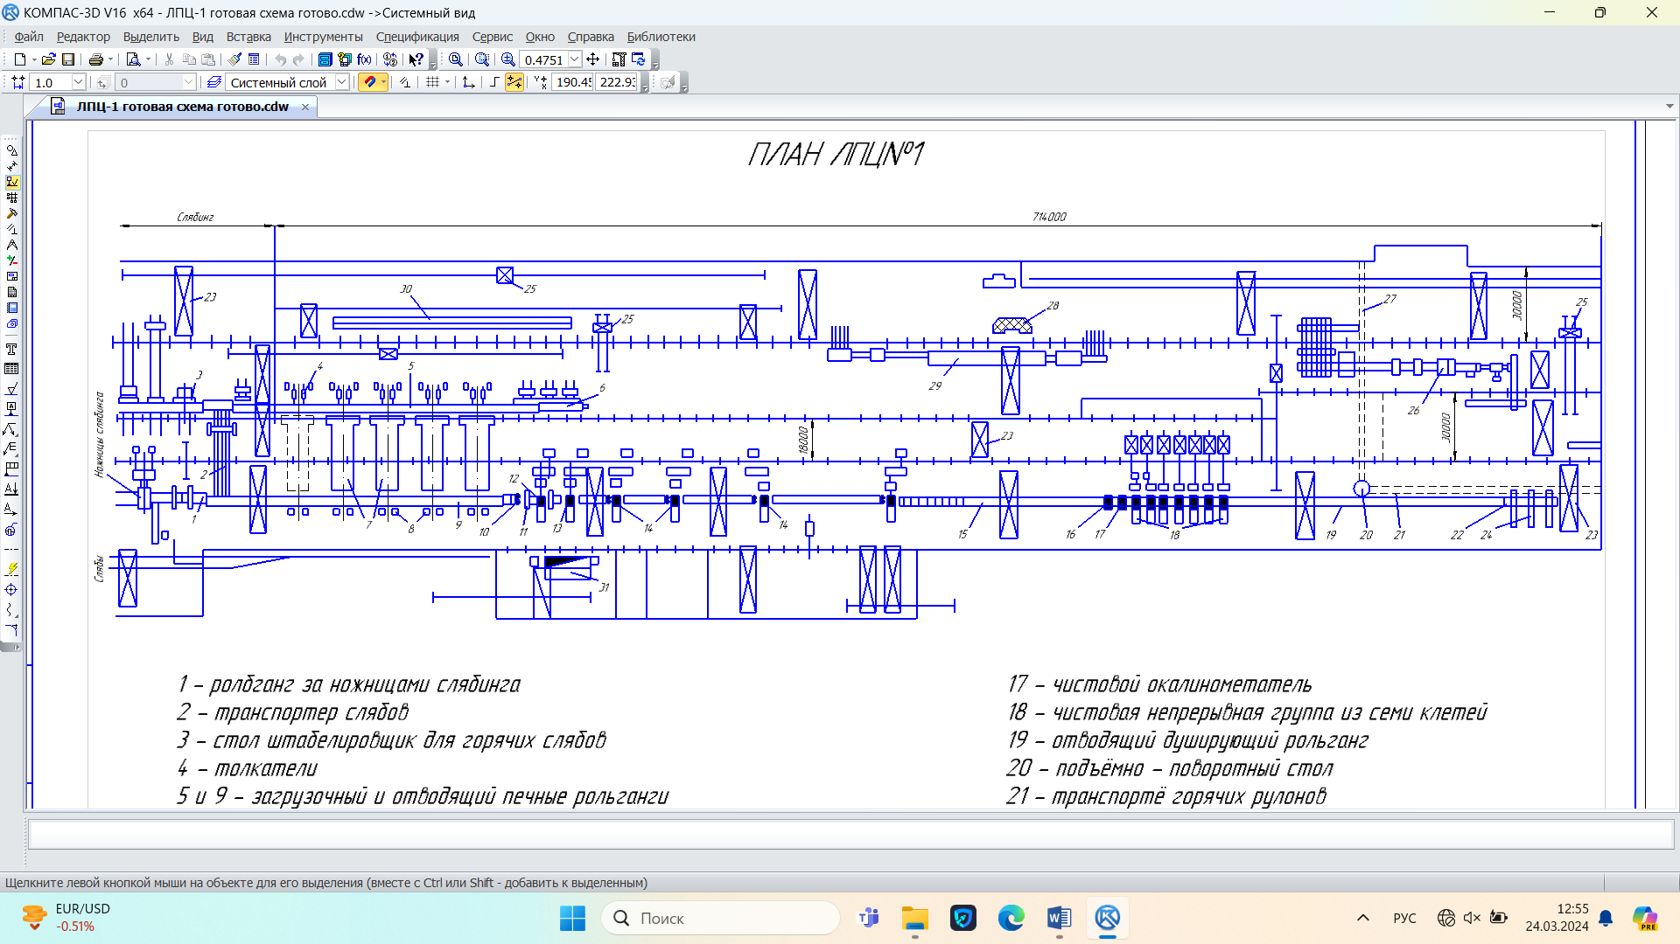 | 1 – рольганг; 2 – транспортер слябов; 3 – стол-штабелировщик для горячих слябов; 4 – толкатели; 5 – и 9 – загрузочный и отводящий печные рольганги; 6 – загрузочный стол; 7 – нагревательные печи; 8 – амортизаторы; 10 – клеть с вертикальными валками; 11 – устройство для гидросбива окалины; 12 – черновой окалиноломатель; 13 – черновая четырехвалковая клеть; 14 – черновые универсальные клети; 15 – рольганг перед чистовой непрерывной группой клетей; 16 – летучие ножницы для обрезки концов; 17 – чистовой окалиноломатель; 18 – чистовая непрерывная группа клетей; 19 - отводящий рольганг; 20 – подъемно-поворотный стол; 21 – транспортер; 22 – моталки; 23 – мостовые краны; 24 – кантователи рулонов; 25 – передаточная тележка; 26 – агрегат поперечной резки; 27 – транспортер рулонов в цех холодной прокатки; 28 – гильотиновые ножницы; 29 – проходная нормализационная печь; 30 – стелажки для зачистки слябов; 31 – колодец для окалины.  Рисунок 1.1 – Схема расположения оборудования НШПС-1700 в ЛПЦ-1 [1, с.376-377]

Для обеспечения необходимых механических свойств металла полосы перед смоткой в рулоны охлаждаются водой при помощи душирующих установок, расположенных на отводящем рольганге [50, с.14].
Максимальный общий расход воды на душирующей установке 2,08 м³/с, расход воды для охлаждения полосы сверху 1,11 м³/с, для охлаждения снизу 0,98 м³/с, рабочее давление воды для охлаждения полосы сверху 1-3 мН/см², для охлаждения полосы снизу 1-5 мН/см², количество секций охлаждения полосы - 12 [50, с.14].
Смотка полос осуществляется в следующем порядке: на моталки № 1- №3 принимаются полосы толщиной 1,8-4,0 мм; на моталки №4-№5 принимаются полосы толщиной 4,0-12,0 мм. Натяжение полосы между клетью №12 и моталками первой группы должно находиться в пределах 1,0- 1,5 т, а моталками второй группы - 1,0-2,0 т. Температура полосы перед смоткой: 630-660ºС [50, с.82].
Контроль технологического процесса производится на всех его стадиях: от загрузки слябов в методические печи до определения соответствия горячекатаных полос требования стандартов [50, с.82].
В случае нарушения требований к поперечному профилю, ширине горячекатаных полос и качеству поверхности производится корректировка настройки стана, после чего на участке моталок производится повторный отбор контрольного рулона с этой же партии для окончательной аттестации.

1.2.2 Сортамент прокатываемого металла
Стан 1700 предназначен для горячей прокатки полос толщиной от 1,5 мм до 12 мм, шириной от 800 мм до 1530 мм в рулонах массой до 23 т. Исходным материалом являются непрерывнолитые слябы толщиной – 200-220 мм, шириной 700-1550 мм, длиной до 9,5 м. Марки стали, прокатываемые на стане, производятся по ГОСТ 380-2005, ГОСТ 1050-2013, ГОСТ 9045-93, ГОСТ 19281-2014, ГОСТ 14959-2016, ГОСТ 21427, ASTM A36M-2019, ASTM A283M-2012, ASTM A568M-2019, DIN 17100-2017, JIS G3101-2022, EN 10025-2004, EN 10327-2009 и другим зарубежным стандартам [50, с.81].
Геометрические размеры и предельные отклонения от них, а также форма полос (рулонов), поставляемых по межгосударственным стандартам должны соответствовать требованиям ГОСТ 19903-2015 и по зарубежным стандартам [51, с.4].
Геометрические размеры, предельные отклонения от них, а также форма и качество поверхности полос (рулонов), поставляемых для цехов холодного передела должны соответствовать требованиям ЗТУ 118, ЗТУ 211, ЗТУ 260, ЗТУ 300 [51, с.4].
Сортамент наиболее часто прокатываемых групп марок стали на НШПС 1700 приведен в таблице 1.1.

Таблица 1.1 – Сортамент наиболее часто прокатываемых групп марок стали на НШПС 1700 [51, с.4]
№ группы | Марка прокатываемой стали | Обозначение марки стали
Группа 1 | Сталь углеродистая обыкновенного качества ГОСТ 14637-89 и ГОСТ 16523-97 (кипящая, полуспокойная, спокойная) | 3кп; 3пс; 3сп
Группа 2 | Сталь углеродистая качественная конструкционная ГОСТ 16523-97 | 08кп; 08пс; 08ю
Группа 3 | Сталь низколегированная конструкционная  ГОСТ 19282-73(заменен на ГОСТ 19281-2014) | 17Г1С; 09Г2; 09Г2С
Группа 4 | Сталь легированная конструкционная  ГОСТ 4543-2016 | 40Г; 45Г; 50Г

Таким образом, НШПС 1700 обеспечивает горячую прокатку различных по способу производства, качеству, химическому составу и назначению марок сталей. Это повышает требования к точности ведения технологического процесса, которая обеспечивается благодаря модернизации действующих станов, вводу в эксплуатацию достижений в области автоматизации и механизации станов, совершенствованию технологии, повышению качества валков и улучшению настройки станов [1, с.16].

1.2.3 Основные технологические параметры НШПС 1700, влияющие на качество выпускаемой продукции
В настоящее время на международном рынке горячего проката отмечается рост требований к качеству горячекатаного проката по допустимой продольной и поперечной разнотолщинности, планшетности полосы и заданной микроструктуры выпускаемого металла. В связи с этим выделим следующие технологические параметры, оказывающие существенное влияние на качество выпускаемой продукции НШПС 1700 горячей прокатки. К ним относятся: температура прокатки; скорость прокатки и натяжение полосы при прокатке.
Температурные режимы прокатки оказывают существенное влияние на свойства готовой продукции. При отклонении температуры металла от заданного значения изменяется сопротивление деформации металла, что приводит к увеличению давления металла на валки и как следствие появлению разнотолщинности полосы или повреждению дорогостоящего оборудования.
Основной характеристикой НШПС 1700, необходимой для поддержания температурного режима прокатки, является скорость прокатки. От нее зависит и производительность стана, и поддержание температурного режима прокатки, и качество выпускаемой продукции.
При этом необходимо учитывать следующее: при увеличении скорости прокатки, с одной стороны, обеспечивается сохранение температурного режима и пластичности металла на всем протяжении стана, с другой стороны, рост скорости прокатки приводит к увеличению капитальных затрат на электрооборудование, на реализацию сложных систем смазки и охлаждения при общем увеличении их производительности; к повышению износа валков; увеличению потерь времени на ликвидацию последствий аварий связанных с обрывом полосы [23, с.19].
Натяжение полосы, являющееся функцией скорости двух смежных клетей и создающееся под действием тягового усилия электропривода каждой следующей клети, способствует получению горячекатаного листа высокого качества, так как способствует поддержанию заданной толщины листа по всей длине полосы. Изменение натяжения полосы вследствие тех или иных возмущений в системе приводит к появлению таких негативных режимов прокатки, как подпор или обрыв полосы [23, с.57].
Для контроля и регулирования параметров технологического процесса на стане установлены измерительные приборы и устройства для измерения давления на валки во всех клетях, для измерения толщины подката перед чистовой клетью и толщины полосы, выходящей из последней чистовой клети; для измерения ширины подката на промежуточном рольганге и ширины полосы за последней чистовой клетью; для регистрации температуры; для измерения натяжения полосы между клетями чистовой группы [1, с.388].

1.3 Постановка задачи исследований

На основании проведенного анализа в работе были поставлены следующие задачи:
‒ провести анализ влияния сетей электроснабжения станов горячей прокатки на работу взаимосвязанных электроприводов стана горячей прокатки в условиях ударных нагрузок;
‒ выполнить экспериментальные исследования качества напряжения на шинах подстанции, питающей взаимосвязанные главные электроприводы стана горячей прокатки;
‒ проанализировать влияние технологических параметров прокатки (марки стали, температуры заготовки и др.) на характеристики ударных нагрузок электроприводов черновой группы;
‒ разработать математическую модель электромеханической системы главных электроприводов стана горячей прокатки с учетом влияния упругости полосы металла в межклетевом промежутке;
‒ выполнить экспериментальные исследования стана горячей прокатки на математической модели;
разработать методы компенсации влияния синхронных электроприводов черновой группы на стабильность работы электропривода чистовой группы;
‒ разработать структуру системы управления электроприводом чистовой клети станов горячей прокатки, позволяющую минимизировать влияние провалов напряжения питающей сети электроснабжения.

1.4 Выводы по первой главе

Проведенный обзор позволил установить особенности производства горячего проката на непрерывных широкополосных станах горячей прокатки, а также основные технологические параметры, оказывающие существенное влияние на качество выпускаемой продукции.
Рассмотрены общие особенности конструкции непрерывных широкополосных станов горячей прокатки, особенности функционирования производственного оборудования и систем электроснабжения. Рассмотрено производство горячего проката на примере Акционерного общества «АрселорМиттал Темиртау», которое является крупнейшим предприятием горно-металлургического сектора Республики Казахстан и представляет собой интегрированный горно-металлургический комплекс.
На основании анализа научно-технической литературы установлены факторы, оказывающие наиболее существенное влияние на качество готовой продукции широкополосных станов горячей прокатки, среди которых исследователи выделяют влияние сетей электроснабжения на характеристики взаимосвязанного электропривода станов горячей прокатки при ударных нагрузках, имеющих место в черновой группе прокатного стана.
Выполненный анализ показал, что на настоящий момент отсутствуют методы определения закономерностей и числовых характеристик влияния параметров и конфигурации сети электроснабжения на работу взаимосвязанных электроприводов стана горячей прокатки.
Таким образом, задача изучения закономерностей и числовых характеристик влияния сети электроснабжения на работу стана горячей прокатки, а также разработка методов ограничения влияния сети электроснабжения на работу взаимосвязанного электропривода станов горячей прокатки является актуальной задачей для обеспечения высокоэффективного функционирования прокатного производства.
Сформулированы цели и задачи исследования.

2 Экспериментальное исследование на шинах питающей подстанции НШПС 1700 горячей прокатки

2.1 Особенности электромеханической системы станов горячей прокатки

Особенности проектирования и функционирования сетей электроснабжения широкополосных станов горячей прокатки определяется составом и установленной мощностью электромеханического оборудования стана.
Электромеханическая система стана горячей прокатки содержит в своем составе немалое количество разнородного взаимосвязанного оборудования значительной установленной мощности. Подготовка металла к прокатке осуществляется в прокатных клетях черновой группы, однако основной технологический процесс осуществляется в прокатных клетях чистовой группы. Схема расположения основного оборудования типового стана горячей прокатки [51, с.6] и вариант реализации однолинейной схемы электроснабжения стана горячей прокатки на примере НШПС горячей прокатки 1700 АО «АрселорМиттал Темиртау» [52, с.1215] представлены на рисунках 2.1 и 2.2 соответственно.

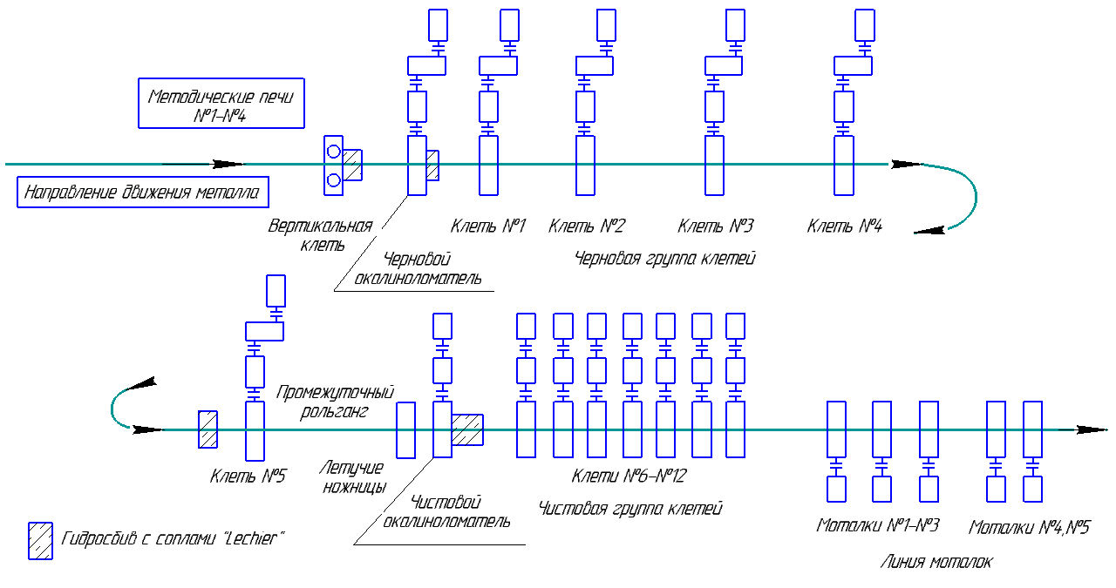

Рисунок 2.1 – Схема расположения прокатных клетей

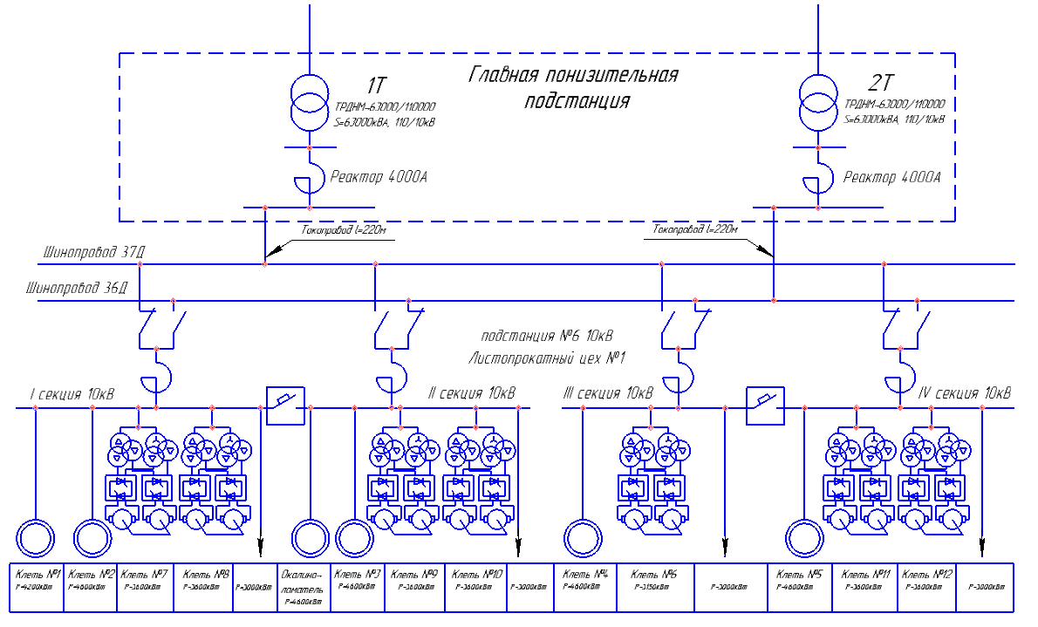

Рисунок 2.2 – Схема электроснабжения листопрокатного цеха №1
АО «АрселорМиттал Темиртау»

Электромеханическая система стана горячей прокатки характеризуется значительной установленной мощностью оборудования, которая в зависимости от конкретных производственных условий может ориентировочно составлять 40 - 60 МВт.
Для объектов с повышенными требованиями к электроснабжению, в случаях, когда перебои недопустимы, и при наличии резких пиков потребления применяются двухтрансформаторные подстанции [53].
В связи с этим, типовым решением при проектировании системы электроснабжения стана горячей прокатки является использование двухтрансформаторной главной понизительной подстанции. В настоящее время электроснабжение НШПС 1700 горячего проката предприятия АО «АрселорМиттал Темиртау», осуществляется от двухтрансформаторной главной понизительной подстанции ГПП-1А 110/10кВ через подстанцию №6 напряжением 10кВ по схеме, которая приведена на рисунке 2.2.
Основной нагрузкой главной понизительной подстанции являются прокатные клети стана. Вторичные обмотки 10 кВ трансформаторов ТРДНМ-63000/110/10 образуют двухсекционное распределительное устройство, от которых получают питание четыре секции 10 кВ подстанции №6 стана горячей прокатки 1700.
К секциям шин 10 кВ ГПП-1А подключены и подстанции вспомогательных механизмов стана, а также ряда других технологических районов.
Наиболее важной особенностью электромеханической системы стана горячей прокатки является наличие упругих связей различного рода [54, с.15].
Привод валков клетей черновой и чистовой групп, осуществляемый от электродвигателя через редуктор и длинный вал, является двухмассовой электромеханической системой, в которой упругим звеном является кинематическая передача. Такие системы принято называть системами с упругостями первого рода [7, с.64].
При анализе таких систем пользуются следующими допущениями [54, с.46]:
1) элементы массы, к которым приложены действующие в системе силы и моменты, остаются не деформированными;
2) массой упругих звеньев можно пренебречь или отнести к приведенным массам;
3) коэффициент пропорциональности между моментом (силой) и деформацией остается постоянным, т.е. упругое звено обладает постоянной жесткостью;
4) деформация упругих звеньев происходит в соответствии с законом Гука и является линейной;
5) волновыми процессами при деформации можно пренебречь.
На работу многодвигательных взаимосвязанных электроприводов чистовой группы существенное влияние оказывает упругость второго рода, обусловленная конечной жесткостью соединения между отдельными приводами, в данном случае - конечной жесткостью полосы прокатываемого металла в межклетевом промежутке.
Важной особенностью топологии системы электроснабжения стана горячей прокатки является то, что, вследствие необходимости равномерного распределения электрических нагрузок между отдельными трансформаторами двухтрансформаторной главной понизительной подстанции возникает ситуация, когда электроприводы постоянного тока чистовой группы прокатного стана подключены к разным трансформаторам.
Как показывает комбинаторный анализ, в такой ситуации всегда будет существовать как минимум одна пара последовательно расположенных чистовых клетей, электроприводы которых подключены к различным силовым трансформаторам двухтрансформаторной подстанции.
Как показано в [6, с.1], работа синхронных электроприводов черновой группы прокатного стана сопряжена со значительными ударными нагрузками в момент входа сляба в валки. Ударные нагрузки синхронных электроприводов при определенных значениях параметров системы электроснабжения могут сопровождаться значительными падениями напряжения на шинах одного из трансформаторов двухтрансформаторной подстанции.
Таким образом, при определенных условиях, в зависимости от принятой схемы электроснабжения стана горячей прокатки и параметров установленного оборудования, возникает вероятность работы электроприводов постоянного тока чистовой группы от источников питания с различными уровнями питающего напряжения. Всё это создаёт дополнительное негативное влияние на работу взаимосвязанных электроприводов чистовой группы и в конечном итоге негативно влияет на качество готовой продукции стана горячей прокатки.
Необходимо также указать, что снижение качества питающего напряжения, обусловленное ударными нагрузками синхронных электроприводов черновой группы, создает дополнительное отрицательное влияние и на прочих потребителей, подключенных к общему узду системы электроснабжения.
Таким образом, анализ влияния сетей электроснабжения на характеристики взаимосвязанного электропривода станов горячей прокатки сопряжен с анализом возмущений в системе электроснабжения прокатного стана, вызванных ударными нагрузками синхронного двигателя черновой группы, и влиянием этих процессов на работу электроприводов чистовой группы прокатного стана.
В силу значительной сложности математических моделей отдельных элементов электромеханической системы прокатного стана, наличия упругих связей, широким ассортиментом прокатываемых сталей, аналитические исследования влияния сетей электроснабжения на работу прокатного стана возможны только при значительных упрощениях и допущениях, что не позволит обеспечить требуемую точность исследований.
Поэтому, для детализированного исследования режимов работы электромеханической системы стана горячей прокатки и, в конечном итоге, анализа влияния сетей электроснабжения на качество готовой продукции, необходима разработка математической модели стана, учитывающая влияние основных вышеперечисленных особенностей. Несмотря на то, что проблема влияния системы электроснабжения на работу станов горячей прокатки является известной, в настоящее время отсутствуют научные работы, посвященные количественному анализу данного влияния на показатели работы станов горячей прокатки. Поэтому разработка математической модели, позволяющей полно учесть все особенности конструкции электромеханической системы стана, является важной и имеет самостоятельную научную и практическую ценность.

2.2 Исследование качества напряжения на шинах питающей подстанции и на электроприводах прокатных клетей НШПС 1700 горячей прокатки

В течение ряда лет на одном из структурных подразделений «АрселорМиттал» - АО «АрселорМиттал Темиртау» (Республика Казахстан) проводились работы по техническому обследованию системы электроснабжения с опытным определением показателей качества электрической энергии. Результаты этих обследований показали, что в отдельных районах системы электроснабжения АО «АрселорМиттал Темиртау» сосредоточены основные относительно мощные специфические электроприемники, негативно воздействующие на показатели качества электрической энергии. Одним из таких неблагоприятных районов, с точки зрения показателей качества электроэнергии, является система электроснабжения, от которой получает питание НШПС 1700 горячей прокатки листопрокатного цеха №1 [55].
На рисунке 2.3 приведена регистрограмма напряжения на шинах подстанции №6 10 кВ НШПС 1700 горячей прокатки листопрокатного цеха №1 АО «АрселорМиттал Темиртау» [56].

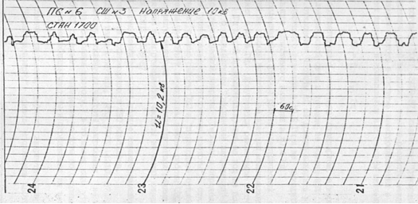

Рисунок 2.3 – Регистрограмма напряжения на шинах подстанции №6 10кВ

Анализ регистрограммы, представленной на рисунке 2.3, свидетельствует о наличии провалов напряжения, вызванных ударными бросками тока в периоды захвата и выброса металла валками клетей. Это оказывает существенное влияние на режимы работы электроприводов клетей НШПС 1700 горячей прокатки.
В процессе прокатки в клетях, при захвате валками прокатываемой полосы металла, возникают ударные нагрузки. Возникающие при этом динамические удары оказывают негативное влияние на работу электромеханического оборудования, что приводит к повышенному износу рабочих и опорных валков прокатных клетей, выходу из строя электрического и гидравлического оборудования, авариям различной типологии, увеличению концевой обрези металла. Все это приводит к увеличению брака горячего проката, снижению производительности прокатного стана, удорожанию продукции и т. д. [57, 58]. Основополагающими причинами, которые определяют уровень ударных нагрузок в период захвата металла валками, являются скорость прокатки, температура и форма переднего конца полосы, биения сил упругости и угловые зазоры в сочленениях механизмов стана горячей прокатки. Исследования динамических нагрузок при прокатке толстых полос на одноклетьевых станах горячей прокатки показали, при ударных нагрузках динамический момент, развиваемый главным электроприводом, может превышать установившийся момент прокатки в 1.5…2 раза [59, 60, 61].
В условиях дефицита энергетических ресурсов, динамики опережающего роста тарифов на электроэнергию, бесспорна экономическая эффективность внедрения энергосберегающих мероприятий, обеспечивающих оптимизацию ведения энергоёмкого технологического процесса прокатки металла и режимов электропотребления повышение рентабельности производства, конкурентоспособности продукции [62, 63, 64, 65].
Для эффективного функционирования питающей системы электроснабжения необходимо иметь определенный запас мощности. Это позволит обеспечить минимальный уровень колебаний напряжения питающей сети.
Особенностью системы электроснабжения НШПС 1700 горячей прокатки с точки зрения компенсации реактивной мощности является:
1) К шинам каждой секций 10 кВ вместе с тиристорными электроприводами постоянного тока чистовой группы подключён, как минимум, один синхронный электропривод черновых клетей.
2) Сортамент прокатываемых полос определяет нагрузки по клетям, диапазон их изменения прогнозируем.
3) Пиковая мощность работающих главных приводов (переменная составляющая) и мощность вспомогательных агрегатов (условно-постоянная составляющая) определяют нагрузки по секциям 10 кВ.
4) Схемы подключения тиристорных преобразователей (ТП) и синхронных двигателей клетей принципиально позволяют осуществлять компенсацию реактивной мощности путём ступенчатого включения конденсаторных батарей и плавного регулирования тока возбуждения синхронного двигателя.
Использование в качестве источников питания главных электроприводов тиристорных преобразователей большой мощности приводит к генерированию в сеть высших гармонических тока, значительному искажению формы кривой напряжения, а в конечном итоге снижает технико-экономические показатели электрической сети.
Для устранения негативного воздействия была проведена модернизация сети электроснабжения, которая заключалась в вводе в эксплуатацию на подстанции ГПП-1А тиристорного компенсатора реактивной мощности (далее ТКРМ), позволяющего обеспечить динамическую компенсацию реактивной мощности, потребляемой электроприемниками стана; стабилизацию напряжения сети с нейтрализацией колебания напряжения; фильтрацию высших гармонических тока; повышение коэффициента мощности электрической сети и снижение влияния искажения напряжения сети на работу электроприводов прокатного стана.
Однако установка ТКРМ не позволила получить желаемого результата в полном объеме – нейтрализовать провалы напряжения.
Кроме того, существующий дефицит энергетических мощностей в системе электроснабжения стана горячей прокатки НШПС 1700 приводит к снижению частоты напряжения сети до 48 Гц и ниже.
Таким образом, такой режим работы стана не может быть признан допустимым, а воздействие электроприемников с резкопеременной нагрузкой на качество электроэнергии является угрозой стабильной работы системы электроснабжения.
Для оценки состояния системы электроснабжения стана горячей прокатки НШПС 1700 были проведены эксперименты по исследованию сети электроснабжения подстанции №6, от которой осуществляется питание главных приводов стана.
По результатам экспериментальных данных исследования системы электроснабжения НШПС 1700 горячей прокатки, полученных с помощью сертифицированного на территории Республики Казахстан измерительного устройства показателей качества электрической энергии «Ресурс-UF2М» [66], определены основные показатели качества электроэнергии и построены регистрограммы провалов напряжения при прокатке [52, с.1215], представленные на рисунке 2.4.

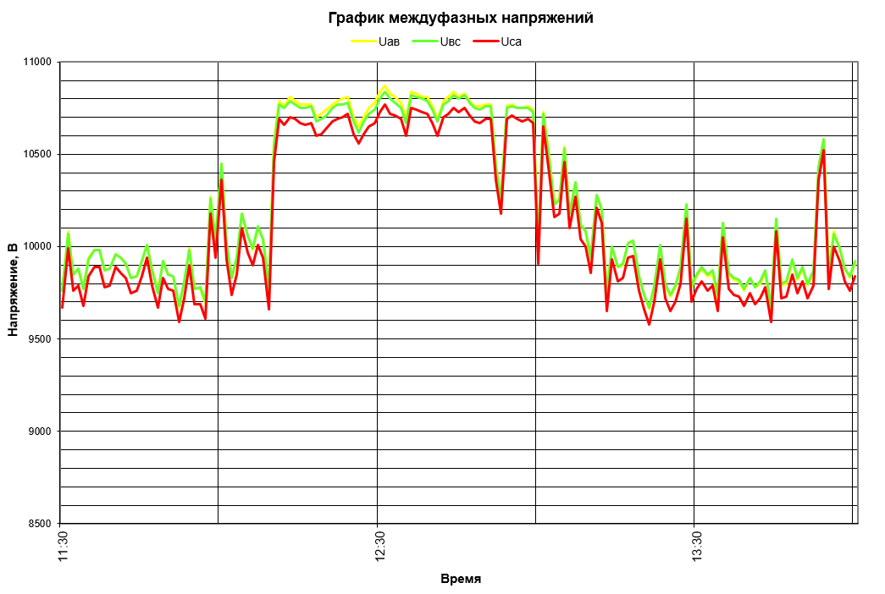

Рисунок 2.4 – График изменения междуфазных напряжений на шинах подстанции №6 10кВ в процессе прокатки

Анализ графиков, приведенных на рисунках 2.4, свидетельствует о резкопеременном режиме работы энергоемких приводов НШПС 1700 горячей прокатки.
Резкопеременный режим работы подтверждают и графики, приведенные на рисунках 2.5 и 2.6, представляющие собой графики состояния главных приводов клетей НШПС 1700 черновой группы на примере клети №1 (рисунок 2.5) и чистовой группы на примере клети №6 (рисунок 2.6) в режиме прокатки.

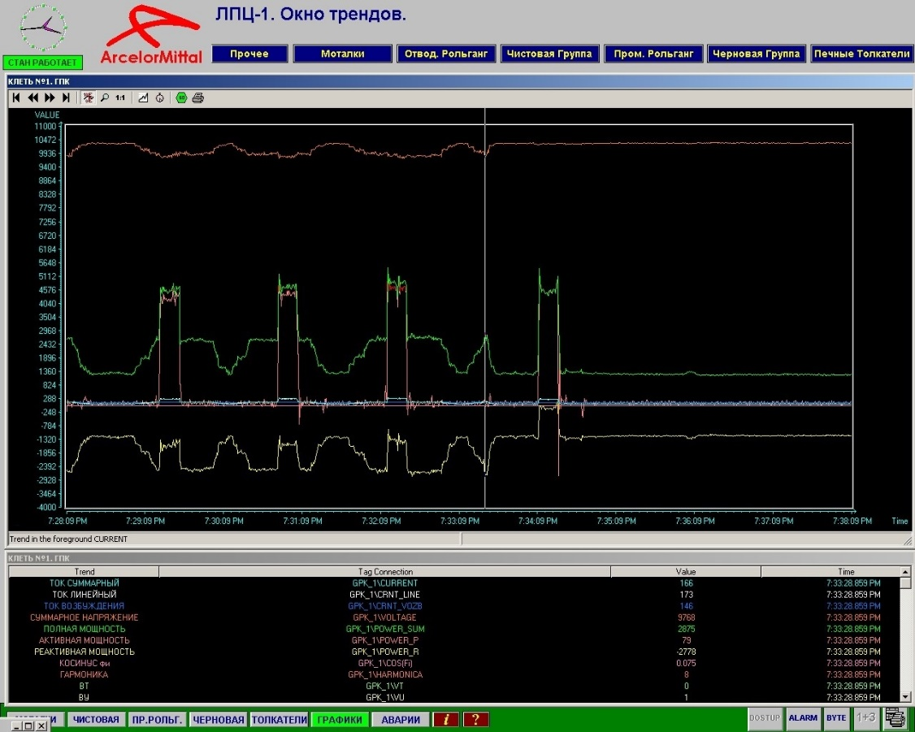

Рисунок 2.5 – Технические характеристики состояния главного привода черновой клети №1 в процессе прокатки

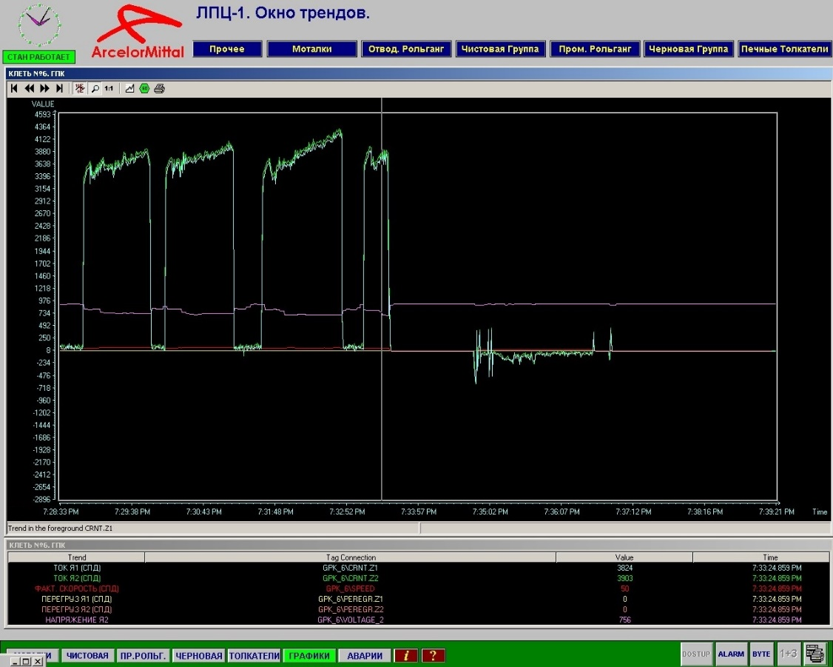

Рисунок 2.6 – Технические характеристики состояния главного привода чистовой клети №6 в процессе прокатки

Негативное воздействие тиристорных преобразовательных агрегатов большой мощности клетей стана на питающую сеть, проявляемое в провалах напряжения сети, и генерации гармоник тока, сказывается на стабильности режимов всех остальных электроприёмников, подключённых к району электрической сети ГПП-1А. Воздействия на питающую сеть, оказываемые станом посредством толчковых набросов нагрузки, генерация преобразовательными агрегатами чистовых клетей стана гармонических тока, негативно влияет на качество электроэнергии, вызывая глубокие провалы напряжения в сети, существенное искажение формы кривой напряжения.
Наиболее существенное влияние на напряжение питающей сети, по характеру генерируемых электроприёмниками стана горячей прокатки помех, проявляется в изменении его уровня и искажении синусоидальности формы кривой, представленной на рисунке 2.7 [67].

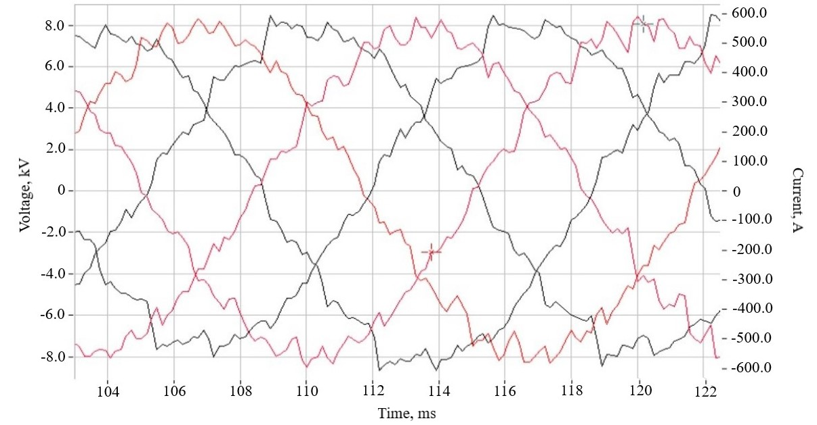

Рисунок 2.7 – Форма кривых тока и напряжения 10 кВ во время прокатки

Возникающие в сети 10 кВ колебания напряжения превышают нормируемые ГОСТ 32144-2013 значение дозы фликера [68, с.6].
Все это негативно сказывается на работе как главных приводов стана горячей прокатки 1700 листопрокатного цеха №1 АО «АрселорМиттал Темиртау», так и вспомогательного оборудования.
В ряде случаев: при снижении скорости прокатки; при недогреве металла в методических печах и при снижении температуры прокатки, а также при изменении межклетевого натяжения в сети 10 кВ во время прокатки возникают провалы напряжения, превышающие допустимые ГОСТ 32144-2013 значения [68, с.10].
На рисунке 2.8 приведена регистрограмма провалов напряжения в период прокатки металла на шинах питающей НШПС 1700 горячей прокатки подстанции №6 10кВ [52, 55, 69].
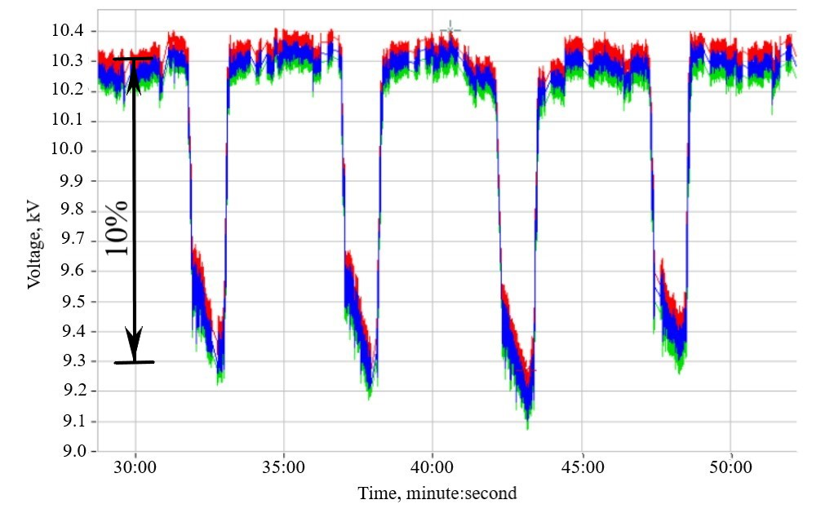

Рисунок 2.8 – Регистрограмма напряжения на шинах подстанции №6 10кВ в период прокатки

Анализ регистрограммы показывает, что в течение всего процесса прокатки наблюдаются провалы напряжения, которые превышают предельно допустимые значения, регламентированные ГОСТ 32144-2013 значения (10%) (рисунок 2.8) [68, с.7]. При входе металла в валки происходит ударное приложение нагрузки, вызывающее провал напряжения, при этом на регистрограмме четко прослеживается ударный наброс и сброс нагрузки.

2.3 Расчет диапазона изменения усилия и мощности прокатки в черновых клетях стана горячей прокатки 1700

Мощность и усилия прокатки являются важнейшим параметром для разработки технологической системы регулировки настроек стана, улучшения качества продукции, расширения ассортимента продукции, полного и разумного раскрытия потенциала оборудования и проверки прочности оборудования.
По известной методике расчета процессов горячей прокатки в клетях черновой группы клетей НШПС 1700 [50, с.59] рассчитаем диапазон изменения усилия прокатки и мощности прокатки в черновых клетях в зависимости от характеристик прокатываемой стали и температурного режима прокатки.
В соответствии с [50, с.59] определение параметров прокатки осуществляется следующим образом.
Сопротивление металла деформации определяем по формуле:

, (2.1)

где C, Mn, Si – процентное содержание соответствующих химических элементов, %;
Е – постоянный коэффициент для данной марки стали;
u – скорость деформации, 1/с;
T₀ – начальное значение температуры, ºС.
Среднее давление при прокатке определяем по формуле:

, Па, (2.2)

где G_{T} – сопротивление металла деформации, МПа;
n_{σ} – коэффициент напряженного состояния.
Усилие прокатки определяем по формуле:

, (2.3)

где F – площадь контакта металла с валками, мм²;
р_{ср} – среднее давление при прокатке, кН/мм².
Коэффициент плеча равнодействующей силы определяем по формуле:

(2.4)

где h_{ср} – средняя толщина раската, мм;
l_{Д} – длина очага деформации, мм.
Момент прокатки определяем по формуле:

, Н, (2.5)

где P – усилие прокатки, кН;
ψ – коэффициент плеча равнодействующей силы;
l_{Д} – длина очага деформации, мм.
Мощность прокатки определяем по формуле:

, МВт, (2.6)

где М_{пр} – момент прокатки, кНм;
n_{ДВ} - угловая скорость двигателя, об/мин.
При расчете были выбраны две величины температур нагрева сляба: первая величина 1250$°$С - максимально приближенная к максимальной температуре нагрева сляба 1270$°$С согласно технологической инструкции [51, с.19] и вторая величина 1150$°$С принята на основании сложившейся производственной практики.
Полученные в результате выполненных расчетов (формулы 2.1-2.6) значения момента и мощности прокатки представлены на рисунке 2.9 и рисунке 2.10.

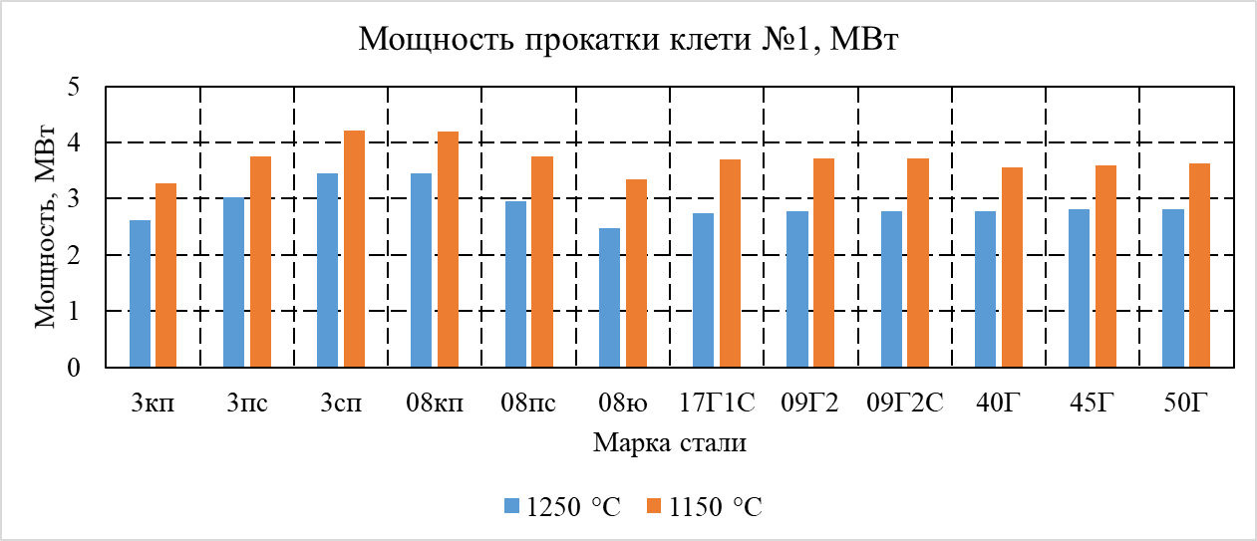

Рисунок 2.9 – Зависимость мощности прокатки клети №1 черновой группы стана 1700 для различных типов стали и температурного режима прокатки

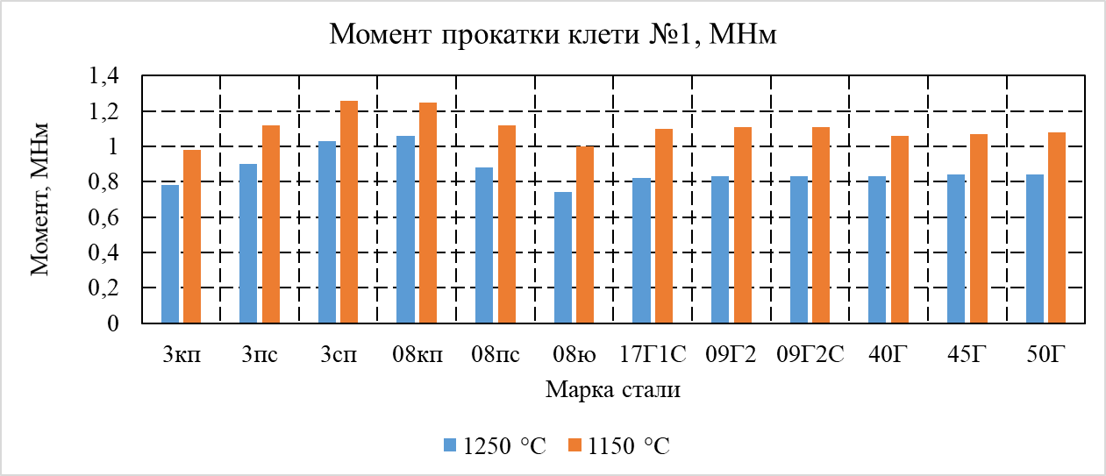

Рисунок 2.10 – Зависимость момента прокатки клети №1 черновой группы стана 1700 для различных типов стали и температурного режима прокатки

Как следует из выполненных расчетов, механическая мощность на валу приводного синхронного двигателя изменяется в пределах от 2500 до 4200 кВт (с учетом возможных незначительных отклонений химического состава и температурного режима прокатки). Подобный значительный диапазон изменения нагрузки указывает на необходимость определения степени влияния ударных нагрузок от приводного синхронного двигателя черновой группы через показатели работы питающей сети электроснабжения на падение скорости электропривода постоянного тока чистовой группы в зависимости от типа прокатываемой стали и температурного режима прокатки.

2.4 Выводы по второй главе

На основании анализа особенностей структуры системы электроснабжения и состава оборудования и параметров электромеханической системы широкополосного стана горячей прокатки показана возможность влияния ударных нагрузок синхронных электроприводов черновой группы стана на условия функционирования электроприводов чистовой группы. Так как приводные двигатели последовательно расположенных прокатных клетей чистовой группы подключены к различным силовым трансформаторам двухтрансформаторной подстанции, то была выдвинута гипотеза о том, что ударные нагрузки синхронного электропривода могут нарушать симметрию питающих напряжений в чистовой группе и оказывать негативное влияние на качество горячекатанного листа. Обоснована необходимость разработки математической модели прокатного стана, учитывающей влияние сети электроснабжения на взаимосвязанный электропривод станов горячей прокатки.
С целью подтверждения выдвинутых предположений были проведены экспериментальные исследования качества напряжения на шинах питающей подстанции и на электроприводах прокатных клетей НШПС 1700 горячей прокатки предприятия АО «АрселорМиттал Темиртау». По результатам экспериментального исследования установлено, что при существующей конфигурации сети электроснабжения ударные нагрузки синхронного электропривода клети № 1 черновой группы прокатного стана имеют место значительные, до 10 - 12 % провалы напряжения на шинах питающего трансформатора с длительностью 2 - 2,5 с. На основании используемых методов наблюдения и измерения для системы электроснабжения НШПС 1700 горячей прокатки, получены выводы, подтверждающие существенное влияние главных электроприводов клетей станов горячей прокатки через питающую сеть электроснабжения на работу прокатного стана в целом.
Для установления абсолютной величины ударных нагрузок электропривода клети № 1 черновой группы был выполнен анализ величины его нагрузок от таких режимных характеристик прокатки как марка прокатываемой стали и температура заготовки, которая изменялась на двух уровнях: первая величина 1250$°$С - максимально приближенная к максимальной температуре нагрева сляба 1270$°$С согласно технологической инструкции, и вторая величина 1150$°$С - принятая на основании сложившейся производственной практики. Установлено, что в текущих производственных условиях мощность прокатки изменяется в диапазоне от 2500 до 4200 кВт.

3 Моделирование электромеханической системы станов горячей прокатки

3.1 Математические модели основных элементов станов горячей прокатки

3.1.1 Модель электропривода клети черновой группы стана горячей прокатки НШПС 1700
Черновая группа стана горячей прокатки состоит из горизонтального двухвалкового окалиноломателя и двух видов клетей с вертикальными валками: одной четырехвалковой и четырех универсальных четырехвалковых клетей.
Клеть представляет собой сложный механизм, предназначенный для прокатки металла, за счет обжатия его между вращающимися валками с целью получения листового проката [1, с.375]. Электропривод приводит во вращение валки клетей черновой группы.
Рабочая клеть соединяется с приводящим электродвигателем посредством передаточного устройства, которое включает в себя цилиндрический двухступенчатый редуктор, шестеренную клеть и шпиндельные устройства.
Кинематическая схема привода рабочих валков прокатной клети приведена на рисунке 3.1.

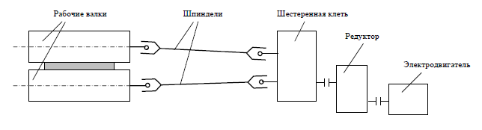

Рисунок 3.1 - Кинематическая схема привода рабочих валков рабочей клети

Основным элементом рабочей клети является валки. Рабочие клети черновой группы НШПС 1700 являются четырехвалковыми: два валка – рабочие, два – опорные.
Клети черновой группы, как представлено на рисунках 1.1 и 2.1 устанавливают на таком расстоянии одна от д, чтобы раскат входил в следующую клеть только тогда, когда его задний конец выйдет из предыдущей клети. [1, c.375].
Все клети имеют индивидуальный привод от электродвигателей, суммарная мощность которых для черновой группы составляет 26800 кВт.
Режим работы привода рабочих валков прокатных клетей стана 1700 продолжительный S1 с изменяющейся нагрузкой, так как после периода прокатки сляба двигатель не отключается, а продолжает работать, и его номинальная нагрузка не изменяется.
Электропривод каждого из рабочих валков клетей черновой группы осуществляется от синхронных электродвигателей переменного тока мощностью 4200-4600 кВт через универсальные шпиндели.
В качестве приводного синхронного двигателя используется двигатель типа СДС-19у 16/14 со следующими техническими характеристиками:
1) номинальная мощность - 4600 кВт;
2) напряжение статора - 10500 В;
3) частота вращения - 428 об/мин;
4) номинальный ток – 330 А;
5) к.п.д - 95.1 %.
Данный двигатель является явнополюсной машиной, которая имеет две оси магнитной симметрии: ось полюса, называемую продольной осью «d» и ось, проходящую посередине междуполюсного пространства, так называемую поперечную ось «q».
Для разработки модели синхронного двигателя рассмотрим связи между токами и потокосцеплениями. Для этого воспользуемся моделью двигателя, представленной на рисунке 3.2.

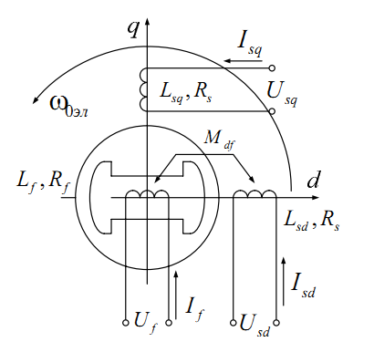

Рисунок 3.2 – Модель синхронного двигателя во вращающейся системе координат

В модели трехфазная обмотка статора заменена двумя, неподвижными относительно вращающейся системы координат d – q, обмотками, которые характеризуются активным сопротивлением R₁ и индуктивностями L_{1d} и L_{1q}. Оси этих обмоток направлены по осям координат d и q. К ним приложены напряжения постоянного тока по прямой и квадратурной осям u_{1d} и u_{1q}, в результате чего по обмоткам протекают токи i_{1d} и i_{1q}. К обмотке ротора с сопротивлением R_{f} и индуктивностью L_{f} приложено напряжение возбуждения u_{f}, ток в ней обозначен как i_{f} [70, с.59].
Из рисунка 3.2 видно, что при принятом направлении осей координат потокосцепление статора по оси d определяется токами i_{1d} и i_{f}, а по оси q — только током i_{1q} [70, с.60].
При рассмотрении переходных процессов в синхронном двигателе несколько упрощают реальные электромагнитные процессы в нем [71, 72, 73]. В частности, пренебрегают насыщением магнитной цепи, что позволяет использовать в расчетах принцип наложения. Расчет с учетом насыщения выполняют только для конкретных установившихся режимов нагрузки машины, при этом магнитные сопротивления системы принимают постоянными. Кроме этого, предполагают, что нагрузка фаз и система подводимого трехфазного напряжения симметричны, что дает возможность производить расчет как бы для одной фазы. Наконец все расчеты производят для основных гармоник токов и напряжений, а высшими гармониками пренебрегают.
На основании сделанных допущений, трехфазная синхронная машина может быть представлена нижеприведенными дифференциальными уравнениями.
Математическая модель, отражающая электромагнитные процессы в синхронном двигателе без демпферной обмотки, представлена в виде системы уравнений (3.1) для проекций обобщенных векторов на оси вращающейся системы координат [70, с.60]:

(3.1)

где R₁, R_{f} — сопротивления фазы обмотки статора и обмотки возбуждения соответственно, Ом;
L_{1d}, L_{1q} и L_{f} — индуктивности обмоток статора по осям d и q и полная индуктивность обмотки возбуждения соответственно, Гн;
M_{df} — коэффициент взаимной индукции между обмоткой возбуждения и обмоткой статора по оси d, M_{df}=M_{fd}, Гн [70, с.60].
Наличие демпферной обмотки существенно усложняет математическое описание двигателя, так как к уже рассмотренной магнитной связи между статорной обмоткой и обмоткой возбуждения добавляются магнитные связи этих обмоток с демпферной обмоткой. При этом демпферную обмотку можно представить в виде двух обмоток, оси которых направлены по осям d и q. Наличие демпферной обмотки не влияет на уравнения равновесия напряжений, которые могут быть без изменения использованы при описании синхронного двигателя с демпферной обмоткой. К ним должны быть добавлены уравнения равновесия напряжений для демпферной обмотки и выражения для потокосцепления всех пяти фигурирующих в модели обмоток [70, с.68].
При этом система уравнений (3.1) примет вид (3.2) [70, с.68]:

(3.2)

где R_{D} = R_{Q} – активное сопротивление демпферной обмотки, Ом;
Ψ_{D}, Ψ_{Q}, – потокосцепления демпферной обмотки, Вб;
i_{D}, i_{Q} – токи демпферной обмотки, А;
M_{dD}=M_{Dd} – коэффициент взаимной индукции между обмоткой статора и демпферной обмоткой по оси d, Гн;
M_{dQ}=M_{Qd} – коэффициент взаимной индукции между обмоткой статора и демпферной обмоткой по оси q, Гн;
M_{fD}=M_{Df} – коэффициент взаимной индукции между демпферной обмоткой по оси d и обмоткой возбуждения, Гн;
L_{D}, L_{Q} – индуктивности демпферной обмотки по осям d и q, Гн.
Реализованная в Matlab, математическая модель синхронного двигателя представлена на рисунке 3.3.

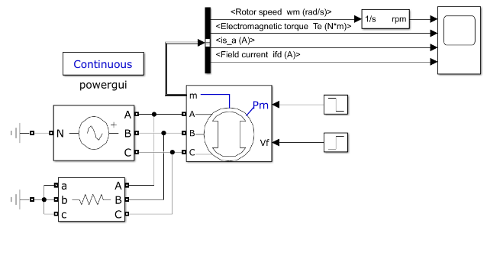

Рисунок 3.3 - Реализация математической модели синхронного двигателя в Matlab

На рисунках 3.4 приведены результаты моделирования процесса асинхронного пуска и синхронизации при подаче напряжения на обмотку возбуждения в момент времени t = 3 c и наброса нагрузки на валу синхронного двигателя в момент времени t = 5 c.

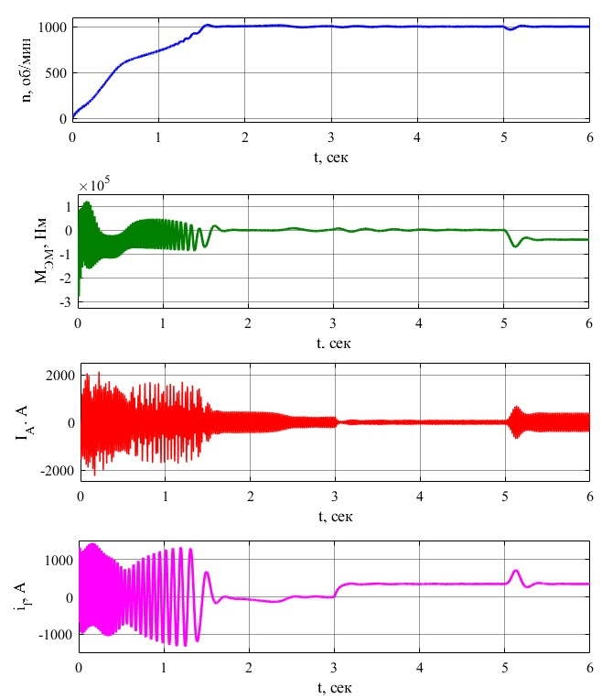

Рисунок 3.4 - Динамические процессы асинхронного пуска, синхронизации (t = 3 c) и наброса нагрузки (t = 5 c) на валу синхронного двигателя

Приведенные на рисунках 3.4 графики динамических процессов полностью совпадают с известными теоретическими положениями о рабочих процессах синхронной машины [71, 72, 73].
В таблице 3.1 приведены сравнительные данные результатов имитационного моделирования и номинальных параметров двигателя.

Таблица 3.1 - Результаты имитационного моделирования и номинальные данные двигателя СДС-19у 16/14
Параметр | Частота вращения, об/мин | Номинальный ток, А
Номинальные параметры | 428 | 330
Результаты имитационного моделирования | 428,5 | 328,5
Относительное отклонение, % | 0,12 | 0,45

Для оценки адекватности модели применим критерий Фишера [74, 75, 76].
Для проверки математической модели на адекватность вычисляется опытное значение критерия Фишера, которое сравнивается с теоретическим значением, взятом при заданном уровне значимости α. Уровень значимости α – вероятность отвергнуть правильную гипотезу при условии, что она верна. Обычно α принимается равной 0,05 [74, с.54].
Опытное значение критерия Фишера берётся равным отношению остаточной дисперсии (называемой также дисперсией адекватности) к общей дисперсии опытов (или дисперсии воспроизводимости) [76, с.21]:

(3.3)

где S²_{ост} – остаточная дисперсия (дисперсия адекватности);
S²_{{у}} – дисперсия опытов (дисперсии воспроизводимости).
Дисперсия опытов определяется по формуле (3.4) [76, с.22]:

(3.4)

где N – число опытов,
$\overline{у}$ - среднее значение функции отклика.
Среднее значение функции отклика определяется по формуле (3.5) [76, с.22]:

(3.5)

(3.6)

где k – число факторов.
Если теоретическое значение критерия Фишера F_{Т} > F_{оп} – модель адекватно описывает реальный процесс, если F_{Т} < F_{оп}, то уравнение неадекватно описывает экспериментальные данные, точность описания процесса данным уравнением значимо ниже той точности, с которой получены экспериментальные результаты [76, с.22].
В соответствии с расчетами, при уровне значимости α=0,05, числе опытов N=50 опытное значение критерия Фишера F_{оп} = 1,04, а теоретическое значение критерия Фишера F_{Т} = 2,01. Сравнивая опытное значение критерия Фишера F_{оп} = 1,04 с теоретическим значением критерия Фишера из таблицы F_{Т} = 2,01 для заданного уровня значимости α = 0,05 получили, что опытное значение меньше теоретического F_{оп} = 1,04 < F_{Т} = 2,01, что свидетельствует об адекватности модели.

3.1.2 Модель электропривода клети чистовой группы стана горячей прокатки НШПС 1700
Для исследования режимов работы электроприводов с электрическими машинами постоянного тока необходимо составить математическую модель в форме системы дифференциальных уравнений или в виде передаточных функций.
Рассмотрим принципиальную схему (рисунок 3.5, а) и схему замещения двигателя постоянного тока независимого возбуждения (далее ДПТ НВ) (рисунок 3.5, б) [54, с.49].

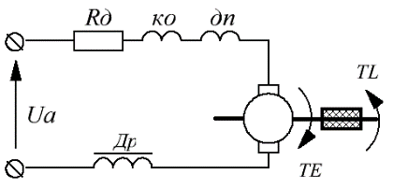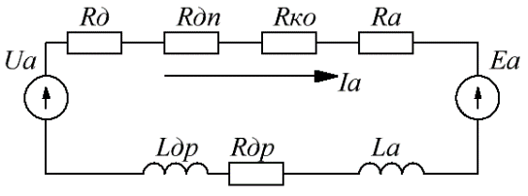

а) б)

Рисунок 3.5 - Схемы двигателя постоянного тока независимого возбуждения:
а) принципиальная; б) замещения

При моделировании двигателя постоянного тока независимого возбуждения используют следующие общепринятые допущения:
1) ток возбуждения имеет постоянное значение;
2) пренебрегаем значением насыщения как по контуру основного магнитного потока, так и по контуру рассеивания;
3) не учитываем влияние контура вихревых токов;
4) машина полностью скомпенсирована, т.е. влияние реакции якоря отсутствует.
К особенностям режимов работы электроприводов клетей чистовой группы стана горячей прокатки НШПС 1700 относятся ударный наброс и сброс нагрузки при полной рабочей скорости и одновременная прокатка металла в клетях. В момент захода металла в валки к электродвигателю скачком прикладывается полная нагрузка, соответствующая моменту прокатки. Характер изменения скорости и тока электродвигателя зависит от соотношения постоянных времени Тм/Тэ [77, с.137].
Характер переходных процессов при ударном набросе имеет в случае непрерывной прокатки большое значение, особенно при прокатке с высокими скоростями и при малых расстояниях между клетями. Основным условием непрерывной прокатки является равное количество металла, проходящего через каждую клеть непрерывной группы в единицу времени. Иначе между клетями будет или накапливаться металл (возникать усилия сжатия и образовываться петля), или возникнут усилия растяжения [77, с.138].
На рисунке 3.6 показаны переходные функции n_{дв}/М_{с} для двух одинаковых соседних клетей при Тм/Тэ=0,25. В момент захода металла в валки второй клети скорость ее выше скорости первой, поэтому при захвате возникают усилия растяжения. После того как скорости клетей сравняются, начинается период сжатия металла. Затем следуют новые периоды растяжения, сжатия и т.д., пока скорости клетей не достигнут установившихся значений. Растяжения будут тем больше, чем мягче характеристики электродвигателей. Это обстоятельство ограничивает возможность смягчения характеристик путем отрицательного компаундирования для поддержания постоянства натяжения при прокатке с натяжением. При прокатке с петлей такие колебания также нежелательны, однако при применении быстродействующей системы петлерегулирования динамическое падение скорости не является недостатком, так как способствует образованию петли. Если же образование петли недопустимо, то процесс установления скорости при захвате металла валками должен приближаться к апериодическому [77, с.138].

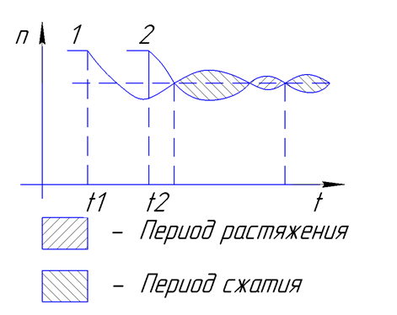

Рисунок 3.6 – Возникновение усилий сжатия и растяжения металла между соседними клетями: 1 – переходная функция для первой клети; 2 переходная функция для второй клети

Таким образом, в зависимости от технологии прокатки требования, предъявляемые к электроприводу клетей, различны. Диапазон регулирования скорости для непрерывных станов не превышает, как правило, (3 – 3,5) : 1. Что касается требований в отношении динамического и статического отклонения времени восстановления скорости прокатки, то они в зависимости от типа стана и условий прокатки могут быть очень высокими. Так, для чистовых клетей современных высокоскоростных проволочных и мелкосортных станов, скорость прокатки на которых достигает 50 м/с, величина динамического отклонения скорости и время ее восстановления не должны превышать соответственно 0,1 – 0,2% и 0,1 – 0,2 с, а статическое отклонение скорости должно быть равно нулю [77, с.139].
Математическая модель двигателя постоянного тока независимого возбуждения любого типа состоит из уравнений электрического равновесия всех контуров ДПТ НВ и уравнения движения ротора.
По схеме замещения двигателя постоянного тока рисунок 3.5, б, по второму закону Кирхгофа составим уравнение электрического равновесия якорной цепи [78, c.45]:

. (3.7)

Уравнение движения электропривода получим на основе закона сохранения импульса, которое при условии постоянного момента инерции электропривода трансформируется в уравнение закона Ньютона, который для вращательного движения имеет вид [79, с.39]:

. (3.8)

Система уравнений двигателя постоянного тока в канонической форме имеет известный вид, [79, с.39]:

, (3.9)

где L_{Σ} – суммарная индуктивность якорной цепи, Гн;
R_{Σ} – суммарное активное сопротивление якорной цепи, Ом;
U_{Я} – напряжение якоря, В;
I_{Я} – ток якоря, А;
ω – угловая скорость якоря 1/с;
J – момент инерции якоря, кг∙м²;
kΦ – коэффициент потока двигателя, В∙с;
M_{C} – момент сопротивления электропривода, Н∙м.
Математическая модель регулируемого тиристорного электропривода постоянного тока существенно усложняется в связи с необходимостью учитывать логику работы силовых полупроводниковых ключей тиристорного преобразователя.
В качестве электропривода клетей чистовой группы на НШПС 1700 горячей прокатки в настоящее время используется реверсивный тиристорный электропривод постоянного тока независимого возбуждения. В качестве приводного двигателя постоянного тока используется двухякорный электродвигатель постоянного тока типа П2-630-215-8С независимого возбуждения. В электроприводах прокатных клетей часто применяются двухякорные двигатели из-за меньшего момента инерции по сравнению с одноякорными той же мощности [80, с.410]. Паспортные данные электродвигателя: двигатель типа П2-630-215-8С со следующими техническими характеристиками:
1) номинальная мощность - 3150 кВт;
2) напряжение якоря - 750 В;
3) частота вращения - 150 об/мин;
4) к.п.д. - 92,5 %.
Тиристорные преобразователи подключены к сети 10 кВ через трансформатор ТДРУН - 25000/10.
Система регулирования скорости электропривода рабочих валков прокатной клети чистовой группы представлена системой двухзонного регулирования для обеспечения широкого диапазона регулирования скорости при сохранении оптимальных энергетических, массогабаритных и экономических показателей электропривода [80, с.409].
Для реализации математической модели реверсивного тиристорного электропривода постоянного тока была использована библиотека SimPower Systems в Matlab/Simulink [81-84]. Разработанная математическая модель реверсивного тиристорного электропривода постоянного тока представлена на рисунке 3.7.

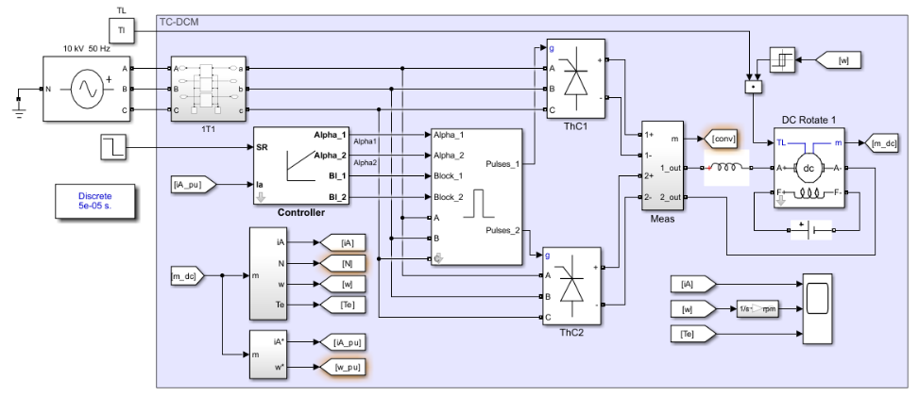

Рисунок 3.7 – Математическая модель реверсивного тиристорного электропривода постоянного тока

Разработанная модель включает в себя различные дополнительные компоненты, необходимые для моделирования работы реверсивного тиристорного электропривода постоянного тока: сетевой преобразовательный трансформатор 1Т1, двухкомплектный тиристорный выпрямитель (ThC1, ThC2), система импульсно-фазового управления с выбором направления движения электропривода.
Результаты моделирования процесса запуска и реверса электропривода в момент времени t = 3 с представлены на рисунке 3.8.

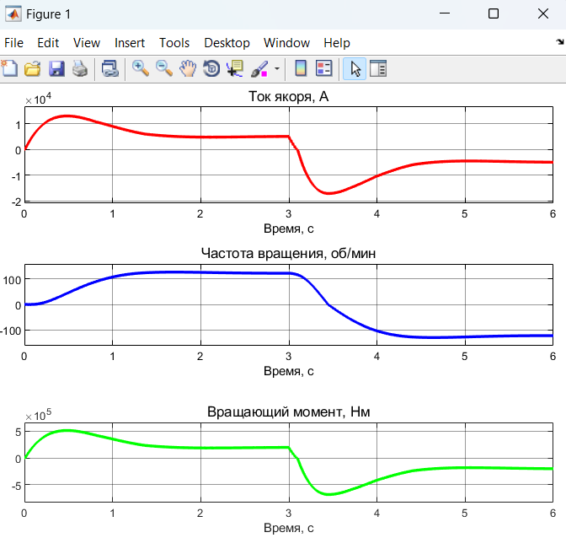

Рисунок 3.8 - Процесс запуска и реверса электропривода в момент времени t = 3 с, сверху вниз: ток якоря, А, частота вращения, об/мин; вращающий момент, Нм

Для оценки степени соответствия модели реальному электроприводу главных приводов чистовой группы клетей непрерывного станов горячей прокатки и для изучения качества полученной модели на моделях было проведено значительное число (более 50) экспериментов.
Сравнительные данные результатов имитационного моделирования и относительные отклонения от параметров электродвигателя, требуемых технологией производства, приведены в таблице 3.2.

Таблица 3.2 - Результаты имитационного моделирования и номинальные данные электродвигателя 2П25/105-3,15
Параметр | ω, рад/с | Iя, А | ЭДС, В | M, Нм | Iв, А
Номинальные  параметры | 3,926 | 4580 | 696 | 802500 | 155
Результаты имитационного моделирования | 3,925 | 4576 | 688,4 | 802500 | 153,8
Относительное отклонение, % | 0,03 | 0,09 | 1,09 | 0 | 0,77

Анализ результатов эксперимента, приведенных в таблице 3.2, позволяет сделать вывод о том, что результаты моделирования практически совпадают с номинальными параметрами электродвигателя.
Математическая модель реверсивного тиристорного электропривода постоянного ток, представленная на рисунке 3.7, реализованна с использованием стандартных элементов Simscape Electrical библиотеки SimPower Systems в Matlab/Simulink, что практически полностью исключает наличие ошибок в решениях уравнениях математической модели. Сравнительный анализ результатов имитационных экспериментов и номинальных данных электродвигателя показал, что расхождение между основными параметрами модели и параметрами реального электродвигателя не превышает 5 %. Это свидетельствует об адекватности разработанной модели и возможности ее применения для анализа режимов работы главных электроприводов непрерывных станов горячей прокатки [52, c.1219].
Анализ результатов эксперимента позволяет сделать вывод о том, что полученные в результате моделирования числовые значения частоты вращения и тока якоря двигателя подтверждают адекватность предложенной модели электродвигателя постоянного тока независимого возбуждения.

3.1.3 Математическое описание состояния металлической полосы в межклетевом промежутке
Рассмотрим промежуток металла между соседними агрегатами (рисунок 3.9) [54, с.49]. На рисунке R₁, R₂ – радиусы бочек рабочих валков первой и второй клети; υ_{k11}, υ_{k12} – линейные скорости движения материала через валки первой и второй клетей; l – расстояние между осями смежных клетей; Cp – жесткость упругого соединения; F_{С} - сила натяжения полосы.

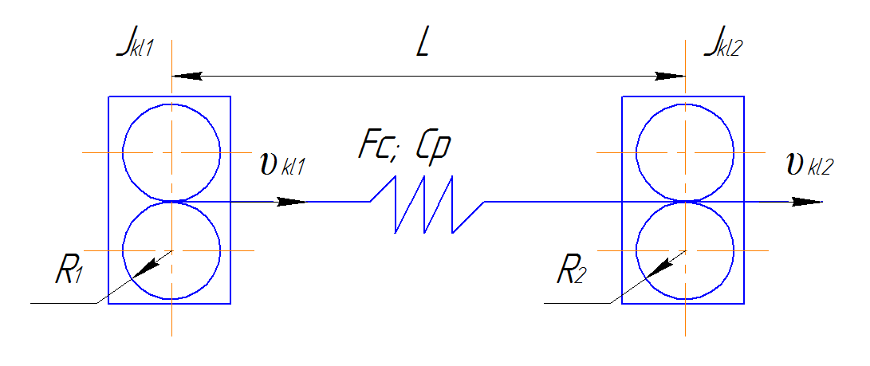

Рисунок 3.9 - Двухмассовая электромеханическая система прокатного механизма с упругостями второго рода

Согласно рисунку 3.9 деформация материала на участке растяжения длиной L описывается дифференциальным уравнением [54, с.50]:

, (3.10)

где ε – относительное удлинение, %;
υ_{kl1} и υ_{kl2} – линейные скорости металла на выходе из первой и второй клети по ходу прокатки, м/с;

, (3.11)

где Δl – абсолютное значение растяжения, м;
l – расстояние между осями смежных клетей, м.
Натяжение, возникающее в полосе металла, связано с абсолютным значением растяжения Δl соотношением [54, с.50]:

, (3.12)

где F_{С} – сила натяжения полосы
Cp – жесткость упругого соединения
Δl – абсолютное значение растяжения, м.
Натяжение, возникающее в полосе металла, добавляется к моменту сопротивления электроприводов отдельных клетей. Это будет принято во внимание при создании модели стана, с учетом действия связи электроприводов клетей чистовой группы через полосу прокатываемого металла - упругой связи второго рода.

3.2 Модель питающей сети стана горячей прокатки НШПС 1700

Электроснабжение стана 1700 осуществляется от двухтрансформаторной подстанции 110/10 кВ ГПП-1А. Вторичные обмотки 10 кВ трансформаторов типа ТРДНМ-63000/110/10 образуют двухсекционное распределительное устройство, от которого получают питание четыре секции 10 кВ п/ст -6 стана. Схема электроснабжения приведена на рисунке 2.2.
Электрическая нагрузка стана «1700» – резко-переменная с максимальным потреблением электроэнергии в зимний период времени по ЛПЦ-1 ~ 50 МВт·час. Использование мощных тиристорных преобразователей на главных приводах и вспомогательных механизмах с резко-переменной нагрузкой и большим потреблением реактивной мощности значительно влияет на качество электроэнергии на шинах подстанции ЛПЦ-1, что проявляется в появлении высших гармоник и больших просадках напряжения, особенно при полной загрузке стана и при прокатке труднодеформируемых марок стали (09Г2С, 20ГЮТ, 17Г1СУ и т.п.).
Исследования, проведенные институтом «Энергосетьпроект» г. Алматы зафиксировали в Карагандинско-Темиртауском узле системы электроснабжения колебания напряжения в сети 110 кВ, вызываемые работой стана, со значительным превышением (~ 8 раз) норм ГОСТ 32144-2013 [63, с.4]. При этом, режим электропотребления по сетевым трансформаторам подстанции ГПП-1А протекает с довольно низким коэффициентом мощности равным cosφ ≈ 0,75.
Уровень помех, генерируемых в питающую сеть электроприёмниками стана, значительно превышает нормы, регламентируемые ГОСТ 32144-2013 «Электрическая энергия. Совместимость технических средств электромагнитная. Нормы качества электрической энергии в системах электроснабжения общего назначения» [68, с.1].
Степень искажения синусоидальности кривой напряжения лежит вне допускаемых ГОСТ 32144-2013 значений [68, с.2].
Уровень гармоник, генерируемых тиристорными преобразователями также превышает нормы стандарта ГОСТ 32144-2013 [68, с.2].
На основе предложенных выше моделей электроприводов была разработана модель системы электроснабжения стана 1700, изображенная на рисунке 3.10.
Структура этой модели соответствует принципиальной схеме электроснабжения стана 1700, представленной на рисунке 2.2.

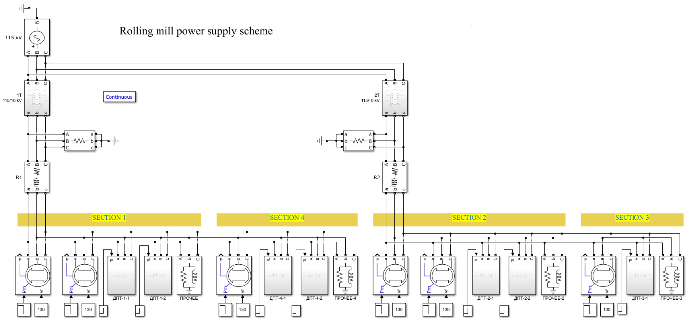

Рисунок 3.10 - Модель системы электроснабжения стана 1700

Однако практическое использование этой модели ограничено не только ее сложностью, так как электроприводы как электромеханические объекты управления современных промышленных агрегатов характеризуются весьма сложной механической частью, которая представляет собой многомассовую систему с упругими связями и зазорами в них, но и тем что, рабочие органы отдельных механизмов сложных технологических комплексов могут быть связаны между собой через обрабатываемый материал. Кроме того, электрическая часть электроприводов может выполняться с питанием как от общего, так и от индивидуального источника питания, что определяет их взаимное влияние друг на друга. Также достаточно сложной задачей является моделирование вероятностного характера нагрузок в системе цехового электроснабжения.
Работа современных систем автоматизированного электропривода характеризуется взаимосвязью электромагнитных процессов, механических явлений и технологических факторов, действием внешних (изменение моментов нагрузки, сил и моментов трения, напряжения питающей сети и др.) и внутренних (изменение электромеханических параметров привода) возмущений. Указанные обстоятельства должны быть учтены при математическом описании электромеханических объектов управления в целом и механической системы привода в частности [6, с.5].
В соответствии с целью данного исследования допустимо пренебречь влиянием упругих связей первого рода при моделировании электроприводов черновой и чистовой групп. Это позволяет существенно упростить модель исследуемого узла электроснабжения.
В дальнейшем будем рассматривать работу упрощенной модели электромеханической системы прокатного стана, в которой рассматривается работа двух чистовых клетей, связанных упругостью второго рода через полосу прокатываемого металла и подключенных к разным силовым трансформаторам системы электроснабжения. Учитывая тот факт, что по условиям технологического процесса прокатка в черновой группе может происходить только в одной клети, считаем, что вполне допустимо пренебречь влиянием электроприводов черновой группы, работающих вхолостую.
Таким образом, будем считать, что к каждому силовому трансформатору системы электроснабжения подключен только один синхронный двигатель и один электропривод постоянного тока. Параметры прочего силового оборудования, получающего питание от данной схемы электроснабжения (силовые трансформаторы, токоограничивающие реакторы…) не изменяется.
Упрощенная модель узла электроснабжения представлена на рисунке 3.11.
Блок EPSILON реализует уравнения (3.6), описывающие действие связи электроприводов клетей чистовой группы через полосу прокатываемого металла - упругой связи второго рода.
Эта модель позволяет исследовать как работу синхронного двигателя при ударной нагрузке на валу, так и влияние электромагнитной связи между электроприводами узла нагрузки, например, влияние ударных нагрузок синхронного двигателя черновой группы на работу электродвигателей постоянного тока независимого возбуждения чистовой группы. В предложенной модели можно при необходимости отключить влияние упругости полосы в межклетевом промежутке на работу электроприводов чистовой группы [85, 86].
С помощью разработанной математической модели, представленной на рисунке 3.11 были выполнены исследования влияния режимов прокатки на показатели работы узла электроснабжения и электропривода постоянного тока чистовой группы.
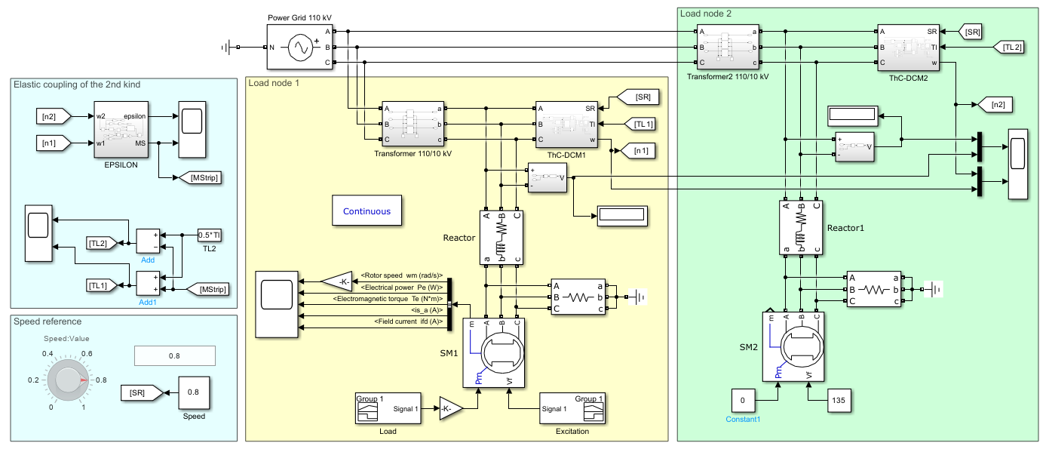 | Рисунок 3.11 - Упрощенная модель узла системы электроснабжения стана 1700 горячей прокатки

На математической модели были определены значения падения напряжения на общих шинах сети электроснабжения и величина динамической просадки скорости электропривода постоянного тока чистовой группы при изменении значения ударной нагрузки в диапазоне от 0,5P_{НОМ} до 1,1P_{НОМ}. Результаты выполненного математического моделирования при различных значениях ударной нагрузки приведены в таблице 3.3

Таблица 3.3 – Результаты математического моделирования при различных значениях ударной нагрузки
При P = 0,5P_{НОМ}
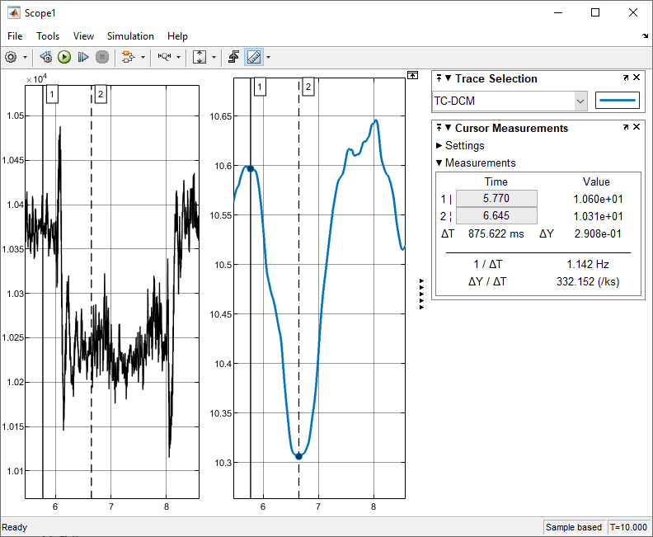
U_{MIN} = 10,2 кВ; ω_{MIN} = 10,30 1/с
При P = 0,6P_{НОМ}
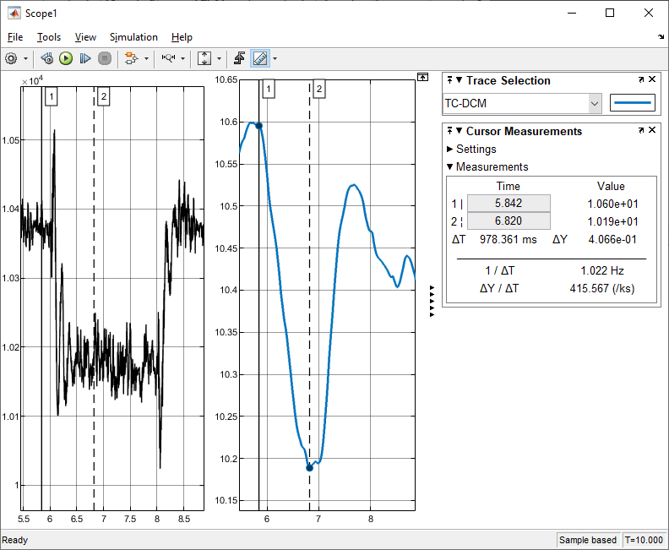
U_{MIN} = 10,15 кВ; ω_{MIN} = 10,19 1/с

Продолжение таблицы 3.3
При P = 0,7P_{НОМ}
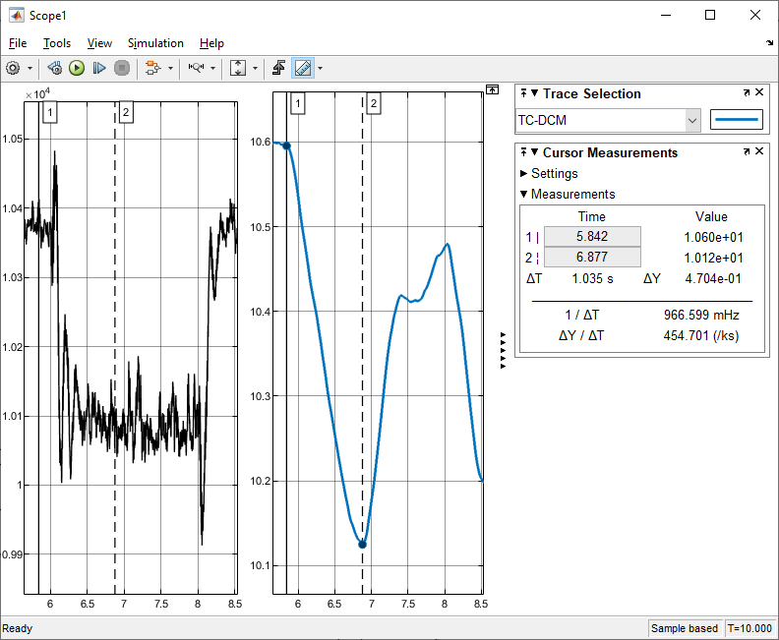
U_{MIN} = 10,06 кВ; ω_{MIN} = 10,13 1/с
При P = 0,8P_{НОМ}
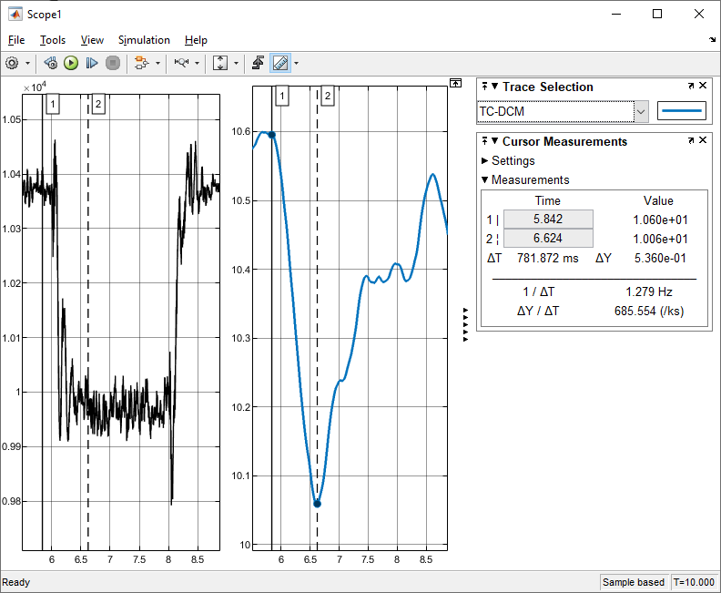
U_{MIN} = 9.96 кВ; ω_{MIN} = 10.06 1/с

Продолжение таблицы 3.3
При P = 0,9P_{НОМ}
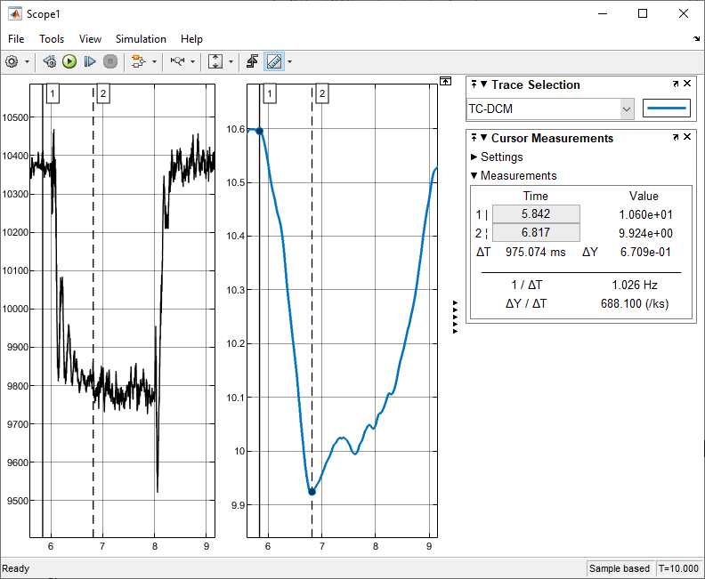
U_{MIN} = 9.76 кВ; ω_{MIN} = 9,92 1/с
При P = 1,0P_{НОМ}
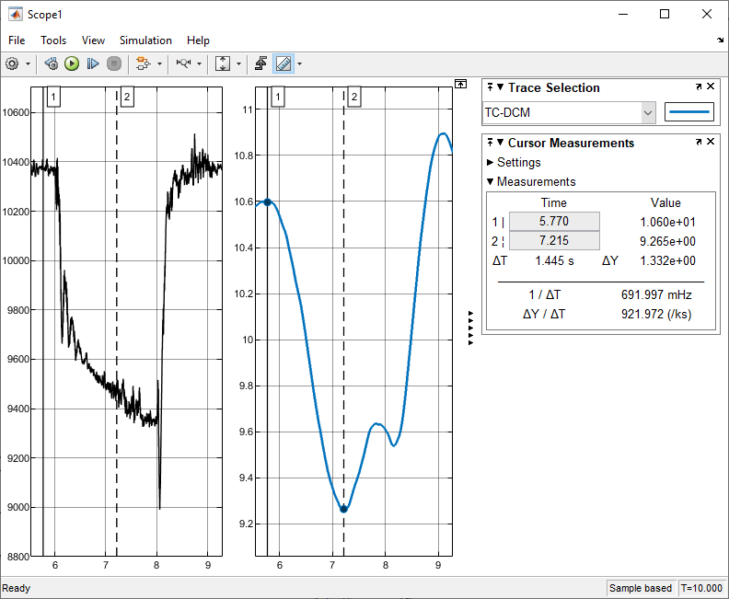
U_{MIN} = 9,36 кВ; ω_{MIN} = 9,265 1/с

Продолжение таблицы 3.3
При P = 1,1P_{НОМ}
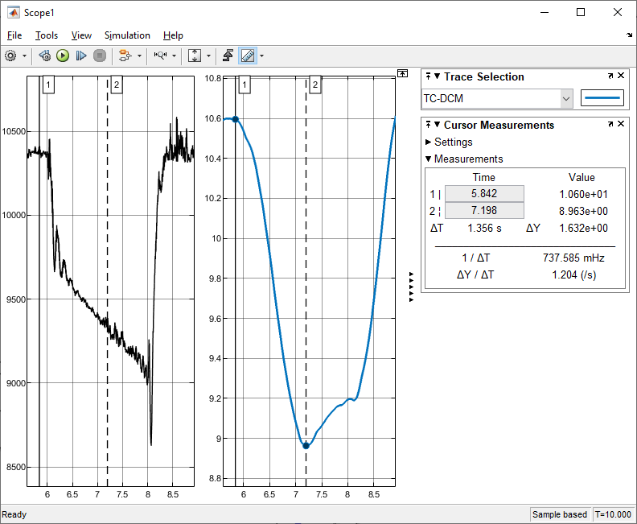
U_{MIN} = 9.1 кВ; ω_{MIN} = 8.96 1/с

Обработка полученных результатов была выполнена с помощью программы Matlab с применением специализированного инструмента для создания регрессионных моделей Curve Fitting Toolbox.
Зависимость падения напряжения на общих шинах сети электроснабжения ΔU,% от относительной механической мощности на валу синхронного двигателя приведена на рисунке 3.12.

Рисунок 3.12 - Зависимость падения напряжения на общих шинах сети электроснабжения ΔU,% от относительной механической мощности на валу синхронного двигателя.
Для оценки зависимости падения напряжения на общих шинах сети электроснабжения ΔU,% от относительной механической мощности на валу синхронного двигателя использована экспоненциальная регрессионная модель.
В результате обработки экспериментальных данных была получена следующая регрессионная модель, представленная уравнением 3.13:

. (3.13)

Результаты эксперимента показали, что экспоненциальная регрессионная модель обладает достаточно высоким значением коэффициента детерминации.
Коэффициент детерминации предложенной модели R² = 0,9986, что свидетельствует о высокой степени соответствия предложенной регрессионной модели экспериментальным данным.
Зависимость просадки угловой скорости электропривода постоянного тока чистовой группы Δω,% от относительной механической мощности на валу синхронного двигателя приведена на рисунке 3.13.

Рисунок 3.13 - Зависимость падения угловой скорости электропривода постоянного тока чистовой группы Δω,% от относительной механической мощности на валу синхронного двигателя

Для оценки зависимости падения угловой скорости электропривода постоянного тока чистовой группы Δω,% от относительной механической мощности на валу синхронного двигателя также использована экспоненциальная регрессионная модель.
В результате обработки экспериментальных данных была получена следующая регрессионная модель, представленная уравнением 3.14:

. (3.14)

Результаты эксперимента показали, что экспоненциальная регрессионная модель обладает достаточно высоким значением коэффициента детерминации.
Коэффициент детерминации предложенной модели R² = 0,9972, что также свидетельствует о высокой степени соответствия предложенной регрессионной модели экспериментальным данным.
Полученные, в результате обработки экспериментальных данных, регрессионные модели, представленные уравнениями (3.13) и (3.14), необходимы для оценки влияния режимов прокатки на показатели работы стана.

3.2.1 Моделирование стана горячей прокатки без влияния упругости полосы в межклетевом промежутке
Хотя предложенная математическая модель электромеханической системы прокатного стана, представленная на рисунке 3.11, содержит только апробированные и стандартные компоненты, необходимо обоснование ее адекватности.
С помощью этой модели была выполнена оценка показателей качества напряжения в узле электроснабжения 1 (Load node 1) при ударном набросе номинальной нагрузки на синхронный двигатель. Такой математический эксперимент позволит сравнить полученные результаты с известными экспериментальными данными, полученными автором, представленными на рисунке 2.8. В соответствии с этими результатами, длительность ударной нагрузки, которая прикладывается к валу синхронного двигателя, составляет ≈ 2 с.
Полученные результаты представлены на рисунке 3.14.
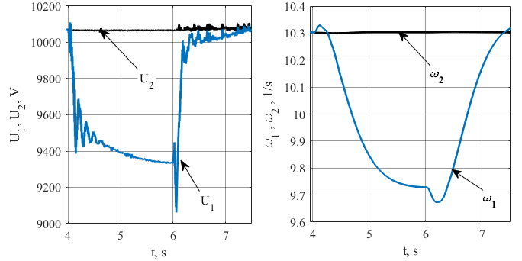
а) б)

Рисунок 3.14 – Сравнение кривых качества напряжения в узлах нагрузки системы электроснабжения прокатного стана (а) и угловой скорости электроприводов чистовой группы (б) при ударном приложении нагрузки на синхронный двигатель узла 1 без учета упругости полосы металла в межклетевом промежутке
Представленная на рисунке 3.14,а кривая напряжения U₁ по качественной форме и числовым показателям совпадает с отклонением в пределах 5% с результатами экспериментальных исследований, что свидетельствует о высокой точности полученных результатов и служит весомым аргументом, подтверждающим адекватность предложенной математической модели.
Однако незначительные отклонения величины нагрузки на валу могут приводить к существенным изменениям режимов работы синхронного двигателя. Синхронный двигатель работает практически на границе устойчивости, то вследствие незначительного изменения нагрузки в период прокатки сляба синхронный двигатель, например, может выпасть из синхронизма.
На рисунке 3.15 показаны графики динамических режимов работы синхронного двигателя при номинальной ударной нагрузке, прикладываемой в момент времени t=6 с и последующем сбросе нагрузки при t=8 с. На рисунке 3.15 приведены графики соответственно частоты вращения синхронного двигателя, напряжения на зажимах вторичной обмотки силового трансформатора, вращающий момент и ток статора синхронного двигателя.

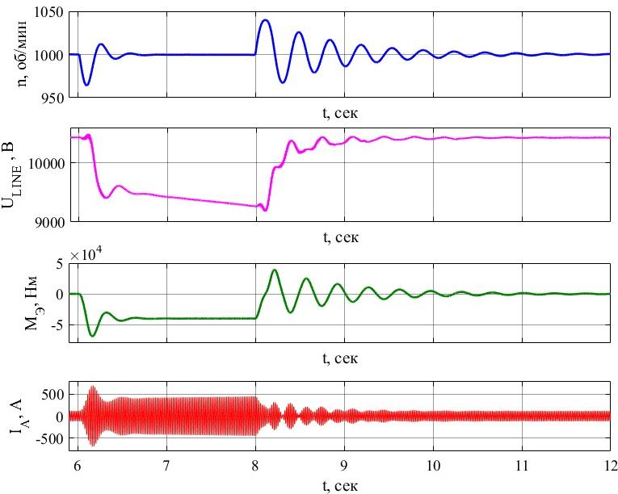

Рисунок 3.15 - Динамические режимы работы синхронного двигателя с номинальной ударной нагрузкой

Математическое моделирование динамических режимов синхронного двигателя выполнено без учета насыщения стали. Влияние данного явления на величину изменения угловой скорости электропривода постоянного тока чистовой группы находится в пределах 0,5%, что является допустимым, так как находится в пределах метрологической погрешности.
Падение угловой скорости электропривода постоянного тока при этом 0,6 рад/с, что составляет 6% (рисунок 3.13, б) от установившейся скорости. Такое значительное падение угловой скорости может существенно влиять на качество готовой продукции.

3.2.2 Моделирование стана горячей прокатки с учетом влияния упругости полосы в межклетевом промежутке
Рассмотрим работу упрощенной модели стана горячей прокатки с учетом влияния упругости полосы в межклетевом промежутке – упругости второго рода.
С помощью этой модели был повторен эксперимент по оценке показателей качества напряжения в узле электроснабжения 1 (Load node 1) при ударном набросе номинальной нагрузки на синхронный двигатель. Полученные графики приведены на рисунке 3.16

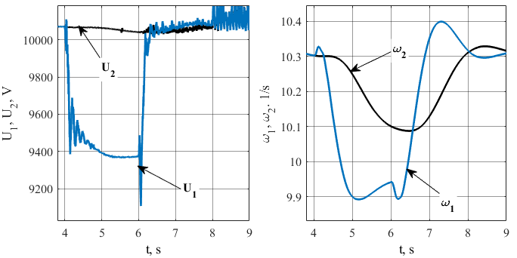

Рисунок 3.16 – Сравнение качества напряжения в узлах нагрузки системы электроснабжения прокатного стана а) и угловой скорости электроприводов чистовой группы б) при ударном приложении нагрузки на синхронный двигатель узла 1 с учетом упругости полосы металла в межклетевом промежутке

Сравнивая полученные результаты с рисунком 3.13 можно качественно оценить влияние упругости полосы металла в межклетевом промежутке на показатели работы электромеханического оборудования прокатного стана. В качестве таких выводов следует отметить следующее. Учет в модели электромеханической системы прокатного стана упругости полосы металла в межклетевом промежутке ожидаемо не повлиял на величину и форму падения напряжения в узле нагрузки 1, так как значение токов статора синхронного двигателя изменились незначительно. Но при учете упругости полосы металла в межклетевом промежутке значительно изменился характер переходных процессов по скорости двигателей чистовой группы, абсолютная величина просадки скорости снизилась с 0,6 с⁻¹ до 0,4 с⁻¹.
Таким образом, при проведении экспериментов на модели электромеханической системы прокатного стана вследствие существенного изменения характера переходных процессов по скорости двигателей чистовой группы необходимо учитывать влияние упругости полосы металла в межклетевом промежутке.

3.3 Модель электропривода клети чистовой группы станов горячей прокатки НШПС 1700

Электропривод чистовой клети прокатного стана описывается системой уравнений (3.11) [48, 77]:

, (3.15)

где U - напряжение питающей сети, В;
R_{Т} - активное сопротивление силового трансформатора, Ом;
R_{я} - активное сопротивление якорной цепи двигателя, Ом;
L_{Т} - индуктивное сопротивление силового трансформатора, Гн;
L_{я} - индуктивное сопротивление якорной цепи двигателя, Гн;
ω - угловая скорость двигателя, рад/с;
сФ – коэффициент ЭДС при Ф=const;
сФω - ЭДС двигателя, В;
i_{я} - ток якорной цепи, А;
М – электромагнитный момент, развиваемый двигателем, Нм;
М_{с} – момент нагрузки электропривода, Нм;
J_{Σ} – момент инерции механизма, кгм².

В системе уравнений (3.15) в первом уравнении в отличие от стандартного уравнения напряжения двигателя , составленного по второму закону Кирхгофа для якорной цепи, часть учитывает падение напряжения на питающем трансформаторе, а следовательно, влияние параметров сети электроснабжения [55, с.3].
Математическое описание работы электродвигателя постоянного тока с независимым возбуждением по цепи обмотки возбуждения имеет вид (3.16) [52, 78, 87]:
(3.16)

где U_{в} – напряжение обмотки возбуждения, В;
i_{в} – ток в обмотке возбуждения электродвигателя, А;
R_{в} – полное сопротивление обмотки возбуждения, Ом;
р_{П} – число пар полюсов;
ξ – коэффициент, учитывающий, что часть потока рассеяния сцеплена не со всеми витками обмотки возбуждения;
Wв – число витков обмотки возбуждения;
W_{вТ} - число витков фиктивной короткозамкнутой обмотки вихревых токов на полюс;
Ф - полезный магнитный поток одного полюса, Вб;
i_{вТ} – ток в фиктивной короткозамкнутой обмотке, А;
R_{вТ} – полное сопротивление фиктивной короткозамкнутой обмотки вихревых токов на полюс, Ом;
F – намагничивающая сила, Ампер-виток [52, с.1217].

В соответствии с системами уравнений (3.15) и (3.16) с помощью пакета прикладных программ для решения задач технических вычислений Matlab в программном имитационном комплексе Simulink разработана имитационная модель электропривода [88, 89, 90, 91]. Данная модель построена в соответствии с реальными параметрами клети №6 чистовой группы широкополосного стана горячей прокатки 1700 листопрокатного цеха №1 АО «АрселорМиттал Темиртау» .
Имитационная модель электропривода клети чистовой группы стана горячей прокатки представлена на рисунке 3.17.

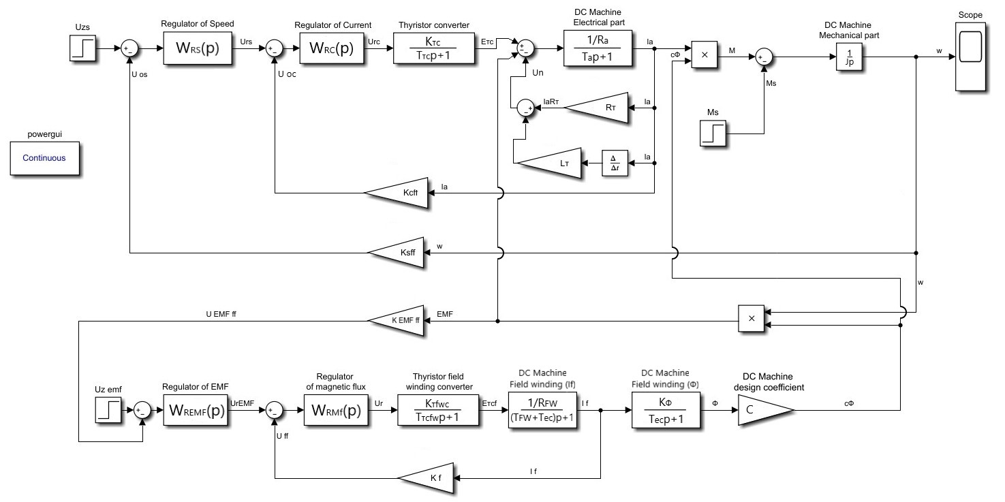

Рисунок 3.17 - Структурная схема имитационной модели электропривода клети чистовой группы стана горячей прокатки

Имитационная модель представляет собой систему двухзонного регулирования скорости и включает в себя следующие взаимосвязанные системы [79, с.66]:
1) воздействующую на напряжение тиристорного преобразователя систему автоматического регулирования скорости с подчиненным контуром регулирования тока в обмотке якоря;
2) систему регулирования ЭДС с подчиненным контуром регулирования тока в обмотке возбуждения.
Обе системы построены по принципу подчиненного регулирования и представляют собой:
1) систему автоматического регулирования скорости, которая включает в себя внутренний (подчиненный) контур - контур тока и внешний контур – скорости;
2) систему автоматического регулирования ЭДС, которая включает в себя внутренний (подчиненный) контур – контур тока возбуждения и внешний контур – ЭДС.
В [88, 89] приведено подробное описание блоков имитационной модели.
Основным возмущающим воздействием в имитационной модели является приложение статического момента.
Дополнительным возмущающим воздействием в имитационной модели является совокупность блоков, учитывающих параметры сети электроснабжения и отражающих провалы напряжения в сети электроснабжения в период прокатки. К ним относятся блоки Rт, Lт – блоки, учитывающие падение напряжения на активном и индуктивном сопротивлениях питающего трансформатора соответственно.
Графики переходных процессов, полученные в результате моделирования, представлены на рисунке 3.18

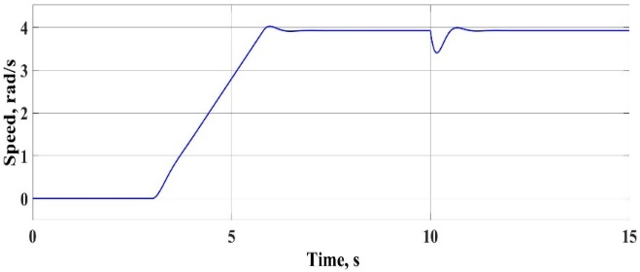 | 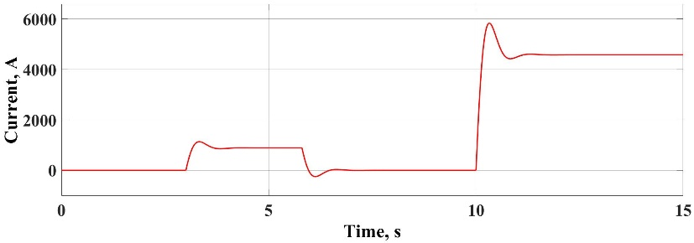
(a) | (b)
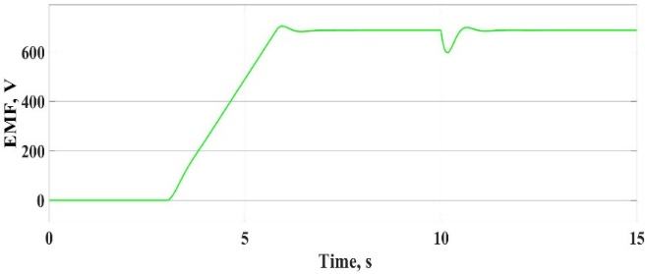 | 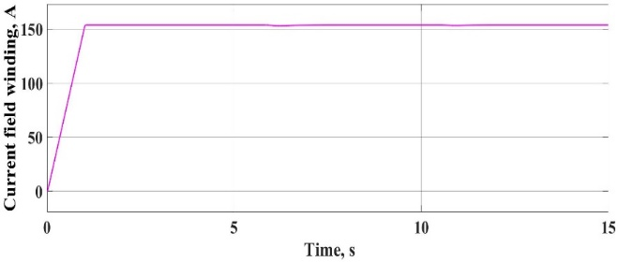
(c) | (d)

Рисунок 3.18 - Графики переходных процессов в контуре скорости w=f(t), рад/с (a), контуре тока якорной цепи Iя=f(t), А (b), контуре ЭДС EMF=f(t), В (c), и контуре тока возбуждения Iв= f(t), A (d) при номинальной нагрузке

На графиках, представленных на рисунке 3.18, в момент времени t=10с происходит имитация ударного приложения нагрузки в момент входа металла в валки клети при прокатке. Ударная нагрузка приводит к провалу скорости электропривода клети. Значительное по времени изменение скорости прокатки приводит к нарушению натяжения металла в межклетевых промежутках, к несоблюдению температурного режима прокатки, что в результате приводит к выпуску некачественной продукции.
Сравнительные данные результатов имитационного моделирования и номинальных параметров электродвигателя, приведены в таблице 3.4.

Таблица 3.4 - Сравнительные данные результатов имитационного моделирования и номинальных параметров электродвигателя 2П25/105-3,15
Параметр | ω, рад/с | Iя, А | ЭДС, В | M, Нм | Iв, А
Номинальные  параметры | 3,926 | 4580 | 696 | 802500 | 155
Результаты имитационного моделирования | 3,925 | 4576 | 688,4 | 802500 | 153,8
Относительное отклонение, % | 0,03 | 0,09 | 1,09 | 0 | 0,77

Анализ результатов эксперимента, приведенных в таблице 3.3, позволяет сделать вывод о том, что результаты имитационного моделирования практически совпадают с номинальными параметрами электродвигателя.
Для оценки степени соответствия имитационной модели реальному электроприводу главных приводов чистовой группы клетей непрерывного стана горячей прокатки и для изучения качества переходных процессов при прокатке на имитационных моделях было проведено 50 экспериментов.
Оценка адекватности исследуемой модели проведена по измерениям на реальной системе и результатам эксперимента на модели в соответствии с критерием Пирсона «хи-квадрат» [74, 75]. В соответствии с расчетами, при уровне значимости α=0,05, числе измерений в серии m=50, числе констант нормального распределения s=2 и числе степеней свободы q=48 критерий Пирсона χ²_{расч}=0,15. Сравнивая полученное значение критерия χ² с критическим значением из таблицы распределения χ² для заданного уровня значимости и числа степеней свободы получили, что расчетное значение меньше критического χ²_{расч.}=0,15 < χ²_{табл.}=0,61 что свидетельствует об адекватности модели. удовлетворяется.
Кроме возмущающего воздействия от приложения ударной нагрузки в момент входа металла в клеть, на работу электропривода клетей стана горячей прокатки оказывает влияние снижение напряжения в сети электроснабжения.
Для рассмотрения возможного влияния в сети электроснабжения стана горячей прокатки в имитационной модели в момент времени t=12с подавали дополнительное возмущающее воздействие, имитирующее снижение напряжения питающей сети.

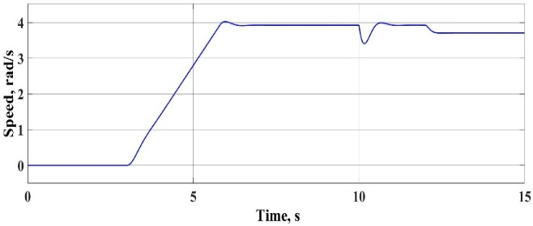 | 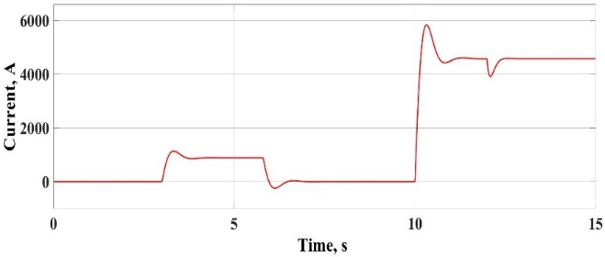
(a) | (b)
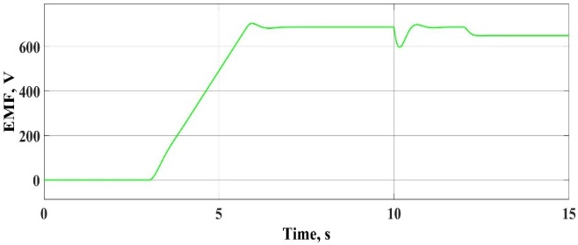 | 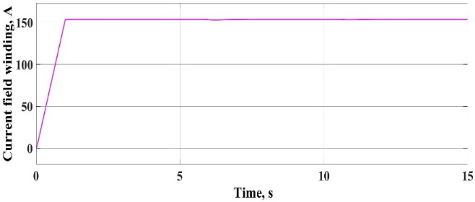
(c) | (d)

Рисунок 3.19 - Графики переходных процессов в контуре скорости w=f(t), рад/с (a), контуре тока якорной цепи Iя=f(t), А (b), контуре ЭДС EMF=f(t), В (c), и контуре тока возбуждения Iв= f(t), A (d) с учетом влияния провалов напряжения в сети электроснабжения

На графиках, представленных на рисунке 3.19, в момент времени t=10с происходит имитация ударного приложения нагрузки в момент входа металла в валки клети при прокатке, а в момент времени t=12с показано приложенное к системе управления электроприводом клети стана горячей прокатки дополнительное возмущающее воздействие, которое отражает (имитирует) провалы напряжения в сети электроснабжения при прокатке.
Анализ результатов имитационного моделирования, представленных на графиках рисунков 3.18 и 3.19 показывает наличие снижения скорости прокатки как от возмущающего воздействия имитирующего вход металла в прокатную клеть чистовой группы, так и от возмущения вызванного провалами напряжения в сети электроснабжения при прокатке.
На модели данные возмущения разнесены по времени. Однако реальные режимы прокатки не исключают возможные совпадения данных возмущений по времени, что приводит к большему отклонению параметров прокатки от значений, требуемых технологией производства. Графики переходных процессов в момент времени, когда провалы напряжения в сети электроснабжения совпадают по времени с ударными нагрузками, представлены на рисунке 3.20.

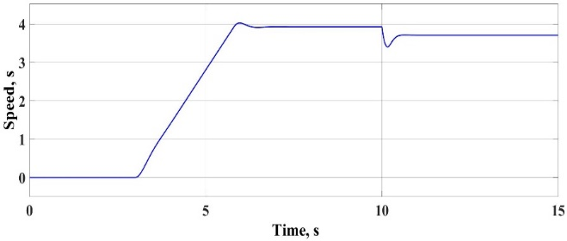 | 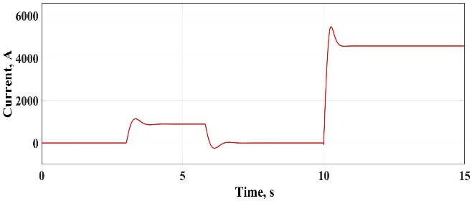
(a) | (b)
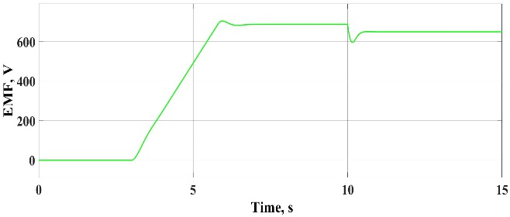 | 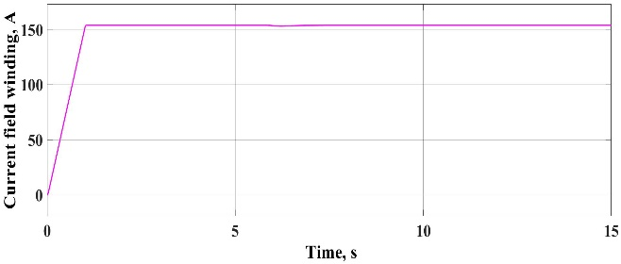
(c) | (d)

Рисунок 3.20 - Графики переходных процессов в контуре скорости w=f(t), рад/с (a), контуре тока якорной цепи Iя=f(t), А (b), контуре ЭДС EMF=f(t), В (c), и контуре тока возбуждения Iв= f(t), A (d) в момент, когда провалы напряжения в сети электроснабжения совпадают по времени с ударными нагрузками

Анализ результатов имитационного моделирования показывает, что результаты имитационного эксперимента отражают реальные процессы проходящие в электроприводе клетей стана горячей прокатки при ударной нагрузке, а также работе при снижении напряжения сети электроснабжения. Данные процессы имеют важное значение для станов горячей прокатки, работа которых характеризуется высокими скоростями и проходит в условиях малых расстояний между клетями [52, с.1220].
Таким образом, имитационная модель отражает взаимосвязь параметров реального электропривода и питающей сети электроснабжения.

3.4 Выводы по третьей главе

Данный раздел посвящен разработке математической модели электромеханической системы стана горячей прокатки, которая учитывает все указанные выше особенности работы, а именно: ударные нагрузки на валу синхронного электропривода черновой группы, длительность и величина которых обоснованы в разделах 2.2 и 2.3 соответственно; существование упругой связи через полосу прокатываемого металла между электроприводами постоянного тока чистовой группы; существование связи и взаимного влияния взаимосвязанных электроприводов прокатного стана через систему электроснабжения прокатного стана.
Были разработаны и апробированы математические модели отдельных элементов математической модели. Адекватность разработанных математических моделей отдельных электроприводов подтверждается соответствием результатов моделирования техническим характеристикам электродвигателей и соответствием полученных результатов моделирования общетеоретическим положениям.
Структура и параметры элементов математической модели системы электроснабжения в точности соответствуют существующей принципиальной схеме системы электроснабжения стана НШПС-1700.
Адекватность разработанной математической модели стана горячей прокатки в значительной мере подтверждается совпадением полученных результатов моделирования провалов напряжения с результатами экспериментальных исследований, представленных в раздел 2.2.
С помощью разработанной математической модели стана горячей прокатки была получена регрессионная модель зависимости максимального падения напряжения на шинах трансформатора от мощности прокатки, что позволяет упростить оценку влияния режимных параметров прокатки на показатели качества напряжения.
Разработанная математическая модель может быть использована для исследования режимов работы и разработки способов управления синхронным электроприводом клетей черновой группы станов горячей прокатки с целью снижения негативного влияния параметров сети электроснабжения на работу электроприемников.

4 Разработка методов снижения влияния сетей электроснабжения на характеристики взаимосвязанного электропривода станов горячей прокатки

4.1 Основные направления снижения влияния питающей сети электроснабжения на качество готовой продукции

Исходя из известных теоретических представлений о работе электропривода постоянного тока, можно предложить несколько различных стратегий, направленных на повышение стабильности угловой скорости электропривода переменного тока:
1) Применение замкнутой системы стабилизации угловой скорости. Этот наиболее очевидный метод в условиях стана горячей прокатки применить невозможно, так как электроприводы в режиме прокатки образуют многодвигательную электромеханическую систему с достаточно сложной структурой объекта управления.
2) Воздействие на скорость путем ослабления магнитного потока двигателя постоянного тока. Применение этого подхода затруднено не только упомянутыми выше обстоятельствами, но и значительной инерционностью обмотки возбуждения.
3) Воздействие на скорость путем перевозбуждения синхронного двигателя на период прокатывания заготовки. Перевозбуждение синхронного двигателя приводит к повышению напряжения в узле нагрузки и влияет непосредственно на основную причину падения угловой скорости электроприводов числовой группы.
Именно этот метод представляется наилучшим, так как это воздействие одновременно влияет на все электроприводы постоянного тока, подключенные к узлу нагрузки. Кроме того, это улучшает условия работы и других механизмов и процессов прокатного стана. Дополнительным преимуществом такого решения является низкая установленная мощность возбудителя синхронного двигателя.
Как показали выполненные выше экспериментальные исследования качества напряжения в сети электроснабжения стана горячей прокатки (раздел 2.2), а также результаты математического моделирования (раздел 3.2), контур электромагнитной связи между электроприводами черновой и чистовой группы прокатного стана через питающую сеть электроснабжения может оказывать существенное воздействие не только на качество напряжения в системе электроснабжения стана, но и, что гораздо важнее, на качество обработки горячекатаной листовой стали. Снижение качества готовой продукции обусловлено рассогласованием угловых скоростей приводных двигателей последовательно расположенных клетей чистовой группы при провалах напряжения, вызванных ударными нагрузками синхронных электроприводов клетей черновой группы, и, как следствие, изменением натяжения полосы металла в межклетевом промежутке, что приводит к разнотолщинности готовой полосы [92].
Анализируя литературные источники отечественной и зарубежной литературы о характере технологических процессов стана горячей прокатки, о составе электромеханического оборудования, об особенностях систем электроснабжения металлургических предприятий можно предложить несколько основных направлений реализации технических решений, обеспечивающих согласованное вращение электроприводов постоянного тока чистовой группы:
- Воздействие через взаимосвязанные электроприводы постоянного тока чистовой группы прокатного стана.
- Воздействие через синхронные электроприводы черновой группы прокатного стана.
- Внедрение организационных мероприятий, предусматривающих изменение процессов управления технологическим процессом прокатки.
Рассмотрим варианты технических решений, доступных в рамках этих основных направлений, основные достоинства и недостатки различных решений.

4.1.1 Воздействие через взаимосвязанные электроприводы постоянного тока чистовой группы прокатного стана
Основным вариантом воздействия через взаимосвязанные электроприводы постоянного тока чистовой группы прокатного стана является использование различных замкнутых систем управления угловой скоростью электроприводов постоянного тока. В настоящее время разрабатываются и находятся в эксплуатации замкнутые системы управления угловой скоростью различной архитектуры и сложности, начиная от классических схем многоконтурного подчиненного управления до современных систем, использующих адаптивное управление, нечеткие регуляторы и искусственные нейронные сети. Важным достоинством такого подхода является то, что двигатель постоянного тока независимого возбуждения является хорошо исследованным техническим устройством и является практически линейным объектом управления. При конструировании систем управления многодвигательными взаимосвязанными электроприводами прокатного стана успешно учитывается действие упругих связей первого и второго рода в механической части электромеханической системы. Однако учет таких особенностей электропривода чистовой группы прокатного стана приводит к повышению порядка объекта управления, к значительному усложнению системы управления, снижению области устойчивой работы. Сложная структура объекта управления многодвигательного электропривода чистовой группы стана горячей прокатки обуславливает сложность наладки такой системы, трудность поддержания заданных показателей качества управления при изменении режимов прокатки.
Наличие электромагнитной связи между электроприводами черновой и чистовой группы клетей станов горячей прокатки через питающую сеть электроснабжения создает дополнительные сложности как на этапе синтеза замкнутой системы управления, так и на этапе ее непосредственного функционирования. Следует отметить, что высокое качество питающего напряжения является критически важным для работы замкнутых систем управления регулируемого электропривода. Снижение уровня напряжения питания на зажимах тиристорного преобразователя приводит к снижению запаса по форсировке управления и может приводить к полной неработоспособности замкнутой системы стабилизации скорости независимо от ее структуры и сложности.

4.1.2 Воздействие через синхронные электроприводы черновой группы прокатного стана
Так как основным эффектом действия контура электромагнитной связи между электроприводами черновой и чистовой группы прокатного стана является снижение уровня напряжения в узле системы электроснабжения при ударных нагрузках, появляется возможность стабилизации напряжения путем перевода синхронного двигателя в режим перевозбуждения на период прокатывания заготовки.
Перевозбуждение синхронного двигателя приводит к повышению напряжения в узле нагрузки и влияет непосредственно на основную причину рассогласования угловых скоростей взаимосвязанных электроприводов числовой группы.
Достоинством данного метода является то, что такое воздействие одновременно влияет на все электроприводы постоянного тока, подключенные к узлу нагрузки. Кроме того, это улучшает условия работы и других механизмов и процессов прокатного стана в целом. Другим преимуществом такого подхода является низкая установленная мощность возбудителя синхронного двигателя. Схемотехника систем управления возбуждением синхронных двигателей также является достаточно известной и глубоко проработанной. К недостаткам подобного метода снижения глубины воздействия электромагнитной связи следует отнести высокую инерционность обмотки возбуждения синхронного двигателя. Постоянная времени обмотки возбуждения синхронного двигателя может составлять заметную часть от длительности прокатки металла в валках клети черновой группы.
Очевидным недостатком подобного подхода является невозможность получения качества управления режимами прокатки, сравнимого с возможностями замкнутых систем управления прокатным станом.

4.1.3 Внедрение организационных мероприятий, предусматривающих изменение процессов управления технологическим процессом прокатки.
Так как основная проблема влияния электромагнитной связи между электроприводами черновой и чистовой группы прокатного стана возникает вследствие одновременной работы электроприводов черновой и чистовой группы, то возможен вариант разработки технологических карт прокатки, исключающих одновременную работу прокатных клетей черновой и чистовой группы. При реализации этого подхода изменение напряжения в узде электроснабжения при ударных нагрузках в черновой группе стана будет отделено по времени от работы чистовой группы и не будет оказывать никакого влияния на качество прокатки. Применение такого подхода, на наш взгляд, является сугубо теоретической возможностью, так как сопряжено с ростом непроизводительных простоев мощного технологического оборудования.
В качестве дополнительных возможностей, направленных на повышение качества напряжения в узле электроснабжения при действии ударных нагрузок, следует упомянуть следующее:
- повышение установленной мощности силовых трансформаторов. Такое решение позволяет снизить падение напряжение в узле электроснабжения за счет дополнительных капитальных затрат и роста потерь мощности в трансформаторах за счет более низкого уровня их загрузки;
- применение силовых активных компенсирующих фильтров, что также влечет за собой значительные капитальные затраты, рост затрат на обслуживание сетевого оборудования.
Рассматривая достоинства и недостатки различных методов снижения влияния питающей сети электроснабжения посредством электромагнитной связи между электроприводами черновой и чистовой группы, можно сделать вывод о важных преимуществах методов, связанных с автоматическим перевозбуждением синхронных электродвигателей черновой группы прокатного стана. В первую очередь целесообразность такого решения связана с широким спектром его воздействия не только на работу оборудования чистовой группы, но и на все оборудование прокатного стана, низкую стоимость технических решений из-за незначительной мощности возбуждения синхронного двигателя. Повышение показателей качества напряжения в узле электроснабжения также создает дополнительные условия для повышения качества работы замкнутых систем управления электроприводами чистовой группы.
Так как процесс форсировки возбуждения синхронного двигателя должен быть синхронизирован с процессом ударного приложения нагрузки, то возникает необходимость дополнительных исследований влияния параметров такой форсировки на различные показатели работы стана горячей прокатки. Сигнал для управления возбуждением синхронного двигателя может быть получен с помощью фотодатчика, установленного на приемных рольгангах непосредственно перед черновой клетью.
В качестве параметров форсировки возбуждения, влияющих на работу стана горячей прокатки, были выбраны следующие величины: величина напряжения обмотки возбуждения СД на период прокатки заготовки в черновой группе U_{f} и длительность паузы между началом форсировки и началом прокатки заготовки Δt, рисунок 4.1. Длительность задержки может быть как отрицательной (форсировка осуществляется с упреждением по отношению к моменту наброса нагрузки), так и положительной (форсировка осуществляется с задержкой по отношению к моменту наброса нагрузки).

Рисунок 4.1 - Определение факторов двухфакторного эксперимента для исследования влияния перевозбуждения СД

Как следует из результатов выполненного в разделе 3.2 математического моделирования, изменение величины напряжения возбуждения синхронного двигателя U_{f}* и длительности задержки Δt сопровождается изменением величины просадки напряжения на шинах узла электроснабжения ΔU и показателей относительного удлинения полосы металла в межклетевом промежутке ε.
Установление факта существования таких зависимостей и определение их структуры и параметров обуславливает необходимость проведения дополнительных исследований работы стана горячей прокатки на математической модели.

4.2 Исследование влияния управления возбуждением синхронного двигателя на показатели работы станов горячей прокатки

Для определения закономерностей зависимости показателей работы станов горячей прокатки от управляющих воздействий был использован метод математического моделирования в совокупности с регрессионным анализом полученных результатов.
С целью минимизации количества проведенных опытов в ходе исследований применялась методика математического планирования эксперимента по схеме рототабельного центрального композиционного планирования (РЦКП), в основу которой положен регрессионный анализ, содержащий метод наименьших квадратов и статистическую обработку данных. Рототабельные планы обеспечивают одинаковую точность прогнозирования эндогенной величины во всех направлениях на одинаковом расстоянии от центра планирования. Этот план позволяет построить модель, позволяющую с одинаковой точностью определять значение отклика в точках, равноудаленных от центра плана, и с наибольшей точностью - в точках, расположенных на его границе [93, с.21]. Такое свойство модели является значительным преимуществом для тех случаев, когда исследуется функционирование объекта вблизи номинального режима, а также, когда модель предполагается использовать для оптимизации исследуемого процесса при условии, что искомый оптимум находится недалеко от центра плана. Реализация такого плана исследований лучше всего подходит для обработки результатов, полученных с помощью математической модели.
При планировании эксперимента необходимо выбрать параметр, по которому оценивается исследуемый объект и который связывает факторы в математическую модель. При выборе параметра необходимо стремиться к тому, чтобы он был один, имел четкий физический смысл и количественную оценку. В соответствии с выбранным направлением исследований в качестве исследуемого параметра рассматриваются следующие показатели, которые определяется по результатам математического моделирования:
- максимальное значение относительного падения напряжения в узле электроснабжения ΔU;
- максимальное значение относительного удлинения полосы металла в межклетевом промежутке ε_{MAX};
- минимальное значение относительного удлинения полосы металла в межклетевом промежутке ε_{MIN};
В случае статического подхода математическая модель объекта или процесса представляется в виде полинома, то есть отрезка ряда Тейлора, по которому разлагается неизвестная функция:

$y\left(x_{1},⋯{,x}_{k}\right)=b_{0}+\sum_{i=1}^{k}{b_{i}x_{i}}+\sum_{\begin{aligned}i,j=1 \\ i≠j\end{aligned}}^{k}{b_{ij}x_{i}x_{j}}+\sum_{i=1}^{k}{b_{ii}x_{i}^{2}}+⋯$ (4.1)

где b₀ – свободный член;
b_{i} – линейные эффекты;
b_{ij} – эффекты парного взаимодействия;
b_{ii} – квадратичные эффекты.
Перед разработкой плана эксперимента на основании априорной информации необходимо определить факторы, которые влияют на показатель эффективности процесса пуска. К числу таких факторов относятся напряжения возбуждения синхронного двигателя U_{f} и длительность задержки форсировки Δt, рисунок 4.1.
В качестве метода получения полиномиальной модели было применено двухфакторное рототабельное планирование второго порядка.
Для выявления влияния каждого из факторов (U_{f}, Δt) примем диапазоны изменений такими, чтобы охватить все возможные варианты. Факторы в кодированном виде и интервалы их варьирования [93, с.22], приведены в таблице 4.1.
При проведении многофакторного эксперимента в соответствии с требованиями рототабельного планирования, в матрицу планирования введены две переменные на двух уровнях (16 точек), восемь «звездных точек» с координатами ± 1; 0; 0; 0 и одна точка в центре эксперимента.
В матрице планирования эксперимента основной уровень обозначен как «0», нижний уровень - знаком «-1», верхний уровень - знаком «+1». Общее количество опытов:

N = 2k + 2k + k0 = 9, (4.2)

где k = 2 - количество факторов;
2k = 4 - полный факторный эксперимент (ядро плана);
2k = 4 - звездные точки (величина звездного плеча α = 2);
k0 = 1 - опыты в центре плана.
Матрица планирования двухфакторного эксперимента приведена в таблице 4.1.

Таблица 4.1 – Матрица планирования двухфакторного эксперимента
Факторы |  |  |  |  | Отклики
№  п/п | Относительное значение фактора 1 | Относительное значение фактора 2 | Напряжение возбуждения синхронного двигателя U_{f} *, о.е. | Длительность задержки форсировки Δt, с | Отклик 1  ΔU, % | Отклик 2  ε_{MAX}, % | Отклик 3  ε_{MIN}, %
1 | 0,707 | 0,707 | 1,285 | 0,707
2 | -0,707 | 0,707 | 1,049 | 0,707
3 | 0,707 | -0,707 | 1,285 | -0,707
4 | -0,707 | -0,707 | 1,049 | -0,707
5 | -1 | 0 | 1 | 0
6 | 1 | 0 | 1,333 | 0
7 | 0 | 1 | 1,167 | 1
8 | 0 | -1 | 1,167 | -1
9 | 0 | 0 | 1,167 | 0

В результате планирования двухфакторного эксперимента с рототабельным центральным композиционным планом определены фактические уровни относительного напряжения возбуждения синхронного двигателя и длительности задержки форсировки, которые будут использованы в экспериментальном исследовании. Относительные значения факторов всегда, в теории планирования эксперимента, изменяются от -1 до 1. Напряжение возбуждения по факту меняется в диапазоне от 1 до 1,333. Значения 1,285 и 1.049 соответствуют относительным значениям факторов -0,707 и +0,707.

4.3 Математический эксперимент и обработка его результатов

С использованием упрощенной модели узла электроснабжения стана горячей прокатки, представленной на рисунке 3.11, в соответствии с матрицей планирования двухфакторного эксперимента, приведенной в таблице 4.1 была выполнена серия вычислительных экспериментов, результаты которых представлены ниже на рисунках 4.2 – 4.10. На представленных графиках приведены временные диаграммы действующего значения напряжения в узле электроснабжения, графики угловых скоростей электроприводов постоянного тока для двух последовательно расположенных клетей чистовой группы и график относительного удлинения полосы металла в межклетевом промежутке. Наброс номинальной нагрузки на синхронный двигатель происходит в момент времени t₀ = 4 c, длительность прокатки в черновой группе равняется 2 с, т.е. в момент времени t₁ = 6 с происходит сброс нагрузки до момента сопротивления холостого хода.

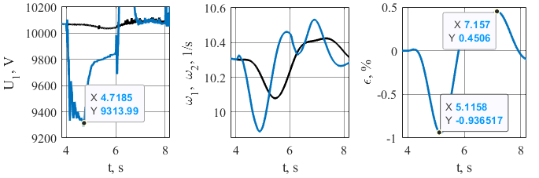

Рисунок 4.2 – Эксперимент 1. Напряжение возбуждения СД U_{f}* = 1,285 о.е.; длительность задержки форсировки Δt = 0,707 с

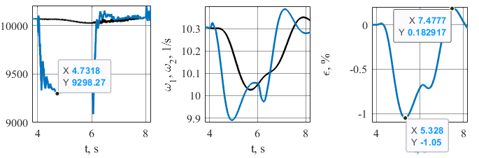

Рисунок 4.3 - Эксперимент 2. Напряжение возбуждения СД Uf* = 1,049 о.е; длительность задержки форсировки Δt = 0,707 с

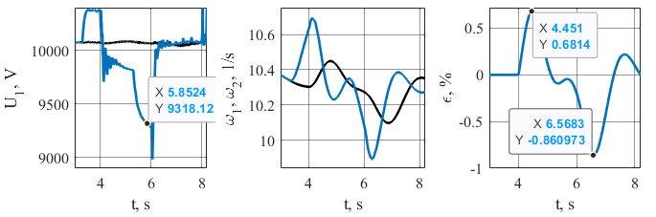

Рисунок 4.4 - Эксперимент 3. Напряжение возбуждения СД Uf* = 1,285 о.е.; длительность задержки форсировки Δt = - 0,707 с

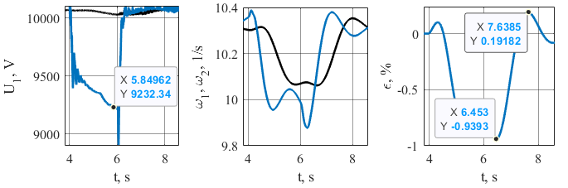

Рисунок 4.5 - Эксперимент 4. Напряжение возбуждения СД Uf* = 1,049 о.е.; длительность задержки форсировки Δt = - 0,707 с

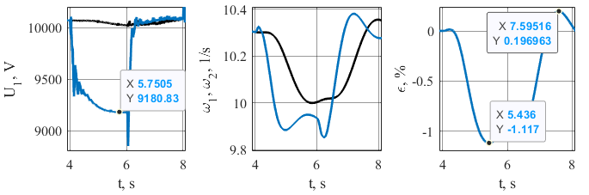

Рисунок 4.6 - Эксперимент 5. Напряжение возбуждения СД Uf* = 1 о.е.; длительность задержки форсировки Δt = 0 с

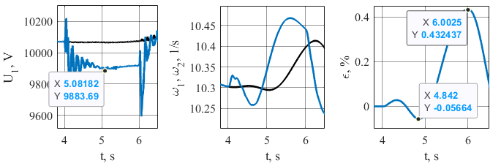

Рисунок 4.7 - Эксперимент 6. Напряжение возбуждения СД Uf* = 1,333 о.е; длительность задержки форсировки Δt = 0 с

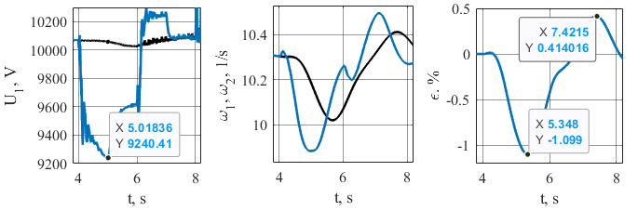

Рисунок 4.8 - Эксперимент 7. Напряжение возбуждения СД Uf* = 1,167 о.е; длительность задержки форсировки Δt = 1 с

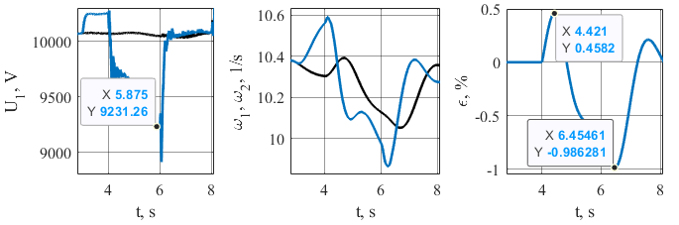

Рисунок 4.9 - Эксперимент 8. Напряжение возбуждения СД Uf* = 1,167 о.е; длительность задержки форсировки Δt = - 1 с

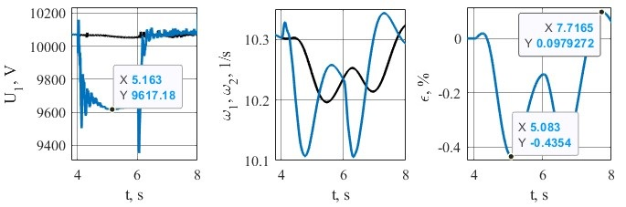

Рисунок 4.10 - Эксперимент 9. Напряжение возбуждения СД Uf* = 1,167 о.е.; длительность задержки форсировки Δt = 0 с

Из графиков, представленных на рисунках 4.2 – 4.10 получаем исходные данные для планирования эксперимента. Полученные в ходе математического эксперимента данные обобщены и приведены в таблице 4.2

Таблица 4.2 – Результаты проведения двухфакторного эксперимента
Факторы |  |  | Отклики
№  п/п | Напряжение возбуждения синхронного двигателя U_{f} *, о.е. | Длительность задержки форсировки Δt, с | Отклик 1  ΔU, % | Отклик 2  ε_{MAX}, % | Отклик 3  ε_{MIN}, %
1 | 1,285 | 0,707 | 6,860 | 0,451 | -0,936
2 | 1,049 | 0,707 | 7,020 | 0,183 | -1,050
3 | 1,285 | -0,707 | 6,820 | 0,681 | -0,861
4 | 1,049 | -0,707 | 7,680 | 0,192 | -0,939
5 | 1 | 0 | 8,200 | 0,197 | -1,117
6 | 1,333 | 0 | 1,170 | 0,432 | -0,057
7 | 1,167 | 1 | 7,600 | 0,414 | -1,099
8 | 1,167 | -1 | 7,690 | 0,458 | -0,986
9 | 1,167 | 0 | 3,830 | 0,098 | -0,435

Для обработки результатов двухфакторного эксперимента и получения регрессионных моделей необходимых зависимостей была использована программа STATGRAHICS. Подробные протоколы работы программы STATGRAHICS приведены в приложении Д.
В результате обработки полученных на математической модели экспериментальных данных была синтезирована регрессионная модель зависимости падения напряжения питающей сети ΔU от относительного напряжения возбуждения синхронного двигателя U_{f} и длительности задержки форсировки dt в форме уравнения второго порядка:

(4.3)

Коэффициент детерминации модели R² = 72,6165 %.
Поверхность отклика, рассчитанная по уравнению (4.3), представлена на рисунке 4.11.

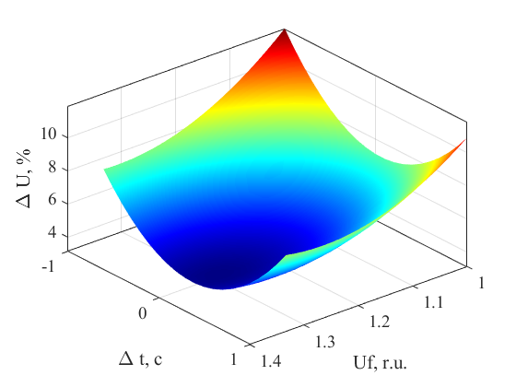

Рисунок 4.11 - Поверхность отклика для зависимости падения напряжения питания ΔU (U_{f}, Δt)

В результате обработки полученных экспериментальных данных на математической модели была получена регрессионная модель зависимости максимального значения относительного удлинения металлической полосы ε_{MAX} от относительного напряжения возбуждения синхронного двигателя U_{f} и длительности задержки форсировки dt в форме уравнения второго порядка:

(4.4)

Коэффициент детерминации модели R² = 90,7988 %.
Поверхность отклика, рассчитанная по уравнению (4.4), представлена на рисунке 4.12.

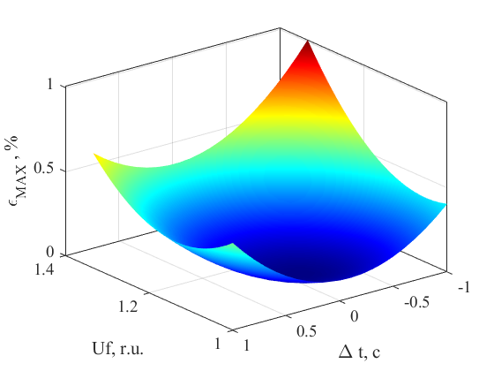

Рисунок 4.12 - Поверхность отклика для зависимости максимального значения относительного удлинения металлической полосы ε_{max} (U_{f}, Δt)

В результате обработки полученных экспериментальных данных на математической модели была получена регрессионная модель зависимости минимального значения относительного удлинения металлической полосы ε_{MIN} от относительного напряжения возбуждения синхронного двигателя U_{f} и длительности задержки форсировки dt в форме уравнения второго порядка:

(4.5)

Коэффициент детерминации модели R² = 75,3465 %.
Поверхность отклика, рассчитанная по уравнению (4.5), представлена на рисунке 4.13.

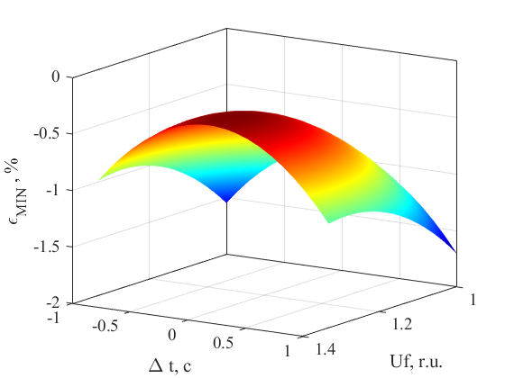

Рисунок 4.13 - Поверхность отклика для зависимости минимального значения относительного удлинения металлической полосы ε_{min} (U_{f}, Δt)

Для всех представленных выше регрессионных моделей справедливо следующее.
Для всех полученных регрессионных моделей коэффициент детерминации больше 70 %, что свидетельствует об удовлетворительном соответствии регрессионных моделей результатам экспериментальных исследований.
С помощью таблиц ANOVA была проверена изменчивость всех откликов для каждого из эффектов. Была выполнена проверка статистической значимости каждого эффекта путем сравнения среднего квадрата с оценкой экспериментальной ошибки. Для всех откликов все эффекты имеют P - значения больше 0,05, что указывает на их значимое отличие от нуля при доверительном уровне 95,0%.
С помощью статистики Дарбина-Уотсона (DW) были проверены остатки на наличие значимой корреляции на основе порядка их следования в файле данных. Поскольку для всех откликов значение P-value больше 5,0%, то на уровне значимости 5,0% признаков последовательной автокорреляции в остатках нет.
Таблицы ANOVA и показатели статистики Дарбина-Уотсона (DW) приведены в приложении Д. Это все демонстрирует уровень качества полученных регрессионных моделей.
Для оценки степени смешения между эффектами были построены корреляционные матрицы для всех откликов. Для всех откликов имеется 4 пары эффектов с ненулевыми корреляциями. Поскольку одна или несколько пар больше или равны 0,5, при анализе данных могут возникнуть трудности с отделением эффектов друг от друга.
Анализируя полученные регрессионные зависимости (4.3 – 4.5) необходимо отметить следующее. Падение напряжения на зажимах питающей сети ΔU монотонно снижается при увеличении напряжения возбуждения синхронного двигателя и значении Δt близком к нулю. Однако зависимости максимального ε_{MAX} и минимального ε_{MIN} относительного удлинения полосы обладают экстремумом при относительном напряжении возбуждения U_{f} ≈ 1,15 и Δt близком к нулю.
Таким образом, установлено, что зависимость относительного удлинения металла в межклетевом промежутке от величины форсировки возбуждения синхронного двигателя клети черновой группы прокатного стана при приложении ударной нагрузки носит экстремальный характер и имеет выраженный минимум, что позволяет определить оптимальные настройки системы управления форсировкой синхронного двигателя.

4.4 Методы снижения влияния питающей сети на работу электроприводов чистовой группы клетей станов горячей прокатки

Снижение уровня напряжения питания на зажимах тиристорного преобразователя приводит к снижению запаса по форсировке управления и может приводить к полной неработоспособности замкнутой системы стабилизации скорости электроприводов чистовой группы клетей станов горячей прокатки.
Однако наличие упругих связей первого и второго рода в механической части электроприводов чистовой группы стана горячей прокатки приводит к повышению порядка объекта управления, к значительному усложнению системы управления, снижению области устойчивой работы. Сложная структура объекта управления многодвигательного электропривода чистовой группы стана горячей прокатки обуславливает сложность наладки такой системы, трудность поддержания заданных показателей качества управления при изменении режимов прокатки.
Для обеспечения качественного регулирования скорости электропривода прокатных клетей стана горячей прокатки в условиях резко изменяющихся режимов технологического процесса в способе управления электроприводом клетей чистовой группы стана горячей прокатки в момент входа полосы в валки прокатной клети изменяется величина напряжения на обмотке возбуждения электропривода прокатной клети при форсированном изменении магнитного потока обмотки возбуждения электродвигателей прокатных клетей.
Данный способ управления электроприводом клетей чистовой группы стана горячей прокатки реализован на основе известных технических решений и представлен на рисунке 4.14.

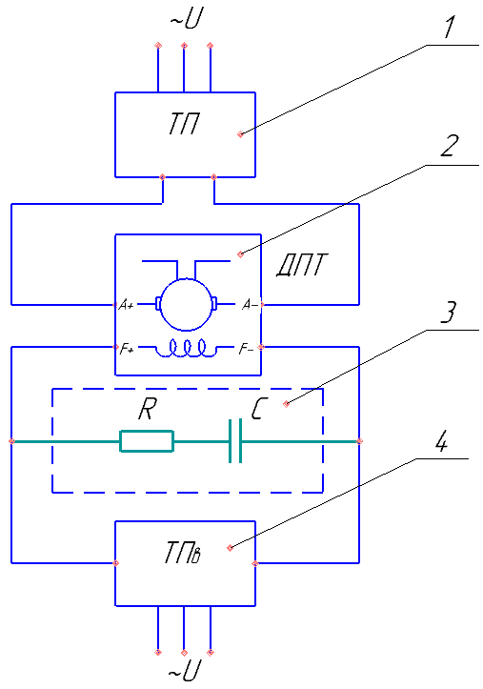

Рисунок 4.14 – Модель реализации способа управления электроприводом чистовой группы клетей станов горячей прокатки

Как показано на рисунке 4.14, система управления включает в себя: тиристорный преобразователь (позиция 1), питающий вывода обмотки якорной цепи двигателя постоянного тока независимого возбуждения (А+, А-); двигатель постоянного тока независимого возбуждения (позиция 2); R-C цепь, состоящая из активного (R) и емкостного (C) сопротивлений (позиция 3), включаемая параллельно обмотке возбуждения двигателя постоянного тока независимого возбуждения (F+, F-); тиристорный преобразователь (позиция 4), питающий вывода обмотки цепи возбуждения двигателя постоянного тока независимого возбуждения (F+, F-).
Принцип действия данной модели заключается в следующем: изменение величины напряжения возбуждения электропривода прокатной клети при форсированном изменении магнитного потока обмотки возбуждения электродвигателей прокатных клетей осуществляется за счет формирования колебательного процесса в цепи питания обмотки возбуждения. Параллельно обмотке возбуждения подключается R-C цепь, включающая активное (R) и емкостное (C) сопротивления. Ее параметры определяются формой питающего напряжения и параметрами обмотки возбуждения. В результате снижается время переходного процесса в обмотке возбуждения электропривода и увеличивается его быстродействие.
Техническим результатом предлагаемого способа является - повышение качества регулирования скорости электроприводов чистовой группы клетей; снижение негативного влияния сети электроснабжения и ударных нагрузок на режимы работы электроприводов чистовой группы клетей; снижение энергетических параметров прокатки и улучшение качества прокатываемой полосы стана горячей прокатки. В целом это позволяет снизить негативное влияние сети электроснабжения на режимы работы электропривода чистовой группы и улучшить качество прокатываемой полосы стана горячей прокатки.
Данный способ опробован на модели представленной на рисунке 3.7.
На рисунке 4.15 и 4.16 представлены диаграммы тока в цепи обмотки возбуждения, полученные в результате моделирования, при номинальных значениях (рисунок 4.15) и форсированном значении напряжения возбуждения (рисунок 4.16) [94, с. 313].

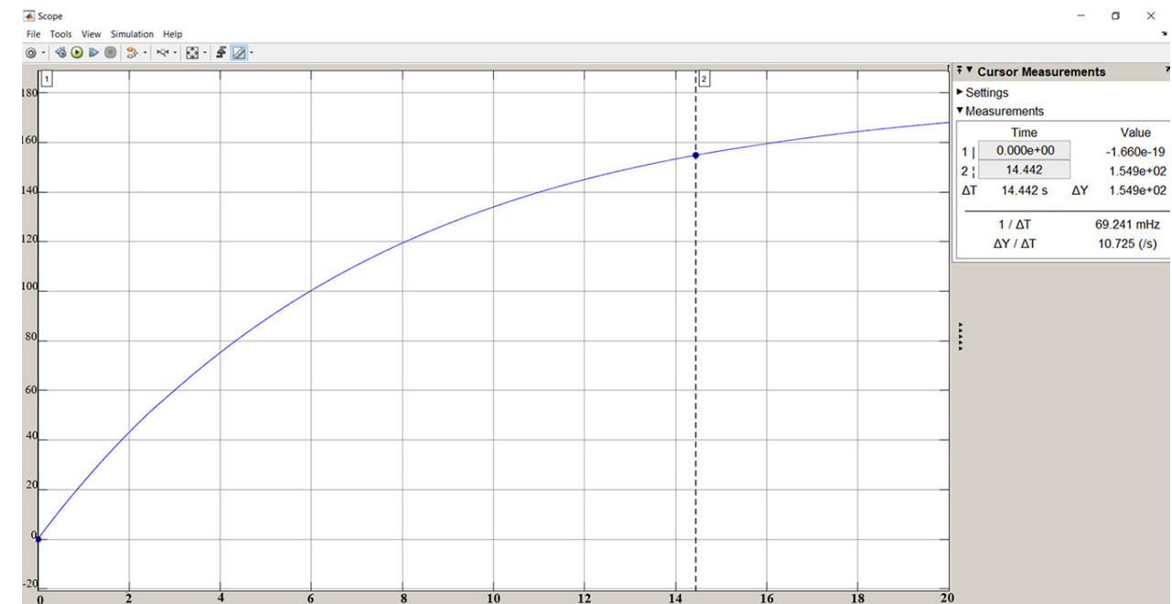

Рисунок 4.15 – График изменения тока в обмотке возбуждения при номинальном напряжении возбуждения электродвигателя

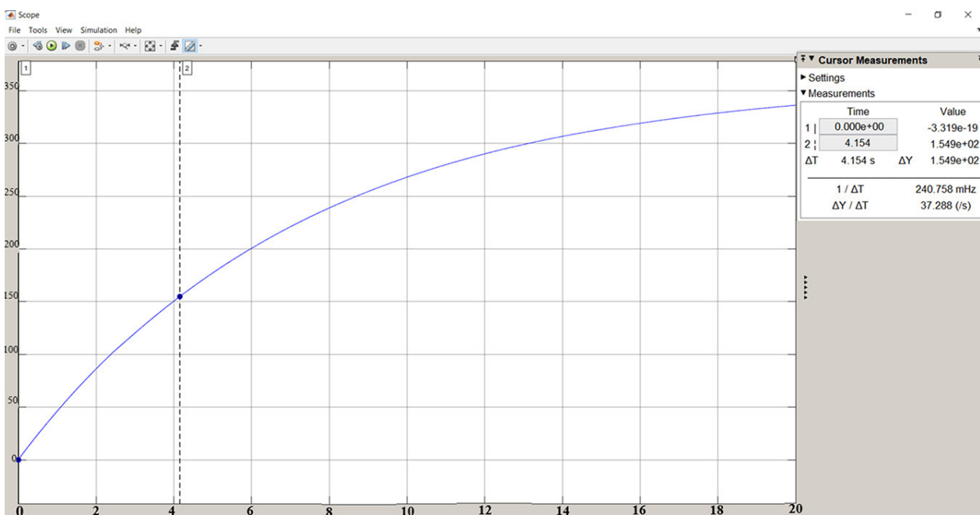

Рисунок 4.16 – График изменения тока в обмотке возбуждения при форсированном напряжении возбуждения электродвигателя

В ходе проведения моделирования для оценки каждого параметра электропривода проводилось 50-60 экспериментов с относительной погрешностью, не превышающей 10% при доверительной вероятности 90%. Доверительную вероятность выбирают равной 0,90; 0,95 или 0,99, чтобы получить интервал, который с большой вероятностью накроет истинное значение оцениваемого параметра [95, с. 19]. Таким образом, сравнительные показатели номинальных параметров электропривода и параметры, полученные при имитационном моделировании, не превышают 10%, т.е. находятся в допустимом пределе отклонений допускаемых для подобных расчетов. Это свидетельствует об адекватности построенной имитационной модели и возможности использования ее при дальнейших исследованиях.
Из диаграммы тока в цепи обмотки возбуждения при номинальном значении напряжения возбуждения, представленной на рисунке 4.15, видно, что время достижения номинального требуемого значения тока возбуждения составляет 14,442 сек, а при форсированном (двухкратном) напряжении возбуждения (рисунок 4.16) составляет – 4,154 сек. Таким образом, время достижения требуемого значения при форсировке напряжения возбуждения сокращается в 3,5 раза. Результаты моделирования показывают, что форсировка напряжения цепи возбуждения позволяет повысить быстродействие рассматриваемой системы управления электроприводом клети чистовой группы прокатного стана горячей прокатки.

4.5 Выводы по четвертой главе

Проанализированы известные теоретические методы, направленные на снижение влияния ударных нагрузок синхронных электроприводов черновой группы на работу стана горячей прокатки.
Одним из лучших методов снижения влияния сетей электроснабжения на характеристики взаимосвязанного электропривода станов горячей прокатки, сочетающий простоту технической реализации и качество достигаемых результатов, является перевозбуждение синхронного электропривода черновой группы на период прокатывания заготовки. Перевозбуждение синхронного двигателя приводит к повышению напряжения в узле нагрузки и влияет непосредственно на основную причину падения угловой скорости электроприводов числовой группы, что снижает воздействие одновременно влияет на все электроприводы постоянного тока, подключенные к узлу нагрузки. Кроме того, это улучшает условия работы и других механизмов и процессов прокатного стана.
Для изучения влияния параметров возбуждения синхронного электропривода черновой группы на показатели работы взаимосвязанных электроприводов прокатного стана был разработан и реализован вычислительный двухфакторный эксперимент, использующий рототабельный центральный композиционный план. В качестве варьируемых факторов эксперимента были использованы: величина напряжения обмотки возбуждения синхронного двигателя на период прокатки заготовки U_{f} и длительность паузы между началом форсировки возбуждения и началом прокатки заготовки Δt.
В результате экспериментов установлено, что зависимость относительного удлинения металла в межклетевом промежутке от величины форсировки возбуждения синхронного двигателя клети черновой группы прокатного стана при приложении ударной нагрузки носит экстремальный характер и имеет выраженный минимум, что позволяет определить оптимальные настройки системы управления форсировкой синхронного двигателя. В соответствии с выбранным направлением исследований в качестве откликов эксперимента регистрировались следующие величины: максимальное значение относительного падения напряжения в узле электроснабжения ΔU; максимальное и минимальное значение относительного удлинения полосы металла в межклетевом промежутке ε_{MAX} и ε_{MIN}.
Анализ полученных регрессионных моделей впервые позволил установить, что зависимость относительного удлинения металла в межклетевом промежутке от величины форсировки возбуждения синхронного двигателя клети черновой группы прокатного стана при приложении ударной нагрузки носит экстремальный характер и имеет выраженный минимум, что позволяет определить оптимальные настройки системы управления форсировкой синхронного двигателя.
Другим эффективным методом снижения влияния сетей электроснабжения на характеристики взаимосвязанного электропривода станов горячей прокатки является метод, при котором осуществляется форсировка напряжения цепи возбуждения электродвигателя постоянного тока независимого возбуждения, в момент входа полосы в валки, которая позволяет повысить быстродействие рассматриваемой системы управления электроприводом клети чистовой группы прокатного стана горячей прокатки. На предложенное устройство получен патент РК на полезную модель «Способ управления электроприводом чистовой группы клетей стана горячей прокатки» Дружинин В.М., Калинин А.А., Сивякова Г.А., Дружинин К.В. Патент РК на полезную модель №6957 от 18.03.2022г. (Приложение Г)

Заключение

Диссертационная работа содержит новые научно-обоснованные теоретические и экспериментальные результаты, имеющие важное значение для повышения эффективности выпуска горячего проката и решение проблемы снижения влияния сетей электроснабжения на характеристики взаимосвязанного электропривода станов горячей прокатки.
В процессе диссертационных исследований получены следующие результаты:
‒ проведен анализ влияния сетей электроснабжения станов горячей прокатки на работу взаимосвязанных электроприводов стана горячей прокатки в условиях ударных нагрузок;
‒ выполнены экспериментальные исследования качества напряжения на шинах подстанции, питающей взаимосвязанные главные электроприводы стана горячей прокатки;
‒ проведен анализ влияния технологических параметров прокатки (марки стали, температуры заготовки и др.) на характеристики ударных нагрузок электроприводов черновой группы;
‒ разработана математическая модель электромеханической системы главных электроприводов стана горячей прокатки с учетом влияния упругости полосы металла в межклетевом промежутке;
‒ выполнены экспериментальные исследования стана горячей прокатки на математической модели;
‒ разработаны методы компенсации влияния синхронных электроприводов черновой группы на стабильность работы электропривода чистовой группы;
‒ разработана структура системы управления электроприводом чистовой клети станов горячей прокатки, позволяющую минимизировать влияние провалов напряжения питающей сети электроснабжения.

Список использованных источников

[1] Полухин П.И., Федосов Н.М., Королев А.А., Матвеев Ю.М. Прокатное производство. Москва: Металлургия, 1982 г. – 696 с.
[2] Восканьянц А.А. Автоматизированное управление процессами прокатки: Учебное пособие / А.А. Восканьянц; Московский государственный технический университет им. Н.Э. Баумана – М.: МГТУ им. Н.Э.Баумана, 2010. – 85 с.
[3] Дружинин В.М., Черный А.П., Кунтуш Е.В. Использование асинхронных двигателей в металлургическом производстве Республиканский научный журнал «Вестник Карагандинского государственного индустриального университета». Темиртау: ЛОТ Карагандинского государственного индустриального университета, 2014. – №3 (6) С. 5–8.
[4] Дружинин В.М., Альгожина Ж.А. Модернизация технических средств автоматизации в определении обжатия полосы. Республиканский научный журнал «Вестник Карагандинского государственного индустриального университета». Темиртау: ЛОТ Карагандинского государственного индустриального университета, 2014. – №3 (6) С. 26–30.
[5] Сибикин Ю.Д. Электроснабжение промышленных предприятий и установок. Учебник для профессиональных учебных заведений. / Ю.Д. Сибикин, М.Ю. Сибикин, В.А. Яшков – Москва: Высшая школа, 2001. – 336 с.: ил.
[6] Druzhinin V., Sivyakova G., Kalinin A., Tytiuk V., Nikolenko A., Kuznetsov V., Kuzmenko M. Preventing the development of emergency modes of interlocked electric drives of a rolling mill under the impact loads. Diagnostyka 2023;24(1):2023105
[7] Борцов Ю. А. Автоматизированный электропривод с упругими связями / Ю. А. Борцов, Г. Г. Соколовский – СПб.: Энергоатомиздат, 1992. – 288 с.
[8] Malindzakova M., Caganova D., Rosova A., Malindzak D. Risk analysis causing downtimes in production process of hot rolling mill. The second EAI International Summit, Smart City 360°, Bratislava, Slovakia, 2016. https://doi.org/10.4108/eai.14-2-2017.152161
[9] Zhu Y., Cheng X., Wang T. Optimization of hot strip finish rolling mill schedule. 6th International Conference on Machinery, Materials, Environment, Biotechnology and Computer (MMEBC); 2016: рр.1692-1696. https://doi.org/10.2991/mmebc-16.2016.344
[10] Wu Y. Designing of Hot Strip Rolling Mill Control System. World Journal of Engineering and Technology; 2016: 4: 413-417. https://doi.org/10.4236/wjet.2016.43040.
[11] Lee J-H., Kang J.-S., Kim J.-T., Back B.-J., Lim S.-H., Lim J.-S., Kim H.-J. Thermal behavior of hot strip in finishing mill of hot rolling process. International Journal of Hybrid Information Technology; 2016: Vol. 9: 10: рр. 11-20. http://dx.doi.org/l0.14257/ijhit.2016.9.10.02
[12] Pujiyanto H. Improvement of rolling 6 mm thin plates in plate rolling mill PT. Krakatau Posco AIP Conference Proceedings; 2017: 1805: 060001. https://doi.org/10.1063/1.4974437
[13] Cianetti F, Braccesi C, Valigi M.C. Numerical modelling and simulation of the hot rolling mill process. Advanced Engineering Forum; 2016: 15: рр. 64-74. https://doi.org/10.4028/www.scientific.net/AEF.15.64
[14] Valigi M.C., Papini S. Analysis of chattering phenomenon in industrial S6-high rolling mill. Diagnostyka; 2013: 14(3): рр. 3-8.
[15] Papini S, Valigi M.С. Analysis of chattering phenomenon in industrial S6-high rolling mill. Part II: experimental study. Diagnostyka; 2016:17(4): рр. 27-32.
[16] Magraoui R.; Ouali M.; Temmar M. Studies, analysis and predictive diagnosis of the finishing rolling mill. International Conference on Engineering & MIS (ICEMIS), Monastir, Tunisia; 2017. https://doi.org/10.1109/ICEMIS.2017.8273078
[17] Vinogradov B, Homišin J, Kchristenko A. Limitation of dynamic loads in machine drives. Diagnostyka. 2016; 17(2):35-41
[18] Rusek A. Mathematical model of electric drive for rolling mill. Czasopismo PRZEGLĄD ELEKTROTECHNICZNY; Rocznik; 2015: 1: 4: рр. 55-57. https://doi.org/10.15199/48.2015.04.14
[19] Dos Santos A.A., Barbosa J.V. Calculation of rolling force in the hot strip finishing mill using an empirical model. Tecnol. Metal. Mater. Min.; 2020: vol.17: 2: рp.149-156, http://dx.doi.org/10.4322/2176-1523.20202218
[20] Бычков В.П. Электропривод и автоматизация металлургического производства. Москва: Высшая школа. 1977г. – 391 с.
[21] Башарин А.В., Новиков В.А., Соколовский Г.Г. Управление электроприводами. Ленинград: Энергоиздат. Ленинградскле отделение. 1982г. – 392 с.
[22] Брейдо И.В., Зюзев А.М., Фешин Б.Н. Новые технологии настройки и наладки автоматизированных электроприводов. Журнал «Автоматика. Информатика». 2016; 2: с. 72-83.
[23] Дружинин Н.Н. Непрерывные станы как объект автоматизации. Москва, Металлургия, 1975г. – 336 с.
[24] Лимонов Л.Г. Автоматизированный электропривод промышленных механизмов. Xарьков: Издательство «ФОРТ». 2009г. - 272 с.
[25] Karandaev A.S., Gasiyarov V.R., Maklakova E.A., Loginov, B.M., Khramshina, E.A. Method limiting dynamic loads of electromechanical systems of plate mill stand. Chelyabinsk: Institute of Electrical and Electronics Engineers Inc., 2018. https://doi.org/10.1109/eiconrus.2018.8317180
[26] Radionov A.A., Karandaev A.S., Khramshin V.R. Speed and Load Modes of Rolling Hollow Billet at the Wide-Strip Rolling Mill. Proceedings of 2014 International Conference on Mechanical Engineering, Automation and Control Systems (MEACS). Tomsk. 2014; p. 5. https://doi.org/10.1109/MEACS.2014.6986841
[27] Khramshin V.R., Karandaev A.S., Evdokimov S.A., Andryushin I.Y., Shubin A., Gostev A.N. Reduction of the Dynamic Loads in the Universal Stands of a Rolling Mill. Magnitogorsk, Springer New York LLC, 2015. https://doi.org/10.1007/s11015-015-0103-8
[28] Kosmatov V.I.; Denisevich A.S.; Ivekeev V.S.; Laptova V.A. Study of the 34,5 kV network voltage quality during the parallel operation of an electric arc furnace and rolling mill electric drives. International Ural Conference on Electrical Power Engineering; 2021. https://doi.org/10.1109/UralCon52005.2021.9559604
[29] Shiwu X., Guanglei M., Ruifeng L., Jingtao W. The application of regional stability control in steel enterprise power supply system. International Conference on Sustainable Power Generation and Supply, Nanjing, China, 2009. https://doi.org/10.1109/supergen.2009.5347912
[30] Дружинин В.М., Садыкбек Т.А. Повышение эффективности электроснабжения ОАО «Испат–КарМет». Труды международной научно–технической конференции «Научно–технический прогресс в металлургии». – Алматы: РИК по учебной и методической литературе, 2001. – С.337–343.
[31] Rönnberg S., Bollen M. Power quality issues in the electric power system of the future. The Electricity Journal; 2016: Volume 29: Issue 10: рр. 49-61. https://doi.org/10.1016/j.tej.2016.11.006
[32] Nikolaev A.A.; Gilemov I.G.; Bulanov M.V. Influence investigation of electric drive operation mode at a rolling mill fc with ar on the 10kV supply network voltage quality. International Ural Conference on Electrical Power Engineering (UralCon). Magnitogorsk; Russian Federation; 2021. https://doi.org/10.1109/UralCon52005.2021.9559456
[33] Łukasik Z.; Olczykowski Z. Quality and reliability of electricity supply. ELEKTRO, Taormina, Italy. 2020: рр. 25-28. https://doi.org/10.1109/ELEKTRO49696.2020.9130127
[34] Liu Yu-Jen, Hung, Jen-Pan On real-time simulation for power quality assessment of a power system with multi steel plants. EEEIC 2016 - International Conference on Environment and Electrical Engineering; 2016. https://doi.org/10.1109/EEEIC.2016.7555404
[35] Wang J.-Z., Tong C.-N., Li Q. Harmonic analyses of power grid in a kind of multi-group AC-DC-AC variable frequency speed-regulating drive system. Beijing Keji Daxue Xuebao/Journal of University of Science and Technology Beijing; 2014; 36(10): рр.1394 – 1399. https://doi.org/10.13374/j.issn1001-053x.2014.10.017
[36] Grewal G.S., Rajpurohit B.S. Energy Management by Role of Energy-Efficient Machines and Rescheduling of Transformer Load in Steel Rolling Mill: A Case Study. Journal of The Institution of Engineers (India); 2019: 3: рр. 277 – 284. https://doi.org/10.1007/s40031-019-00371-6
[37] Formánek I., Farana R. Load torque impact on interstand section control of continual rolling mills. Proceedings of the 2016 17th International Carpathian Control Conference, ICCC; 2016: рр. 206 – 209. https://doi.org/10.1109/CarpathianCC.2016.7501094
[38] Yuan Y., Wang K., Feng Sh. Traceability of power quality pollution in smelting industry event traceability based on steady state characteristic index. International Conference on Electronic Engineering and Informatics, EEI 2019: 356 – 360. https://doi.org/10.1109/EEI48997.2019.00084
[39] Wronkowicz А., Concept of diagnostics of energy networks by means of vision system. Diagnostyka, 2014; 15 (2): рр. 13-18
[40] Yakimov I.A., Voronin S.S., Maklakova E.A., Maklakov A.S. Analysis of the Impact Load Causes. Procedia Engineering. International Conference on Industrial Engineering, ICIE Saint-Petersburg; 2017: 1839 – 1842. https://doi.org/10.1016/j.proeng.2017.10.722
[41] Maklakova E.A., Voronin S.S., Gasiyarov V.R., Maklakov A.S. The dynamic torque decrease of the rolling stand electric drive for metal biting. Proceedings of the Researchers in Electrical and Electronic Engineering Conference, 2017; рр. 939 – 942. https://doi.org/10.1109/EIConRus.2017.7910711
[42] Gasiyarov V.R., Radionov A.A., Karandaev A.S., Khramshin V.R. Method of Limiting the Dynamic Loads on Hot Plate Mill's Mechatronics System. IEEE 10th International Conference on Mechanical and Intelligent Manufacturing Technologies, ICMIMT 2019: рр. 43 – 47. https://doi.org/10.1109/ICMIMT.2019.8712076
[43] Weldemariam L.E., Cuk V., Cobben J.F.G. Impact of voltage dips monitored in the MV networks on aggregated customers. Electric Power Systems Research. Vol. 149, 2017: 146-155. https://doi.org/10.1016/j.epsr.2017.04.009
[44] Kornilov G.P., Abdulveleev I.R., Gazizova O.V., L.A. Koptsev. Power Supply at Metallurgical Iron-and-Steel Works: Features and Development Prospects. Metallurgist; 2021: volume 65, рр. 783–793. https://doi.org/10.1007/s11015-021-01216-8
[45] Shpiganovich A.A., Fedorov O.V., Pushnitsa K.A., Churkina E.V. Simulation of switching overvoltages in power supply systems of metallurgical plants. Izvestiya. Ferrous Metallurgy. 2017; 60(9): рр. 726-731. https://doi.org/10.17073/0368-0797-2017-9-726-731
[46] Volosencu C. Matlab Program Library for Modeling and Simulating Control Systems for Electric Drives Based on Fuzzy Logic. Submitted: March 1st, 2021 Reviewed: November 3rd, 2021 Published: November 30th, 2021 https://doi.org/10.5772/intechopen.101488
[47] Nilufer, Bursa. Introduction to MATLAB. In: Practical MATLAB. Apress, Berkeley, CA. 2019: pp 1–40.
[48] Дружинин В.М., Орлов С.Ю., Сивякова Г.А. Построение математической модели прокатной клети Актуальные проблемы математики, информатики, механики и теории управления: Материалы Международной научно–практической конференции, посвященной 60–летию д.т.н. профессора, академика Национальной инженерной академии РК Биярова Т.Н.: – Алматы: Институт проблем информатики и управления. ТОО «Эверо», 2009г. – Ч.1. – С.144–149.
[49] Арселор Миттал Темиртау // http://www.arcelormittal.kz 21/03/2023
[50] Найзабеков А.Б., Талмазан В.А., Кривцова О.Н., Лежнев С.Н., Сивякова Г.А., Панин Е.А. Моделирование свойств металла при прокатке на листовых станах: Монография. – Темиртау: КГИУ, 2014. – 273 с.
[51] АО «АрселорМиттал Темиртау» Технологическая инструкция ТИ ПГ-01-2018 «Горячая прокатка полос в листопрокатном цехе №1» г.Темиртау 2018 г. – 79 с.
[52] Druzhinin V.M., Kalinin A.A., Sivyakova G.A. Rolling stand electric drive model regarding influence of power supply network parameters. Indonesian Journal of Electrical Engineering and Computer Science, 2023, – Vol.29, №3. – рр. 1213–1223. ISSN: 2502-4752, DOI: 10.11591/ijeecs.v29.i3.pp. 1213-1223
[53] Приказ Министра энергетики Республики Казахстан от 22 февраля 2022 года № 64 «О внесении изменения в приказ Министра энергетики Республики Казахстан от 20 марта 2015 года № 230» «Об утверждении Правил устройства электроустановок» https://online.zakon.kz/Document/?doc_id=38910226&pos=5;-106#pos=5;-106
[54] Садовой А.В., Назарова Е.С., Бондаренко В.И., Пирожок А.В. Новое в моделировании и исследовании электромеханических систем прокатного производства / А.В. Садовой, Е.С. Назарова, В.И. Бондаренко, А.В. Пирожок,– Запорожье: «Просвіта», 2014. – 144 с., ил. ISBN 978-966-653-363-3].
[55] Breido I.V., Druzhinin V.M. Analysis of the influence of the parameters of the power supply network on the operating modes of the electric drives of the stands of the hot rolling mill 1700 of ArcelorMittal Temirtau JSC. IOP Conference Series: Materials Science and Engineering. 2020; Vol. 966. — 12056.
[56] Брейдо И.В., Дружинин В.М. Проблемы системы электроснабжения ОАО «Миттал Стил Темиртау». Труды международной научно-практической конференции «Актуальные проблемы горно-металлургического комплекса Казахстана», посвященной 90-летию со дня рождения Сагинова А.С. (23-24 декабря 2005г.). Караганда: Издательство КарГТУ, 2005; с. 201-204.
[57] Theory and technology of rolling production. [Electronic resource]- URL: https://ozlib.com/854693/tehnika/teoriya_i_tehnologiya_prokatnogo_proizvodstva (date of access 13.07.2022).
[58] Haifang Wang, Yu Rong, Shengtao Liu and Jinhua Cui, "Fieldbus technology and rolling process automation," 2010 International Conference On Computer Design and Applications, 2010, pp. V4-73-V4-76, doi: 10.1109/ICCDA.2010.5541484.
[59] Khramshin V.R., Karandayev A.S., Radionov A.A., Andryushin I.Yu., Gostev A.N. Reducing the dynamic loads of mechanical and electrical equipment of the roughing subgroup of hot rolling mill stands. Engineering: online electronic scientific journal 2013; №2: pp. 69-77. (in Russ.)
[60] Gasiyarov V.R., Zalogin О.А., Radionov A.A. Investigation of energy-power parameters of sheet rolling on a thick-plate mill 5000 of PJRC «MMK». Actual problems of modern science, technology and education. Magnitogorsk: MSTU 2010; №2: pp.73-77. (in Russ.)
[61] Radionov A.A., Gasiyarov V.R., Usatiy D.Yu. Experimental determination of the position of the resultant pressure of the metal on the rolls on the plate mill 5000. Electrical systems and complexes. - Magnitogorsk: MSTU 2010; Issue #2: pp. 3-6. (in Russ.)
[62] Active, reactive and apparent power in the AC circuit. [Electronic resource] - URL: https://samelectrik.ru/chto-takoe-aktivnaya-reaktivnaya-i-polnaya-moshhnost.html (date of access 13.07.2022).
[63] Zagirnyak, M., Rod'kin, D., Romashykhin, I., Romashykhina, Z., Nikolenko, A., Kuznetsov, V. Refined calculation of induction motor equivalent circuit nonlinear parameters by an energy method (2017) Eastern-European Journal of Enterprise Technologies, 3 (5-87), pp. 4-10. DOI: 10.15587/1729-4061.2017.104146
[64] Romashykhin, I., Rudenko, N., Kuznetsov, V. The possibilities of the energy method for identifying the parameters of induction motor (2017) Proceedings of the International Conference on Modern Electrical and Energy Systems, MEES 2017, 2018-January, pp. 128-131. DOI: 10.1109/MEES.2017.8248869
[65] Дружинин В.М., Сивякова Г.А. Основные направления политики энергосбережения в Республике Казахстан. Труды Международной научно–практической конференции «Интеграция науки, образования и производства – основа реализации Плана нации» (Сагиновские чтения № 10). – Караганда: Издательство КарГТУ, 2018. – Ч. 2. – С. 278–281.
[66] Ресурс-UF2M — измеритель показателей качества электрической энергии https://www.electronpribor.ru/
[67] Дружинин В.М., Нұргелдінқызы Ұ. Исследование показателей качества электроснабжения на подстанции № 6 стана горячей прокатки 1700 АО «Арселор Миттал Темиртау». Труды Международной научно-практической online конференции «Интеграция науки, образования и производства – основа реализации Плана нации» (Сагиновские чтения №12), Караганда: Издательство Карагандинский государственный технический университет. 2020; с.1326
[68] ГОСТ 32144-2013 Электрическая энергия. Совместимость технических средств электромагнитная. Нормы качества электрической энергии в системах электроснабжения общего назначения. Введено 01.07.2014. Moсква: ФГУП «СТАНДАРТИНФОРМ» 2014.
[69] Дружинин В.М. Разработка имитационной модели участка сети электроснабжения ЛПЦ-1 АО «Арселор Миттал Темиртау» Труды Международной научно-практической конференции «Актуальные проблемы горно-металлургического комплекса Казахстана», (6-7 декабря 2007г.) / Министерство образования и науки РК, Карагандинский Государственный Технический Университет. Караганда: Изд-во КарГТУ, 2007. – 534 с.
[70] Соколовский Г.Г. Электроприводы переменного тока с частотным регулированием Учебник для студентов высших учебных заведений/ Г.Г. Соколовский. – М.: Издательский центр «Академия», 2006. – 272 с.
[71] Болдаев, И.И., Гусев, А.М., Коростелев, А.П. Синхронные машины: Монография. – М.: Издательство «Энергоатомиздат», 2010. – 512 с.
[72] Воропай, В.В., Черненко, В.С. Теория электрических машин: Учебник. – М.: Издательство «Высшая школа», 2008. – 432 с.
[73] Рахматуллин, М.М., Тимонин, А.Л. Теория и расчет электрических машин: Учебное пособие. – М.: Издательство «МГТУ им. Н.Э. Баумана», 2012. – 320 с.
[74] Елисеева И.И. Эконометрика. Учебник. – Москва: Финансы и статистика, 2003. - 344 с.
[75] Елисеева И.И., Курышева С.В., Гордеенко Н.М. Практикум по эконометрике. Учебное пособие. Москва, Финансы и статистика, 2003г. -192 с
[76] Дорофеева Л.И. Моделирование и оптимизация разделительных процессов: учебное пособие / Л.И. Дорофеева. – Томск: Издательство Томского политехнического университета, 2008. – 128 с.
[77] Гарнов В.К., Рабинович В.Б., Вишневецкий Л.М. «Унифицированные системы автоуправления электроприводом в металлургии». - М: Металлургия, 1977г. - 192с.
[78] Аристов А.В., Бурулько Л.К., Паюк Л.А. Математическое моделирование в электромеханике: учеб. пособие. – Томск: Изд-во ТПУ, 2006. – 155 с.
[79] Башарин А.В., Новиков В.А., Соколовский Г.Г. Управление электроприводами: Учебное пособие для ВУЗов. – Л.: Энергоиздат. Ленинградское отделение, 1982г. – 392 с.
[80] Мещеряков В.Н., Диденко Е.Е. Математическая модель системы управления главным электроприводом прокатной клети. Известия ТулГУ. Технические науки. 2012. Вып. 2. – С. 408-424.
[81] Терехин В.Б., Дементьев Ю.Н. Компьютерное моделирование постоянного и переменного тока в Simulink. Томск: Издательство Томского политехнического университета. 2019.- 306 с.
[82] Дружинин В.М., Иванов Н.Г. Особенности определения отклонений параметров объекта регулирования от ранее установленных значений, путем проверки инерционности контуров тока и скорости. Труды Международной научно–практической конференции «Интеграция науки, образования и производства – основа реализации Плана нации» (Сагиновские чтения № 11). Караганда: Издательство КарГТУ, 2019. – Ч. 5. – С. 47–50.
[83] Дружинин В.М., Дружинин К.В. Методы решения дифференциальных уравнений с помощью пакета прикладных программ Matlab при анализе электромеханических систем. Труды Международной научно–практической online конференции «Интеграция науки, образования и производства – основа реализации Плана нации» (Сагиновские чтения №12). – Караганда: Издательство КарГТУ, 2020. – Ч. 1. – С. 827–830.
[84] Дружинин В.М., Дружинин К.В. Возможности пакета прикладных программ Matlab для синтеза регуляторов. Труды Международной научно–практической online конференции «Интеграция науки, образования и производства – основа реализации Плана нации» (Сагиновские чтения №13), посвященной 30–летию Независимости Республики Казахстан. – Караганда: Издательство КарТУ, 2021. – С. 583–585.
[85] Дружинин В.М. Использование блока Signal builder для моделирования возмущающих сигналов в пакете прикладных программ «Matlab». Труды Международной научно–практической конференции «Интеграция науки, образования и производства – основа реализации Плана нации» (Сагиновские чтения №14). – Караганда: Издательство КарТУ им. А.Сагинова, 2022.
[86] Дружинин В.М., Тытюк В.К. Математическое моделирование взаимосвязанных электроприводов прокатного стана горячей прокатки. Труды Международной научно–практической конференции «XV Сагиновские чтения. Интеграция образования, науки и производства». – Караганда: Издательство КарТУ им. А.Сагинова, 2023. – Ч. 2. – С. 324–326.
[87] Шрейнер Р.Т. Системы подчиненного регулирования электроприводов. Учебное пособие: Екатеринбург: Издательство ГОУ ВПО «Российский государственный профессионально-педагогический университет». 2008. - 279 с.
[88] Черных И.В. Моделирование электротехнических устройств в MATLAB, SimPowerSystems и Simulink. Издательство: ДМК Пресс, Питер Moсква: DMK Press. 2014. – 288 с.
[89] Терехин В.Б. Моделирование систем электропривода в Simulink (Matlab 7.0.1). Томск: Издательство Томского политехнического университета. 2008. – 320 с.
[90] Дружинин В.М., Сивякова Г.А. Разработка модели для исследования системы «питающая сеть – тиристорный преобразователь – нагрузка» чистовых клетей НШПС – 1700. Республиканский журнал «Труды Университета». – Караганда: Издательство КарГТУ, 2011. – №4(45). – С. 64–68.
[91] Дружинин В.М., Спичак Е.В. Использование пакета прикладных программ Matlab в учебном процессе. Труды Международной научно–практической конференции «Интеграция науки, образования и производства – основа реализации Плана нации» (Сагиновские чтения № 11). Караганда: Издательство КарГТУ, 2019. – Ч. 3. – С. 74–76.
[92] Дружинин В.М., Брейдо И.В. Моделирование системы автоматического регулирования возбуждения электропривода клети черновой группы стана горячей прокатки АО «АрселорМиттал Темиртау». Сборник трудов Международной научно-практической конференции «Повышение качества образования, современные инновации в науке и производстве». – Экибастуз: филиал КузГТУ в г. Прокопьевске, 2020. – С. 555–561. [Электронный ресурс]: – 1 электрон. oпт. диск (CD–R). – Загл. с этикетки диска. – 15 экз.
[93] Адлер Ю.П., Маркова Е.В., Грановский Ю.В. Планирование эксперимента при поиске оптимальных условий. М.: Наука, 1976. – 279 с.
[94] Дружинин В.М., Завьялов В.М., Сивякова Г.А. Переходные процессы в обмотке возбуждения двигателей постоянного тока при форсировке возбуждения. Республиканский журнал «Труды Университета». – Караганда: Издательство НАО «КарТУ», 2021. –№4(85). – С. 310–316.
[95] Пономарев В.Б., Лошкарев А.Б. Математическая обработка результатов инженерного эксперимента: учебное пособие. Министерство науки и высшего образования РФ. – Екатеринбург: Издательство Уральского университета, 2019. – 104 с.

ПРИЛОЖЕНИЕ А

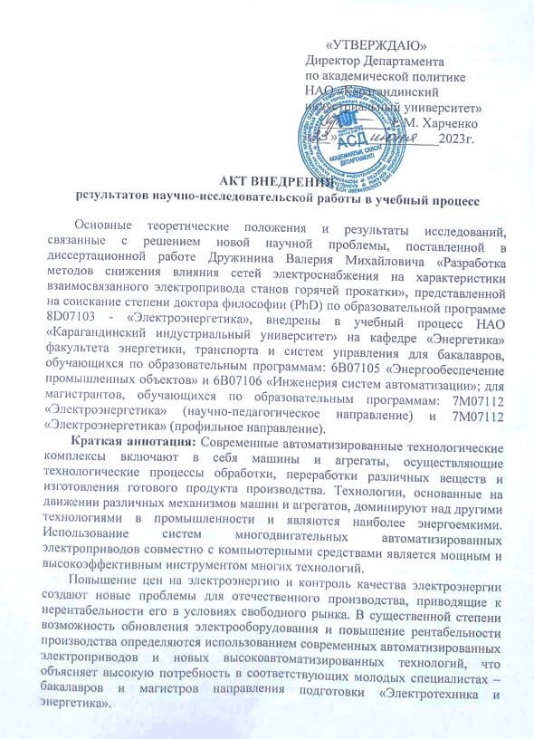

Рисунок А1 – Акт внедрения выполненных теоретико-экспериментальных исследований внедрены в учебный процесс НАО «Карагандинский индустриальный университет» (Темиртау), лист 1

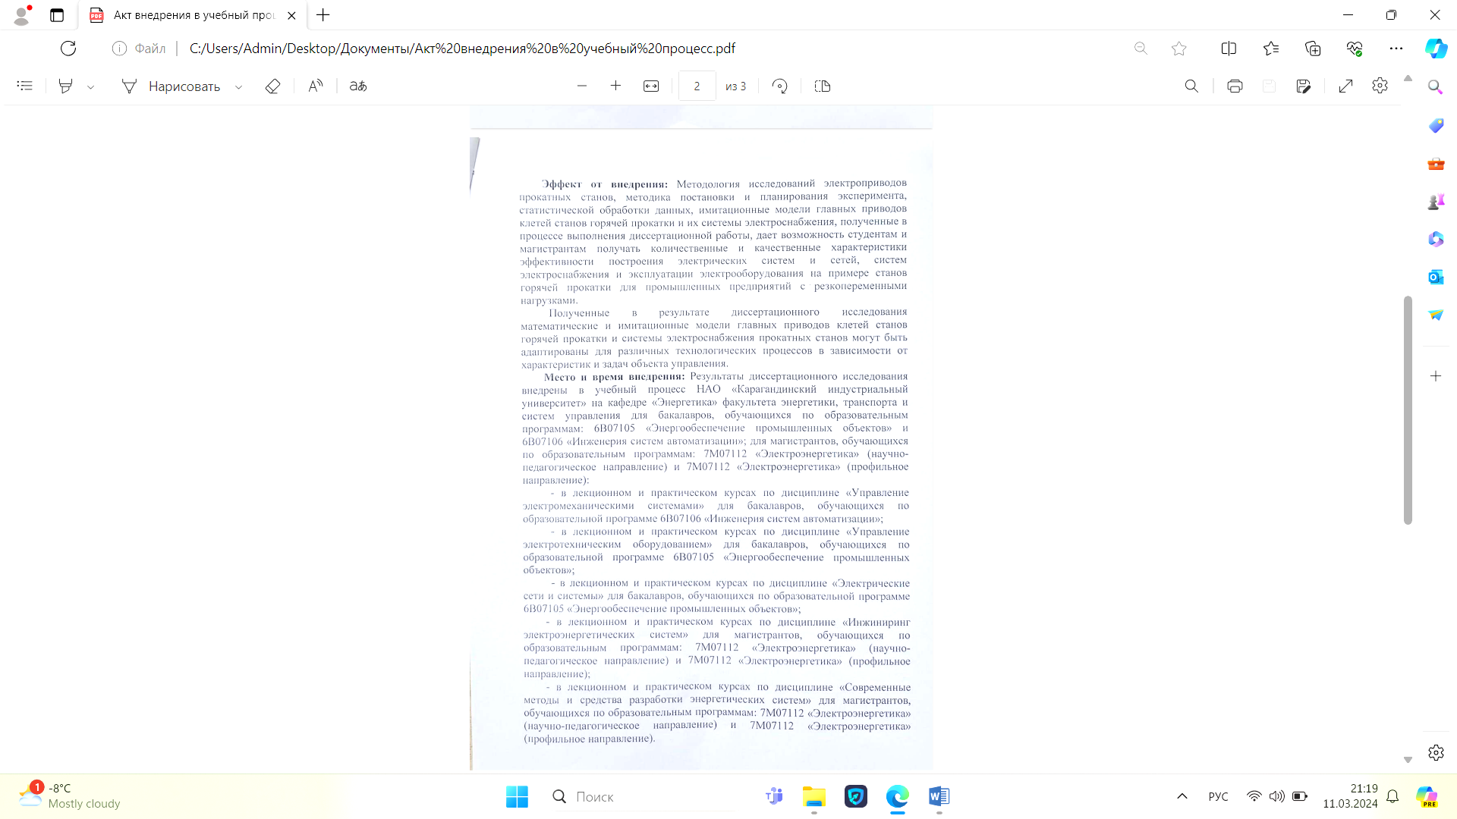

Рисунок А1, лист 2

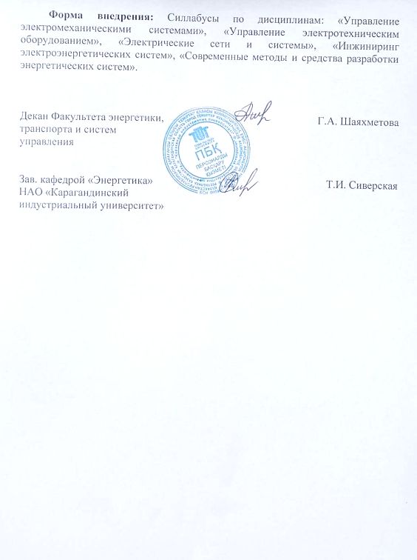

Рисунок А1, лист 3

ПРИЛОЖЕНИЕ Б

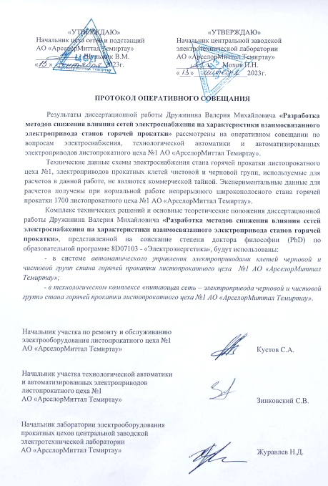

Рисунок Б1 – Протокол производственного совещания от 13.09.2023г.

ПРИЛОЖЕНИЕ В

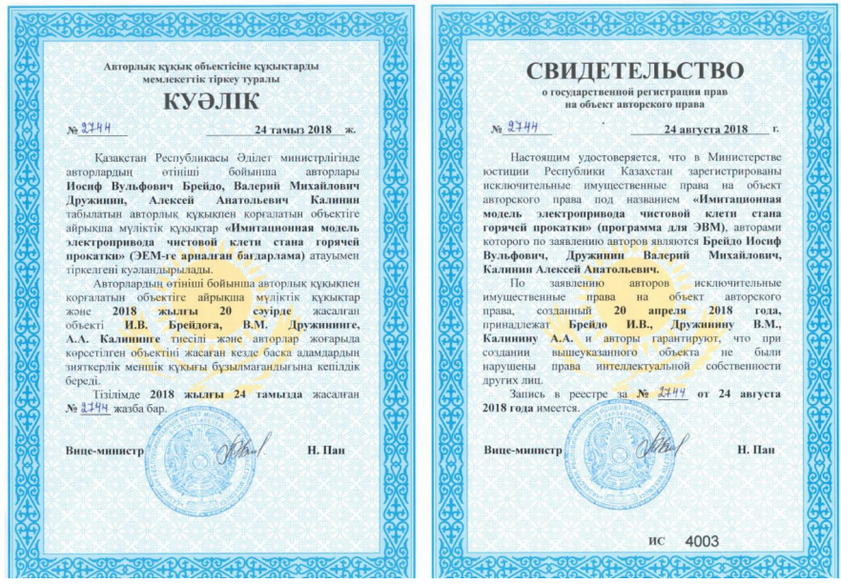

Рисунок В1 – Свидетельство о государственной регистрации прав на объекты авторского права «Имитационная модель электропривода чистовой клети стана горячей прокатки (программа для ЭВМ)» Брейдо И.В., Дружинин В.М., Калинин А.А. ИС 4003 №2744 от 24.08.2018г.

ПРИЛОЖЕНИЕ Г

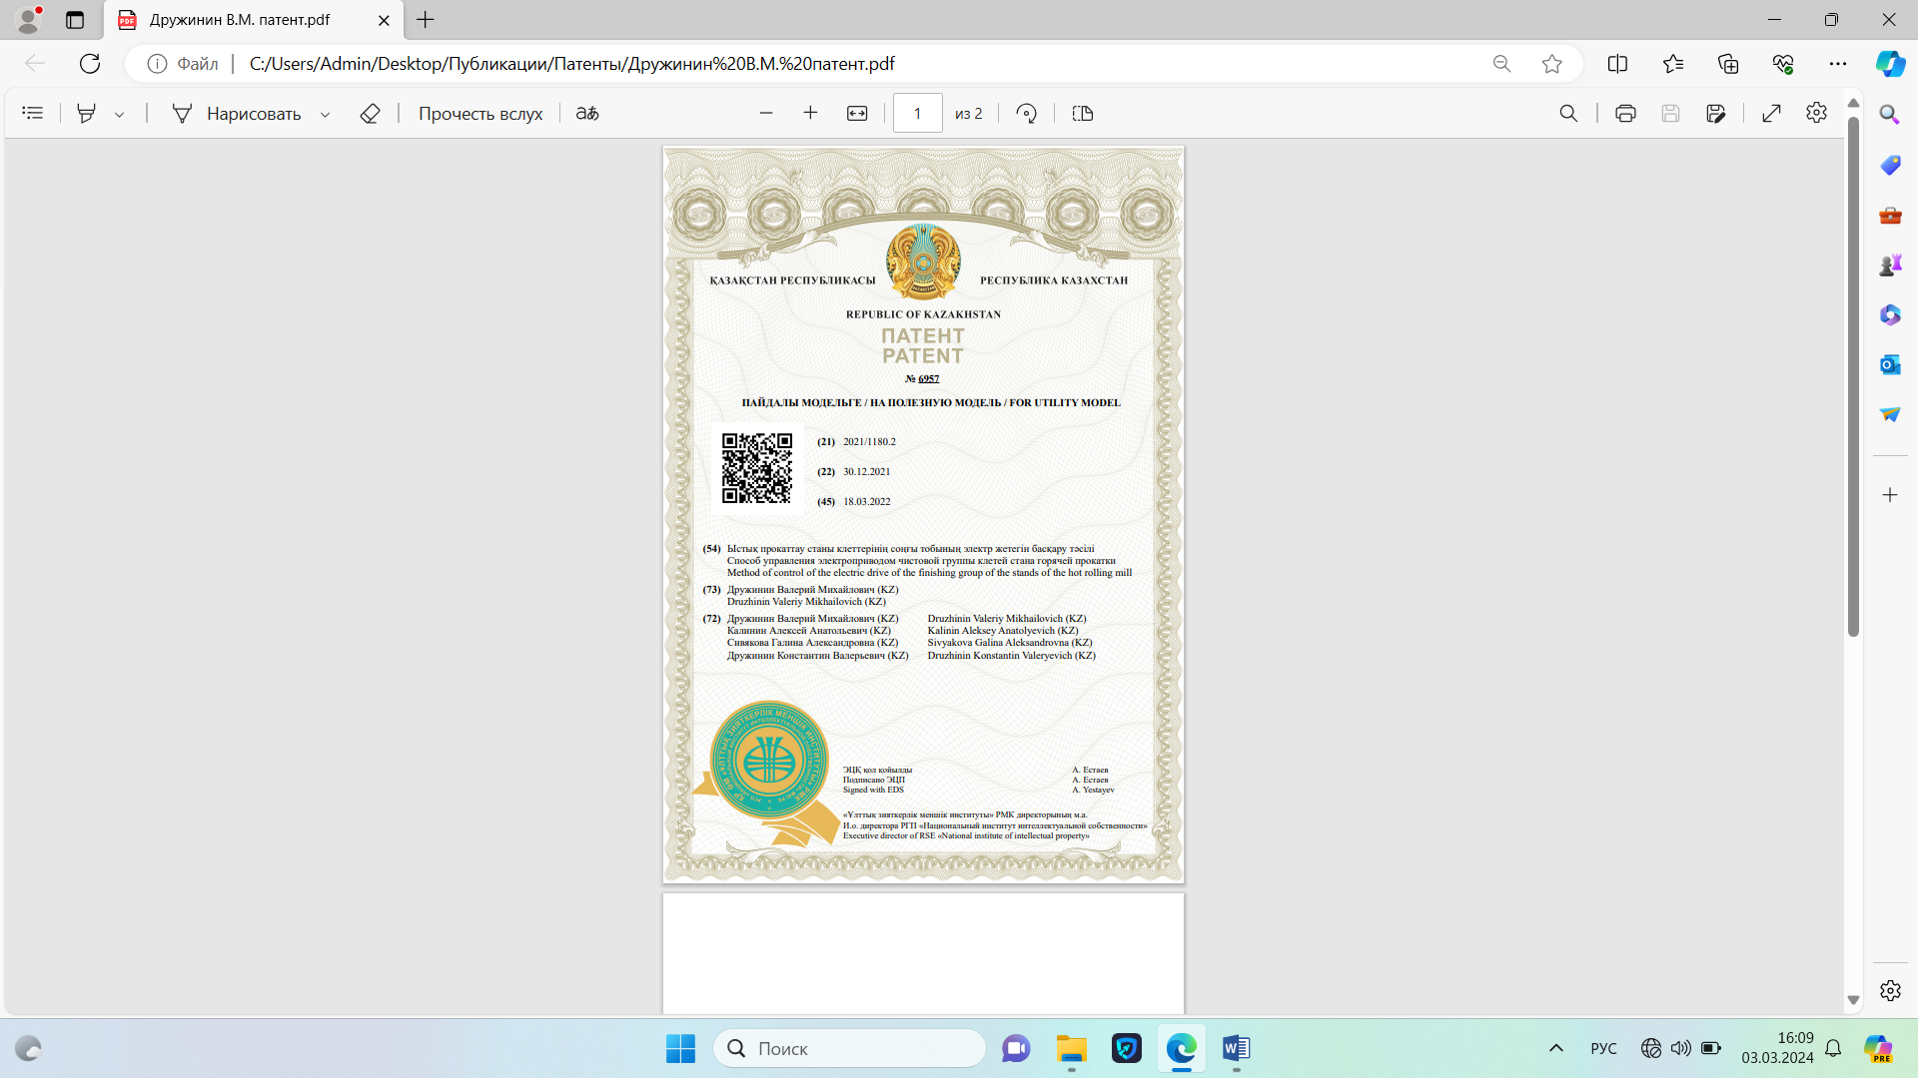

Рисунок Г1 – Патент РК на полезную модель «Способ управления электроприводом чистовой группы клетей стана горячей прокатки» Дружинин В.М., Калинин А.А., Сивякова Г.А., Дружинин К.В. Патент РК на полезную модель №6957 от 18.03.2022г., лист 1

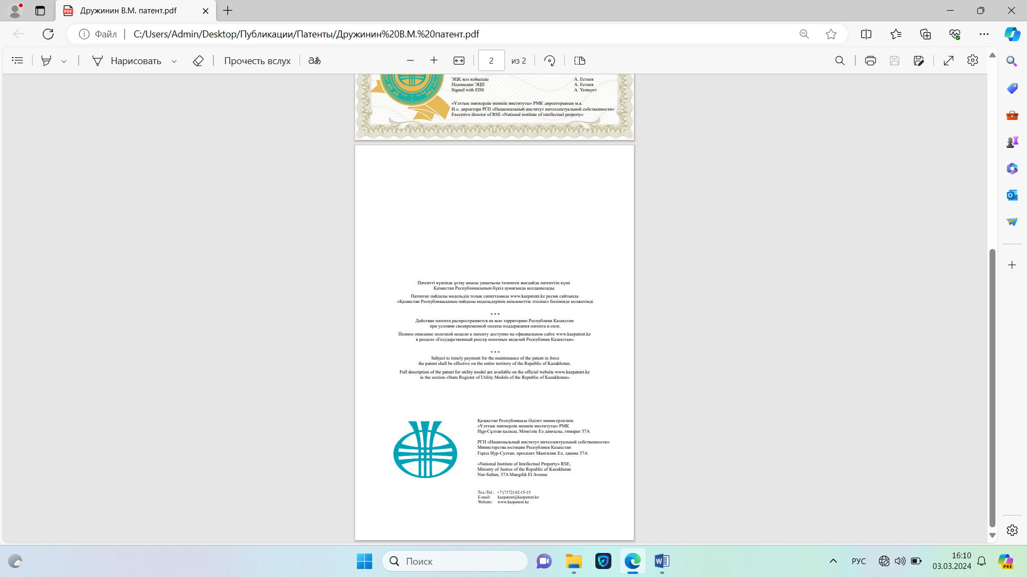

Рисунок Г1, лист 2

ПРИЛОЖЕНИЕ Д

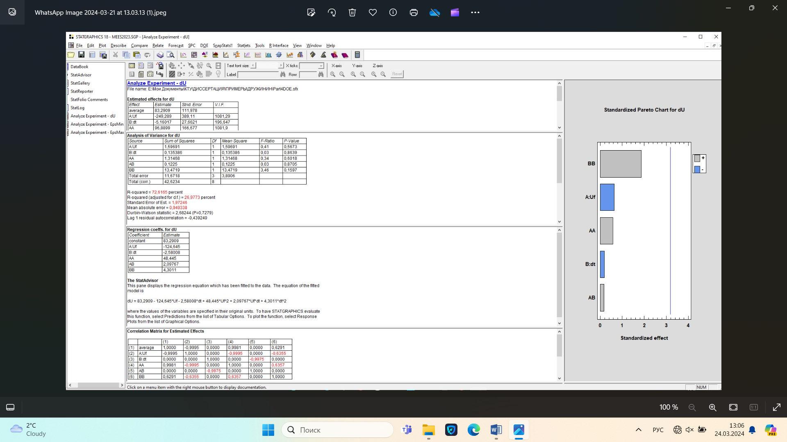

Рисунок Д1 – Протоколы работы программы STATGRAHICS, лист 1
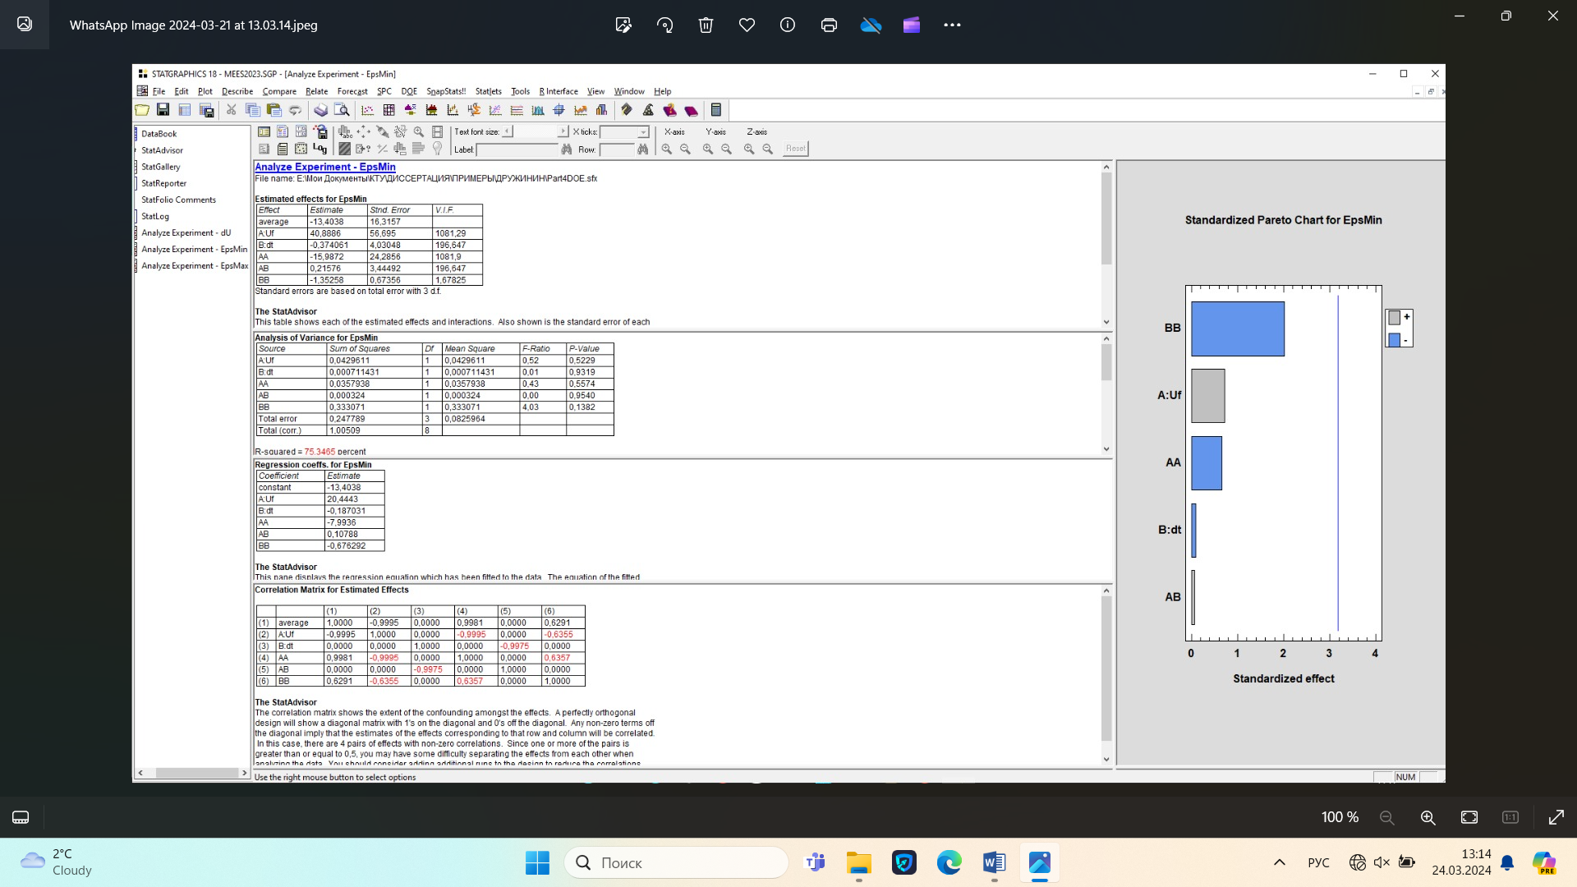

Рисунок Д1, лист 2

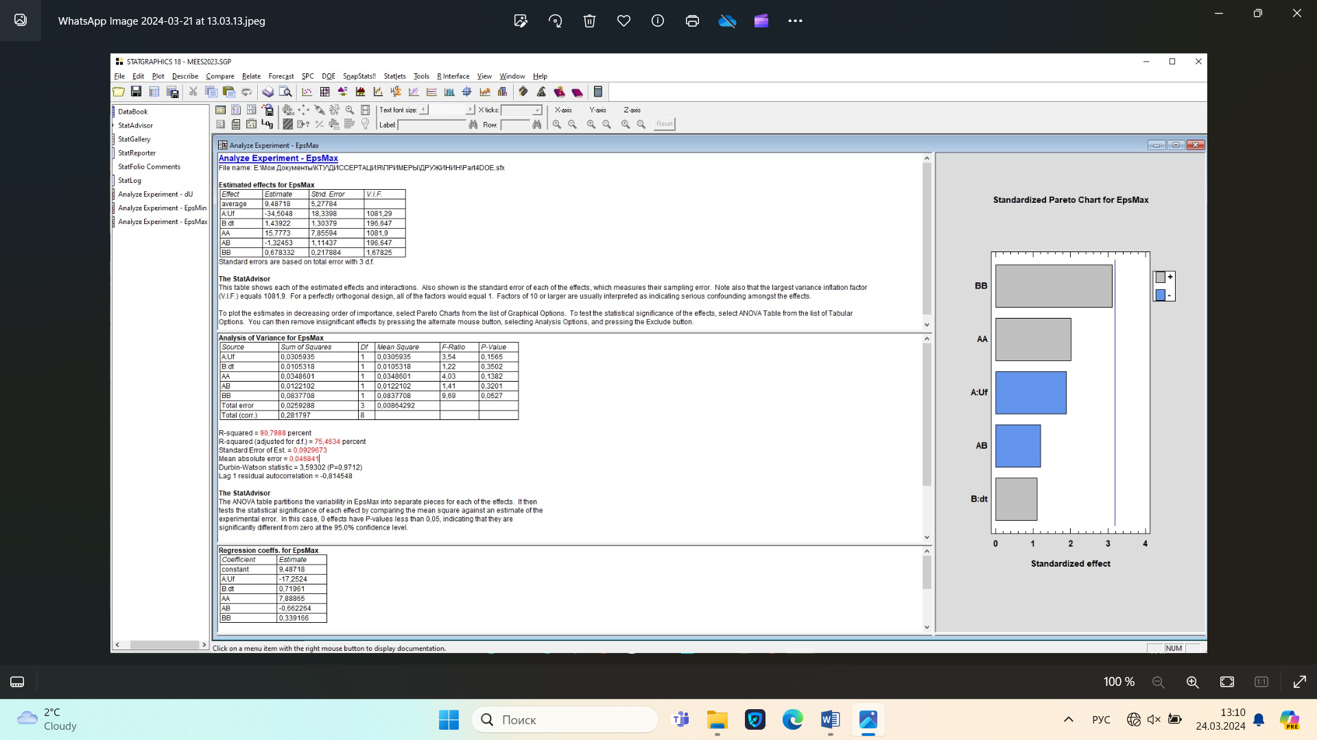

Рисунок Д1, лист 3

Analyze Experiment – dU
File name: Part4DOE.sfx

Estimated effects for dU
Effect | Estimate | Stnd. Error | V.I.F.
average | 83,2909 | 111,978
A:Uf | -249,289 | 389,11 | 1081,29
B:dt | -5,16017 | 27,6621 | 196,647
AA | 96,8899 | 166,677 | 1081,9
AB | 4,19533 | 23,6432 | 196,647
BB | 8,6022 | 4,62279 | 1,67825
Standard errors are based on total error with 3 d.f.

The StatAdvisor
This table shows each of the estimated effects and interactions. Also shown is the standard error of each of the effects, which measures their sampling error. Note also that the largest variance inflation factor (V.I.F.) equals 1081,9. For a perfectly orthogonal design, all of the factors would equal 1. Factors of 10 or larger are usually interpreted as indicating serious confounding amongst the effects.

To plot the estimates in decreasing order of importance, select Pareto Charts from the list of Graphical Options. To test the statistical significance of the effects, select ANOVA Table from the list of Tabular Options. You can then remove insignificant effects by pressing the alternate mouse button, selecting Analysis Options, and pressing the Exclude button.

Analysis of Variance for dU
Source | Sum of Squares | Df | Mean Square | F-Ratio | P-Value
A:Uf | 1,59691 | 1 | 1,59691 | 0,41 | 0,5673
B:dt | 0,135386 | 1 | 0,135386 | 0,03 | 0,8639
AA | 1,31468 | 1 | 1,31468 | 0,34 | 0,6018
AB | 0,1225 | 1 | 0,1225 | 0,03 | 0,8705
BB | 13,4719 | 1 | 13,4719 | 3,46 | 0,1597
Total error | 11,6718 | 3 | 3,8906
Total (corr.) | 42,6234 | 8

R-squared = 72,6165 percent
R-squared (adjusted for d.f.) = 26,9773 percent
Standard Error of Est. = 1,97246
Mean absolute error = 0,949338
Durbin-Watson statistic = 2,68244 (P=0,7279)
Lag 1 residual autocorrelation = -0,439249

The StatAdvisor
The ANOVA table partitions the variability in dU into separate pieces for each of the effects. It then tests the statistical significance of each effect by comparing the mean square against an estimate of the experimental error. In this case, 0 effects have P-values less than 0,05, indicating that they are significantly different from zero at the 95,0% confidence level.

The R-Squared statistic indicates that the model as fitted explains 72,6165% of the variability in dU. The adjusted R-squared statistic, which is more suitable for comparing models with different numbers of independent variables, is 26,9773%. The standard error of the estimate shows the standard deviation of the residuals to be 1,97246. The mean absolute error (MAE) of 0,949338 is the average value of the residuals.
The Durbin-Watson (DW) statistic tests the residuals to determine if there is any significant correlation based on the order in which they occur in your data file. Since the P-value is greater than 5,0%, there is no indication of serial utocorrelation in the residuals at the 5,0% significance level.

Regression coeffs. for dU
Coefficient | Estimate
constant | 83,2909
A:Uf | -124,645
B:dt | -2,58008
AA | 48,445
AB | 2,09767
BB | 4,3011

The StatAdvisor
This pane displays the regression equation which has been fitted to the data. The equation of the fitted model is

dU = 83,2909 - 124,645*Uf - 2,58008*dt + 48,445*Uf^2 + 2,09767*Uf*dt + 4,3011*dt^2

where the values of the variables are specified in their original units. To have STATGRAPHICS evaluate this function, select Predictions from the list of Tabular Options. To plot the function, select Response Plots from the list of Graphical Options.

Correlation Matrix for Estimated Effects

 |  | (1) | (2) | (3) | (4) | (5) | (6)
(1) | average | 1,0000 | -0,9995 | 0,0000 | 0,9981 | 0,0000 | 0,6291
(2) | A:Uf | -0,9995 | 1,0000 | 0,0000 | -0,9995 | 0,0000 | -0,6355
(3) | B:dt | 0,0000 | 0,0000 | 1,0000 | 0,0000 | -0,9975 | 0,0000
(4) | AA | 0,9981 | -0,9995 | 0,0000 | 1,0000 | 0,0000 | 0,6357
(5) | AB | 0,0000 | 0,0000 | -0,9975 | 0,0000 | 1,0000 | 0,0000
(6) | BB | 0,6291 | -0,6355 | 0,0000 | 0,6357 | 0,0000 | 1,0000

The StatAdvisor
The correlation matrix shows the extent of the confounding amongst the effects. A perfectly orthogonal design will show a diagonal matrix with 1's on the diagonal and 0's off the diagonal. Any non-zero terms off the diagonal imply that the estimates of the effects corresponding to that row and column will be correlated. In this case, there are 4 pairs of effects with non-zero correlations. Since one or more of the pairs is greater than or equal to 0,5, you may have some difficulty separating the effects from each other when analyzing the data. You should consider adding additional runs to the design to reduce the correlations.

Analyze Experiment - EpsMin
File name: Part4DOE.sfx

Estimated effects for EpsMin
Effect | Estimate | Stnd. Error | V.I.F.
average | -13,4038 | 16,3157
A:Uf | 40,8886 | 56,695 | 1081,29
B:dt | -0,374061 | 4,03048 | 196,647
AA | -15,9872 | 24,2856 | 1081,9
AB | 0,21576 | 3,44492 | 196,647
BB | -1,35258 | 0,67356 | 1,67825
Standard errors are based on total error with 3 d.f.

The StatAdvisor
This table shows each of the estimated effects and interactions. Also shown is the standard error of each of the effects, which measures their sampling error. Note also that the largest variance inflation factor (V.I.F.) equals 1081,9. For a perfectly orthogonal design, all of the factors would equal 1. Factors of 10 or larger are usually interpreted as indicating serious confounding amongst the effects.
To plot the estimates in decreasing order of importance, select Pareto Charts from the list of Graphical Options. To test the statistical significance of the effects, select ANOVA Table from the list of Tabular Options. You can then remove insignificant effects by pressing the alternate mouse button, selecting Analysis Options, and pressing the Exclude button.

Analysis of Variance for EpsMin
Source | Sum of Squares | Df | Mean Square | F-Ratio | P-Value
A:Uf | 0,0429611 | 1 | 0,0429611 | 0,52 | 0,5229
B:dt | 0,000711431 | 1 | 0,000711431 | 0,01 | 0,9319
AA | 0,0357938 | 1 | 0,0357938 | 0,43 | 0,5574
AB | 0,000324 | 1 | 0,000324 | 0,00 | 0,9540
BB | 0,333071 | 1 | 0,333071 | 4,03 | 0,1382
Total error | 0,247789 | 3 | 0,0825964
Total (corr.) | 1,00509 | 8

R-squared = 75,3465 percent
R-squared (adjusted for d.f.) = 34,2573 percent
Standard Error of Est. = 0,287396
Mean absolute error = 0,138669
Durbin-Watson statistic = 2,63969 (P=0,7124)
Lag 1 residual autocorrelation = -0,428152

The StatAdvisor
The ANOVA table partitions the variability in EpsMin into separate pieces for each of the effects. It then tests the statistical significance of each effect by comparing the mean square against an estimate of the experimental error. In this case, 0 effects have P-values less than 0,05, indicating that they are significantly different from zero at the 95,0% confidence level.

The R-Squared statistic indicates that the model as fitted explains 75,3465% of the variability in EpsMin. The adjusted R-squared statistic, which is more suitable for comparing models with different numbers of independent variables, is 34,2573%. The standard error of the estimate shows the standard deviation of the residuals to be 0,287396. The mean absolute error (MAE) of 0,138669 is the average value of the residuals.
The Durbin-Watson (DW) statistic tests the residuals to determine if there is any significant correlation based on the order in which they occur in your data file. Since the P-value is greater than 5,0%, there is no indication of serial autocorrelation in the residuals at the 5,0% significance level.

Regression coeffs. for EpsMin
Coefficient | Estimate
constant | -13,4038
A:Uf | 20,4443
B:dt | -0,187031
AA | -7,9936
AB | 0,10788
BB | -0,676292

The StatAdvisor
This pane displays the regression equation which has been fitted to the data. The equation of the fitted model is

EpsMin = -13,4038 + 20,4443*Uf - 0,187031*dt - 7,9936*Uf^2 + 0,10788*Uf*dt - 0,676292*dt^2

where the values of the variables are specified in their original units. To have STATGRAPHICS evaluate this function, select Predictions from the list of Tabular Options. To plot the function, select Response Plots from the list of Graphical Options.

Correlation Matrix for Estimated Effects

 |  | (1) | (2) | (3) | (4) | (5) | (6)
(1) | average | 1,0000 | -0,9995 | 0,0000 | 0,9981 | 0,0000 | 0,6291
(2) | A:Uf | -0,9995 | 1,0000 | 0,0000 | -0,9995 | 0,0000 | -0,6355
(3) | B:dt | 0,0000 | 0,0000 | 1,0000 | 0,0000 | -0,9975 | 0,0000
(4) | AA | 0,9981 | -0,9995 | 0,0000 | 1,0000 | 0,0000 | 0,6357
(5) | AB | 0,0000 | 0,0000 | -0,9975 | 0,0000 | 1,0000 | 0,0000
(6) | BB | 0,6291 | -0,6355 | 0,0000 | 0,6357 | 0,0000 | 1,0000

The StatAdvisor
The correlation matrix shows the extent of the confounding amongst the effects. A perfectly orthogonal design will show a diagonal matrix with 1's on the diagonal and 0's off the diagonal. Any non-zero terms off the diagonal imply that the estimates of the effects corresponding to that row and column will be correlated. In this case, there are 4 pairs of effects with non-zero correlations. Since one or more of the pairs is greater than or equal to 0,5, you may have some difficulty separating the effects from each other when analyzing the data. You should consider adding additional runs to the design to reduce the correlations.

Analyze Experiment - EpsMax
File name: Part4DOE.sfx

Estimated effects for EpsMax
Effect | Estimate | Stnd. Error | V.I.F.
Average | 9,48718 | 5,27784
A:Uf | -34,5048 | 18,3398 | 1081,29
B:dt | 1,43922 | 1,30379 | 196,647
AA | 15,7773 | 7,85594 | 1081,9
AB | -1,32453 | 1,11437 | 196,647
BB | 0,678332 | 0,217884 | 1,67825
Standard errors are based on total error with 3 d.f.

The StatAdvisor
This table shows each of the estimated effects and interactions. Also shown is the standard error of each of the effects, which measures their sampling error. Note also that the largest variance inflation factor (V.I.F.) equals 1081,9. For a perfectly orthogonal design, all of the factors would equal 1. Factors of 10 or larger are usually interpreted as indicating serious confounding amongst the effects.

To plot the estimates in decreasing order of importance, select Pareto Charts from the list of Graphical Options. To test the statistical significance of the effects, select ANOVA Table from the list of Tabular Options. You can then remove insignificant effects by pressing the alternate mouse button, selecting Analysis Options, and pressing the Exclude button.

Analysis of Variance for EpsMax
Source | Sum of Squares | Df | Mean Square | F-Ratio | P-Value
A:Uf | 0,0305935 | 1 | 0,0305935 | 3,54 | 0,1565
B:dt | 0,0105318 | 1 | 0,0105318 | 1,22 | 0,3502
AA | 0,0348601 | 1 | 0,0348601 | 4,03 | 0,1382
AB | 0,0122102 | 1 | 0,0122102 | 1,41 | 0,3201
BB | 0,0837708 | 1 | 0,0837708 | 9,69 | 0,0527
Total error | 0,0259288 | 3 | 0,00864292
Total (corr.) | 0,281797 | 8

R-squared = 90,7988 percent
R-squared (adjusted for d.f.) = 75,4634 percent
Standard Error of Est. = 0,0929673
Mean absolute error = 0,046841
Durbin-Watson statistic = 3,59302 (P=0,9712)
Lag 1 residual autocorrelation = -0,814548

The StatAdvisor
The ANOVA table partitions the variability in EpsMax into separate pieces for each of the effects. It then tests the statistical significance of each effect by comparing the mean square against an estimate of the experimental error. In this case, 0 effects have P-values less than 0,05, indicating that they are significantly different from zero at the 95,0% confidence level.

The R-Squared statistic indicates that the model as fitted explains 90,7988% of the variability in EpsMax.
The adjusted R-squared statistic, which is more suitable for comparing models with different numbers of independent variables, is 75,4634%. The standard error of the estimate shows the standard deviation of the residuals to be 0,0929673. The mean absolute error (MAE) of 0,046841 is the average value of the residuals.
The Durbin-Watson (DW) statistic tests the residuals to determine if there is any significant correlation based on the order in which they occur in your data file. Since the P-value is greater than 5,0%, there is no indication of serial autocorrelation in the residuals at the 5,0% significance level.

Regression coeffs. for EpsMax
Coefficient | Estimate
constant | 9,48718
A:Uf | -17,2524
B:dt | 0,71961
AA | 7,88865
AB | -0,662264
BB | 0,339166

The StatAdvisor
This pane displays the regression equation which has been fitted to the data. The equation of the fitted model is

EpsMax = 9,48718 - 17,2524*Uf + 0,71961*dt + 7,88865*Uf^2 - 0,662264*Uf*dt + 0,339166*dt^2

where the values of the variables are specified in their original units. To have STATGRAPHICS evaluate this function, select Predictions from the list of Tabular Options. To plot the function, select Response Plots from the list of Graphical Options.

Correlation Matrix for Estimated Effects

 |  | (1) | (2) | (3) | (4) | (5) | (6)
(1) | average | 1,0000 | -0,9995 | 0,0000 | 0,9981 | 0,0000 | 0,6291
(2) | A:Uf | -0,9995 | 1,0000 | 0,0000 | -0,9995 | 0,0000 | -0,6355
(3) | B:dt | 0,0000 | 0,0000 | 1,0000 | 0,0000 | -0,9975 | 0,0000
(4) | AA | 0,9981 | -0,9995 | 0,0000 | 1,0000 | 0,0000 | 0,6357
(5) | AB | 0,0000 | 0,0000 | -0,9975 | 0,0000 | 1,0000 | 0,0000
(6) | BB | 0,6291 | -0,6355 | 0,0000 | 0,6357 | 0,0000 | 1,0000

The StatAdvisor
The correlation matrix shows the extent of the confounding amongst the effects. A perfectly orthogonal design will show a diagonal matrix with 1's on the diagonal and 0's off the diagonal. Any non-zero terms off the diagonal imply that the estimates of the effects corresponding to that row and column will be correlated. In this case, there are 4 pairs of effects with non-zero correlations. Since one or more of the pairs is greater than or equal to 0,5, you may have some difficulty separating the effects from each other when analyzing the data. You should consider adding additional runs to the design to reduce the correlations.

